
KATALOG CZĘŚCI ZAMIENNYCH

PRASA ZWIJAJĄCA
DF 120.1,5
DF 120.1,5 D

DF 120.1,8
DF 120.1,8 D

UNIA – FAMAROL Sp. z o.o.

Numer fabryczny . . . . . . . . . . . .
Data sprzedaży . . . . . . . . . . . .
Punkt sprzedaży . . . . . . . . . . . .

Nr kat. Instrukcji:
Obowiązuje od nr fabrycznego 1 Opracowanie: HT- wydanie maj 2007
Katalog części wymiennych
Uwaga : W tablicach katalogu podano wszelkie możliwe do stosowania elementy wyposażenia maszyny. Kompletacja maszyny zależy od wersji którą zakupiono.

SPOSÓB ZAMAWIANIA CZĘŚCI WYMIENNYCH
W zamówieniu należy każdorazowo podać:
- adres zamawiającego,
- dokładny adres wysyłkowy (miejsce postoju maszyny lub sposób odbioru),
- warunki płatności,
- numer fabryczny maszyny i rok produkcji (wg tabliczki na maszynie),
- dokładny numer i nazwę części wymiennej,
- liczbę sztuk zamawianych części.

Części zamienne należy zamawiać bezpośrednio w firmie lub w punktach sprzedaży maszyn UNIA-FAMAROL
SPIS TABLIC
1. Przekładnia główna DF 120. 1,5 DF120. 1,8 7
2. Napęd Prasa DF 120.1,5 9
3. Napinacz 1 DF 120. 1,5 DF120. 1,8 11
4. Napinacz 2 DF 120. 1,5 DF120. 1,8 13
5. Napinacz 3 DF 120. 1,5 DF120. 1,8 15
6. Napinacz 4 DF 120. 1,5 DF120. 1,8 17
7. Wał przegubowy ( końcówka rosyjska ) DF 120. 1,5 DF120. 1,8 19
8. Wał przegubowy ( końcówka polska ) DF 120. 1,5 DF120. 1,8 21
9. Półosie kół DF 120. 1,5 DF120. 1,8 23
10. Koło podporowe DF 120. 1,5 DF120. 1,8 25
11. Układ centralnego smarowania DF 120. 1,5 DF120. 1,8 27
12. Układ zamykający 1 DF 120. 1,5 DF120. 1,8 29
13. Układ zamykający 2 DF 120. 1,5 DF120. 1,8 31
14. Mechanizm wiązania sznurkiem 1 DF 120. 1,5 DF120. 1,8 33
15. Mechanizm wiązania sznurkiem 2 DF 120. 1,5 DF120. 1,8 37
16. Mechanizm wiązania sznurkiem 3 DF 120. 1,5 DF120. 1,8 41
17. Mechanizm wiązania sznurkiem 4 DF 120. 1,5 DF120. 1,8 43
18. Mechanizm wiązania sznurkiem 5 DF 120. 1,5 DF120. 1,8 47
19. Mechanizm wiązania sznurkiem 6 DF 120. 1,5 DF120. 1,8 51
20. Zasobnik na sznurek DF 120. 1,5 DF120. 1,8 53
21. Dyszel DF 120. 1,5 57
22. Dyszel DF 120. 1,8 59
23. Rama główna DF 120. 1,5 61
24. Rama główna DF 120. 1,8 63
25. Rampa wyładowcza DF 120. 1,5 65
26. Rampa wyładowcza DF 120. 1,8 69
27. Podbieracz 1 DF 120. 1,5 73
28. Podbieracz 2 DF 120. 1,5 77
29. Podbieracz 3 DF 120. 1,5 81
30. Podbieracz 4 DF 120. 1,5 83
31. Koła kopiujące DF 120. 1,5 87
32. Podbieracz 1 DF 120. 1,8 89
33. Podbieracz 2 DF 120. 1,8 91
34. Blacha dociskowa DF 120. 1,8 95
35. Podajnik ślimakowy DF 120. 1,8 97
36. Koła kopiujące DF 120. 1,8 99
37. Rolka 1 DF 120. 1,5 DF120. 1,8 101
38. Rolka 2 DF 120. 1,5 103
39. Rolka 2 DF 120. 1,8 107
40. Rolka 3 DF 120. 1,5 DF120. 1,8 109
41. Rolki 4 DF 120. 1,5 DF120. 1,8 111
42. Rolki 5 DF 120. 1,5 DF120. 1,8 113
43. Rolka 6 DF 120. 1,5 DF120. 1,8 115
44. Osłony 1 DF 120. 1,5 DF120. 1,8 117
45. Osłony 2 DF 120. 1,5 DF120. 1,8 121
46. Osłony 3 DF 120. 1,5 DF120. 1,8 125
47. Osłona rurkowa DF 120. 1,5 DF120. 1,8 127
48. Napęd Prasa DF 120.1,8 129
49. Poprzeczka dociskowa Prasa DF 120.1,8 135
50. Elementy mocujące i osłonowe ramy wału narzucającego Prasa DF 120.1,8 137
51. Rama wału narzucającego Prasa DF 120.1,8 141
52. Wał narzucający Prasa DF 120.1,8 143
53. Koła nagarniające Prasa DF 120.1,5 145

NOTATKI UŻYTKOWNIKA

Przekładnia główna DF 120. 1,5 DF120. 1,8

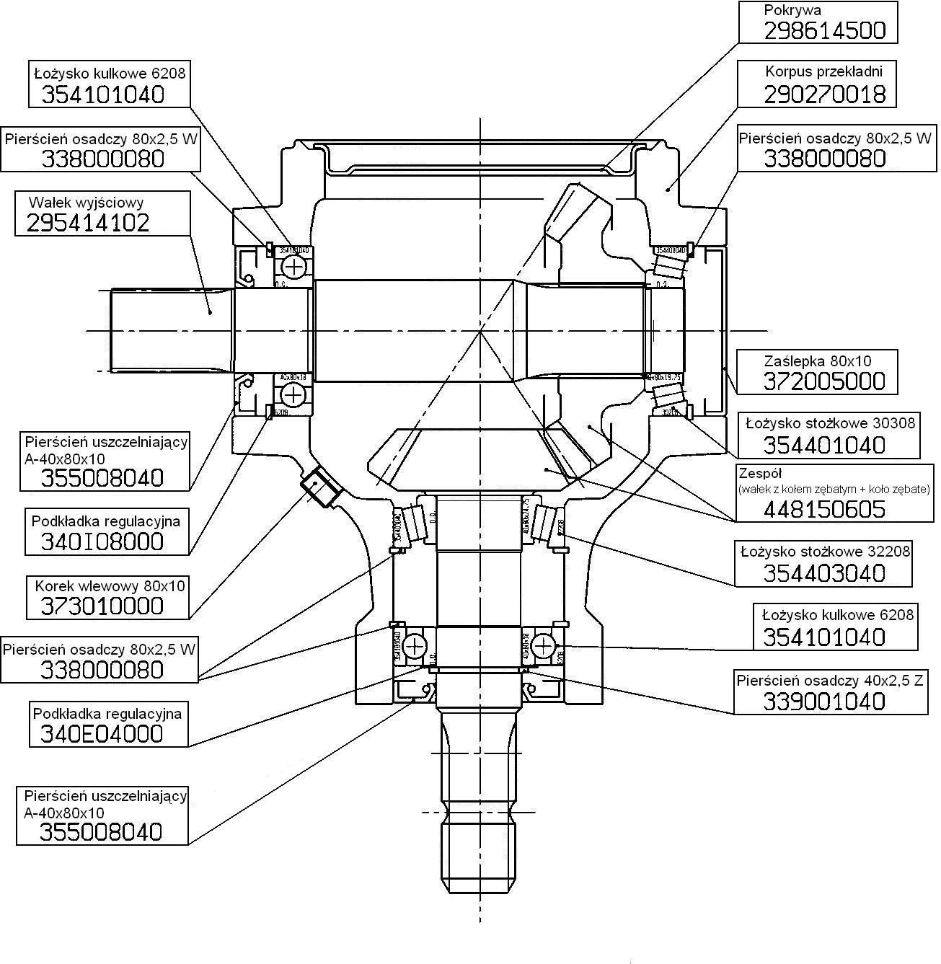

Przekładnia główna DF 120. 1,5 DF120. 1,8
L.p. | Symbol | Ilość | Nazwa | Нaзвание | Description | Benennung
1 | 354101040 | 2 | Łożysko kulkowe 6208 | Подшипник | GR. BALL BEARING | LAGER 6208
2 | 338000080 | 4 | Pierścień osadczy 80x2,5 W PN/M-85111 | Крепительное кольцо | CIRCLIP | SICH-RING 80X2,5 D471
3 | 295414102 | 1 | Wałek wyjściowy | Выходной валик | OUTPUT SHAFT | AUSGANGWELLE
4 | 355008040 | 2 | Pierścień uszczelniający A-40x80x10 | Уплотняющая шайба | SEAL RING | DICHTUNG
5 | 340I08000 | 1 | Podkładka regulacyjna | Шайба | SPACER | PASS-SCHB.
6 | 373010000 | 1 | Korek wlewowy 80x10 | Крышка масла | OIL FILLER CAP | OELFUELLSTOPFEN
7 | 340E04000 | 1 | Podkładka regulacyjna | Шайба | SPACER | PASS-SCHB.
8 | 298614500 | 1 | Pokrywa | Крышка | COVER | DECKEL
9 | 290270018 | 1 | Korpus przekładni | Корпус | HOUSING | GEHAEUSE
10 | 372005000 | 1 | Zaślepka 80x10 | Заглушка | CLOSER | BLENDE
11 | 354401040 | 1 | Łożysko stożkowe 30308 | Подшипник | BERING | LAGER
12 | 448150605 | 1 | Zespół (wałek z kołem zębatym + koło zębate) | Узел (валик+передача) | SET (GEAR + SHAFT) | SATZ (GETRIEBE+WELLE)
13 | 354403040 | 1 | Łożysko stożkowe 32208 | Подшипник | BERING | LAGER
14 | 339001040 | 1 | Pierścień osadczy 40x2,5 Z PN/M-85111 | Крепительное кольцо | CIRCLIP | SICH-RING 40X2,5 D471

Napęd Prasa DF 120.1,5

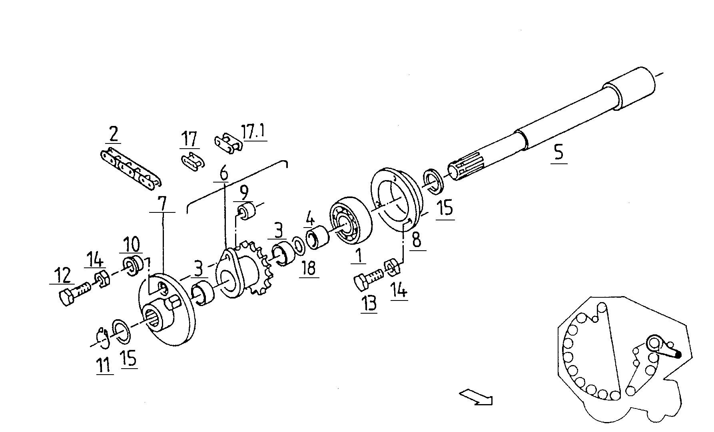

Napęd Prasa DF 120.1,5
L.p. | Symbol | Ilość | Nazwa | Нaзвание | Description | Benennung
1 | 172 6308 2RS | 1 | Łożysko | Подшипник | BEARING | EINSTELLAGER 308
2 | Galla ANSI 100H1x56S | 1 | Łańcuch | Цепь | ROLLER CHAIN | KETTE ANSI 100H1X56S
3 | 5595/006-04-001 | 2 | Tulejka 40W44X20-Y1-N2-C | Втулка | BEARING BUSH | BUCHSE 40W44X20-Y1-N2-C
4 | 5595/006-00-003 | 1 | Pierścień | Кольцо | RING | RING
5 | 5595/006-00-600 | 1 | Wał spaw. | Вал | DRIVE SHAFT | ANTRIEBSWELLE GSW.
6 | 5595/006-04-000 | 1 | Piasta VORM.1 1/4zo Z=13 | Втулка | HUB | NABE VORM.1 1/4ZO Z=13
7 | 5595/006-00-400 | 1 | Tarcza z wielowypustem spaw. | Диск | DRIVER | MITNEHMER GESCHW. E
8 | 5595/006-00-012 | 1 | Pierścień | Кольцо | BEARING RING | LAGERRING
9 | 5595/005-06-101 | 1 | Tulejka | Втулка | SHEAR BUSH | SCHERBUCHSE
10 | 5595/006-00-013 | 1 | Tulejka | Втулка | BUSH | SCHERBUCHSE
11 | 40 Z PN/M-85111 | 1 | Pierścień osadczy | Крепительное кольцо | CIRCLIP | SICH-RING 40X1,75 D471
12 | M8x40 8.8 Zn PN/M-82101 | 1 | Śruba sześciokątna | Болт | HEX. HEAD SCREW | SHR.M8X40D931 88A3C
13 | M8x30 8.8 Zn PN/M-82105 | 3 | Śruba sześciokątna | Болт | HEX. HEAD SCREW | SHR. M8X30 8.8A3C H2091-DIN 933
14 | M8 8 Zn PN/M-82175 | 4 | Nakrętka samozab. | Закрепляющая гайка | LOCK NUT | SICH. MU. M8 8A3C
15 | 5595/006-00-002 | 3 | Podkładka 40X50X2,5 | Шайба | SHIM | STUETZSHB. 40X50X2,5
17 | ANSI-80H-1 | 1 | Złączka łańcucha | Зажим цепи | CHAIN LOCK | GLIED S-ANSI 80H -1
18 | 40x50x1 | w zal. od potrzeb | Podkładka | Шайба | SPACER | PASS-SCHB. 40X50X1,0

Napinacz 1 DF 120. 1,5 DF120. 1,8

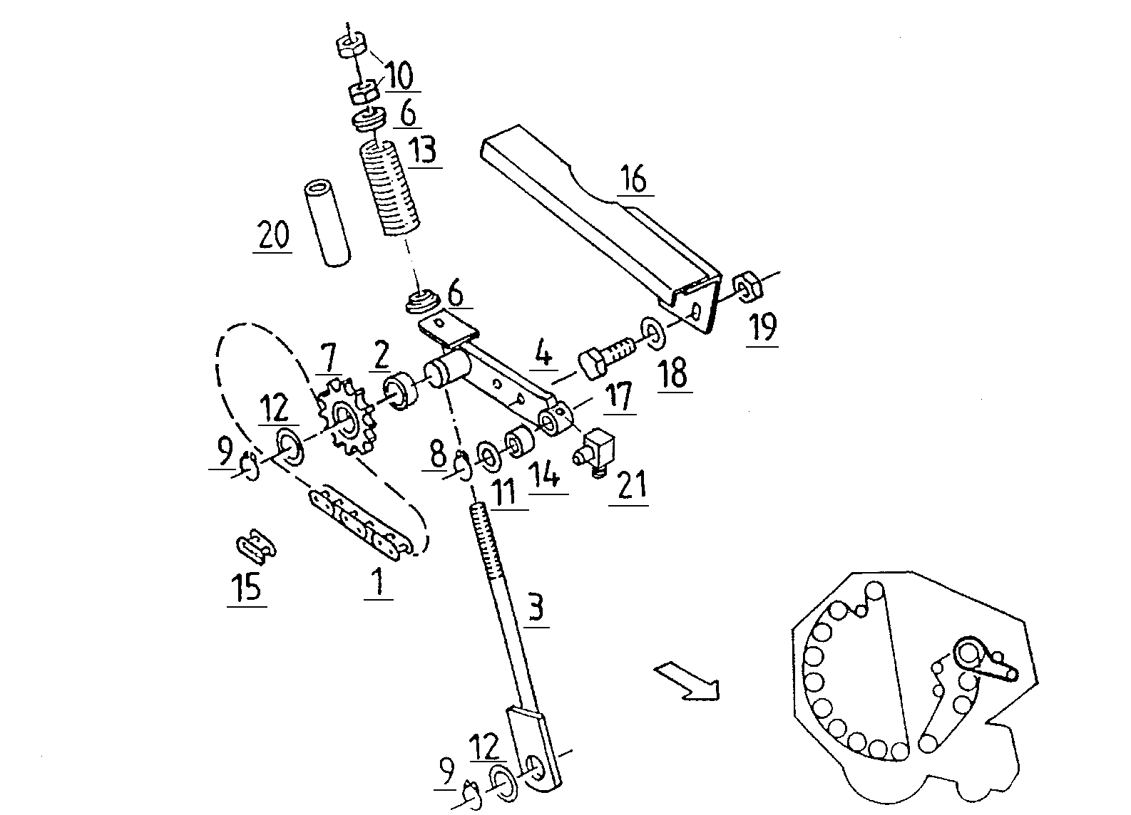

Napinacz 1 DF 120. 1,5 DF120. 1,8
L.p. | Symbol | Ilość | Nazwa | Нaзвание | Description | Benennung
1 | Galla ANSI 100H1x56S | 1 | Łańcuch | Цепь | ROLLER CHAIN | KETTE ANSI 100H1X56S
2 | 30x42xG | w zal. od potrzeb | Podkładka | Шайба | SPACER | PASS-SCHB. 30X42XG
3 | 5595/006-00-100 | 1 | Pręt spaw. | Жердь | ROD | STANGE GSW.
4 | 5595/006-03-200 | 1 | Napinacz spaw. E | Натягиватель | TENSIONER | KETTENSPANNER GSW.
6 | 5595/006-00-010 | 2 | Talerzyk sprężyny | Тарелка пружины | SPRING CUP | FEDERTELLER
7 | 5595/006-03-101 | 1 | Koło łańcuchowe Z13 | Цепное колесо | CHAIN WHEEL | KETTENRAD Z13
7 | 6205 -2RS DIN 625 | 1 | Łożysko | Подшипник | BEARING | RILLENKUGELLAGER 6006 -2RS-C3 DIN 25
8 | 25 Z PN/M-85111 | 1 | Pierścień osadczy | Крепительное кольцо | CIRCLIP | SICH-RING 25X1,2 D471
9 | 30 Z PN/M-85111 | 1 | Pierścień osadczy | Крепительное кольцо | CIRCLIP | SICH-RING 30X1,5 D471
10 | M12 8 Zn PN/M-82144 | 2 | Nakrętka zwykła | Гайка | NUT | MU. M12 8A3C
11 | 25x35xG Zn | w zal. od potrzeb | Podkładka | Шайба | SPACER | PASS-SCHB. 25X35XG
12 | 5511/012-04-007 | 1 | Podkładka 30X42X1 | Шайба | SPACER | PASS-SCHB. 30X42X1,0
13 | 5595/006-00-011 | 1 | Sprężyna naciskowa 7,0/33,0/145 | Пружина | COMPRESSION SPRING | DRUCKFEDER 7,0/33,0/145
14 | 5595/006-02-001 | 1 | Tulejka 25W28X30-Y1-N2-C | Втулка | BUSH | BUCHSE 25W28X30-Y1-N2-C
15 | ANSI-80H-1 | 1 | Złączka łańcucha | Зажим цепи | CHAIN LOCK | GLIED S-ANSI 80H -1
16 | 5595/006-00-007 | 1 | Osłona łańcucha | Покрышка цепи | CHAIN/TRACK GUARD | KETTENSCHUTZ
17 | M8x40 8.8 Zn PN/M-82101 | 2 | Śruba sześciokątna | Болт | HEX. HEAD SCREW | SHR.M 8X 40D931 88A3C
18 | 8,4x21x3 Zn | 2 | Podkładka | Шайба | WASHER | SCHB. 8,4X21X3 A3C
19 | M8 8 Zn PN/M-82175 | 2 | Nakrętka samozab. | Закрепляющая гайка | LOCK NUT | SICH. MU. M8 8A3C
20 | 5595/006-00-009 | 1 | Rura L= 100 A3C 22x4.5 | Труба | PIPE/TUBE | ROHR L= 100 A3C RO. 22X4.5
21 | M8x1/90º | 1 | Smarowniczka | Маслёнка | GREASE NIPPLE | SCHMIERN.H3 CM 8X1 DIN 71412

Napinacz 2 DF 120. 1,5 DF120. 1,8

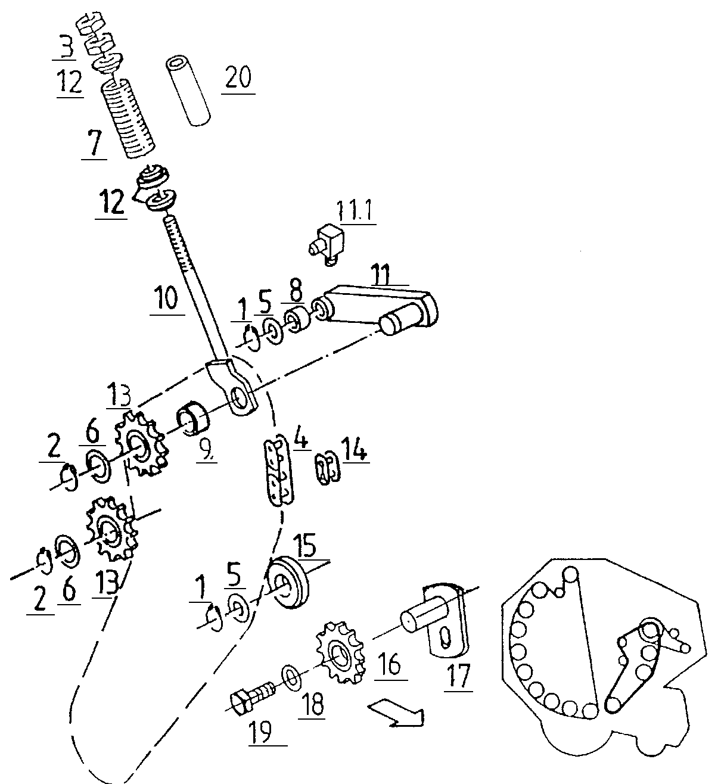

Napinacz 2 DF 120. 1,5 DF120. 1,8
L.p. | Symbol | Ilość | Nazwa | Нaзвание | Description | Benennung
1 | 25 Z PN/M-85111 | 1 | Pierścień osadczy | Крепительное кольцо | CIRCLIP | SICH-RING 25X1,2 D471
2 | 30 Z PN/M-85111 | 2 | Pierścień osadczy | Крепительное кольцо | CIRCLIP | SICH-RING 30X1,5 D471
3 | M12 8 Zn PN/M-82144 | 2 | Nakrętka zwykła | Гайка | NUT | MU. M12 8A3C
4 | Galla ANSI 80H1x100S | 1 | Łańcuch | Цепь | ROLLER CHAIN | KETTE ANSI 80H1X100S
5 | 25x35xG Zn | w zal. od potrzeb | Podkładka 25X35XG | Шайба | SPACER | PASS-SCHB. 25X35XG
6 | 5511/012-04-007 | 2 | Podkładka 30X42X1 | Шайба | SPACER | PASS-SCHB. 30X42X1
7 | 5595/006-00-011 | 1 | Sprężyna naciskowa 7,0/33,0/145 | Пружина | COMPRESSION SPRING | DRUCKFEDER 7,0/33,0/145
8 | 5595/006-02-001 | 1 | Tulejka 25W28X30-Y1-N2-C | Втулка | BUSH | BUCHSE 25W28X30-Y1-N2-C
9 | 30x42xG | w zal. od potrzeb | Podkładka | Шайба | SPACER | PASS-SCHB. 30X42XG
10 | 5595/006-02-300 | 1 | Pręt napinacza spaw. | Жердь | ROD/BAR | STANGE GSW.
11 | 5595/06-02-100 | 1 | Napinacz spaw. E | Натягиватель | TENSIONER WITH BUSH | KETTENSPANNER GSW.
11.1 | M8x1/90º | 1 | Smarowniczka | Маслёнка | GREASE NIPPLE | SCHMIERN.H3 CM 8X1 DIN 71412
12 | 5595/006-00-010 | 3 | Talerzyk sprężyny | Тарелка пружины | SPRING CUP | FEDERTELLER
13 | 5595/006-00-501 | 2 | Koło łańcuchowe Z13 | Цепное колесо | CHAIN WHEEL | KETTENRAD Z13
13 | 6006 -2RS-C3 DIN 625 | 2 | Łożysko | Подшипник | BEARING | RILLENKUGELLAGER 6006 -2RS-C3 DIN 625
14 | ANSI-80H-1 | 1 | Złączka łańcucha | Зажим цепи | CHAIN LOCK | GLIED S-ANSI 80H -1
15 |  |  | Inna wersja
16 | 5595/006-00-501 | 2 | Koło łańcuchowe Z13 | Цепное колесо | CHAIN WHEEL | KETTENRAD Z13
16 | 6006 -2RS-C3 DIN 625 | 2 | Łożysko | Подшипник | BEARING | RILLENKUGELLAGER 6006 -2RS-C3 DIN 625
17 | 5595/006-00-200 | 1 | Sworzeń spaw. | Шкворень | PIN/BOLT/STUD | BOLZEN GSW.
18 | 5511/003-00-014 | 1 | Podkładka 8,4X18X2 Zn | Шайба | WASHER | SCHEIBE 8,4X18X2 A3C
19 | M8x16 8.8 Zn PN/M-82105 | 1 | Śruba sześciokątna | Болт | HEX. HEAD SCREW | SHR. M8X16 8.8A3C H2091-DIN 933
20 | 5595/006-00-009 | 1 | Rura L= 100 A3C 22x4.5 | Труба | PIPE/TUBE | ROHR L=100 A3C RO. 22X4.5

Napinacz 3 DF 120. 1,5 DF120. 1,8

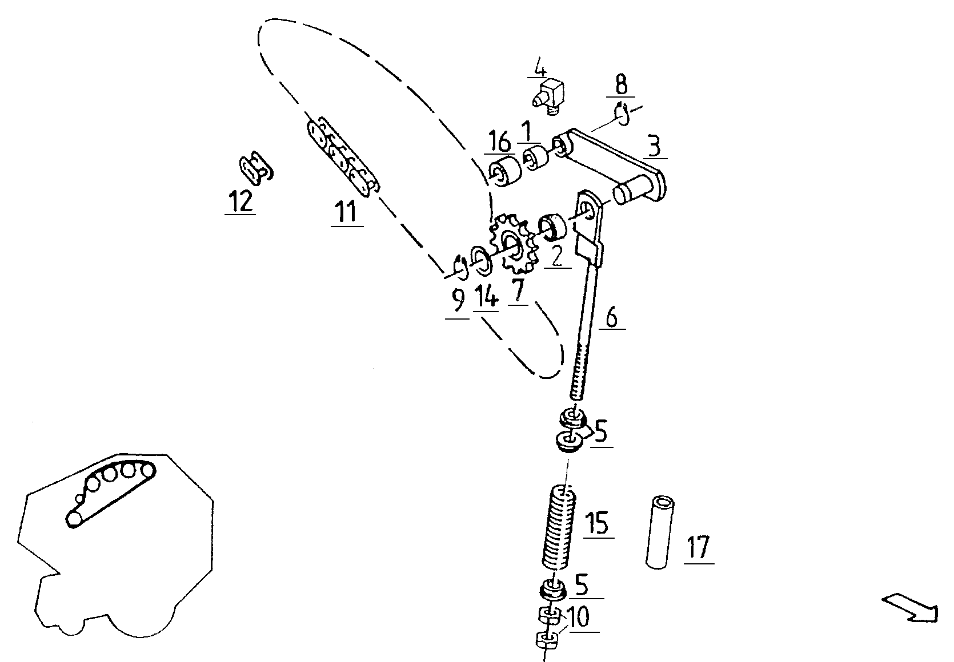

Napinacz 3 DF 120. 1,5 DF120. 1,8
L.p. | Symbol | Ilość | Nazwa | Нaзвание | Description | Benennung
1 | 5595/006-02-001 | 1 | Tulejka 25W28X30-Y1-N2-C | Втулка | BUSH | BUCHSE 25W28X30-Y1-N2-C
2 | 30x42xG | w zal. od potrzeb | Podkładka | Шайба | SPACER | PASS-SCHB. 30X42XG
3 | 5595/06-02-100 | 1 | Napinacz spaw. E | Натягиватель | TENSIONER | KETTENSPANNER GSW. E
4 | M8x1/90º | 1 | Smarowniczka | Маслёнка | GREASE NIPPLE | SCHMIERN.H3 CM 8X1 DIN 71412
5 | 5595/006-00-010 | 3 | Talerzyk sprężyny | Тарелка пружины | SPRING CUP | FEDERTELLER
6 | 5595/006-00-700 | 1 | Napinacz spaw. | Натягиватель | ROD/BAR | STANGE GSW.
7 | 5595/006-00-501 | 1 | Koło łańcuchowe Z13 | Цепное колесо | CHAIN WHEEL | KETTENRAD Z13
7 | 6006 -2RS-C3 DIN 625 | 1 | Łożysko | Подшипник | BEARING | RILLENKUGELLAGER 6006 -2RS-C3 DIN 625
8 | 25 Z PN/M-85111 | 1 | Pierścień osadczy | Крепительное кольцо | CIRCLIP | SICH-RING 25X1,2 D471
9 | 30 Z PN/M-85111 | 1 | Pierścień osadczy | Крепительное кольцо | CIRCLIP | SICH-RING 30X1,5 D471
10 | M12 8 Zn PN/M-82144 | 2 | Nakrętka zwykła | Гайка | NUT | MU. M12 8A3C
11 | Galla ANSI 80H1x100S | 1 | Łańcuch | Цепь | ROLLER CHAIN | KETTE ANSI 80H1X100S
12 | ANSI-80H-1 | 1 | Złączka łańcucha | Зажим цепи | CHAIN LOCK | GLIED S-ANSI 80H -1
14 | 5511/012-04-007 | 1 | Podkładka 30X42X1 | Шайба | SPACER | PASS-SCHB. 30X42X1
15 | 5595/006-00-011 | 1 | Sprężyna naciskowa 7,0/33,0/145 | Пружина | COMPRESSION SPRING | DRUCKFEDER 7,0/33,0/145
16 | 25x35xG | w zal. od potrzeb | Podkładka | Шайба | SPACER | PASS-SCHB. 25X35XG
17 | 5595/006-00-009 | 1 | Rura L=100 A3C 22x4.5 | Труба | PIPE/TUBE | ROHR L=100 A3C RO. 22X4.5

Napinacz 4 DF 120. 1,5 DF120. 1,8
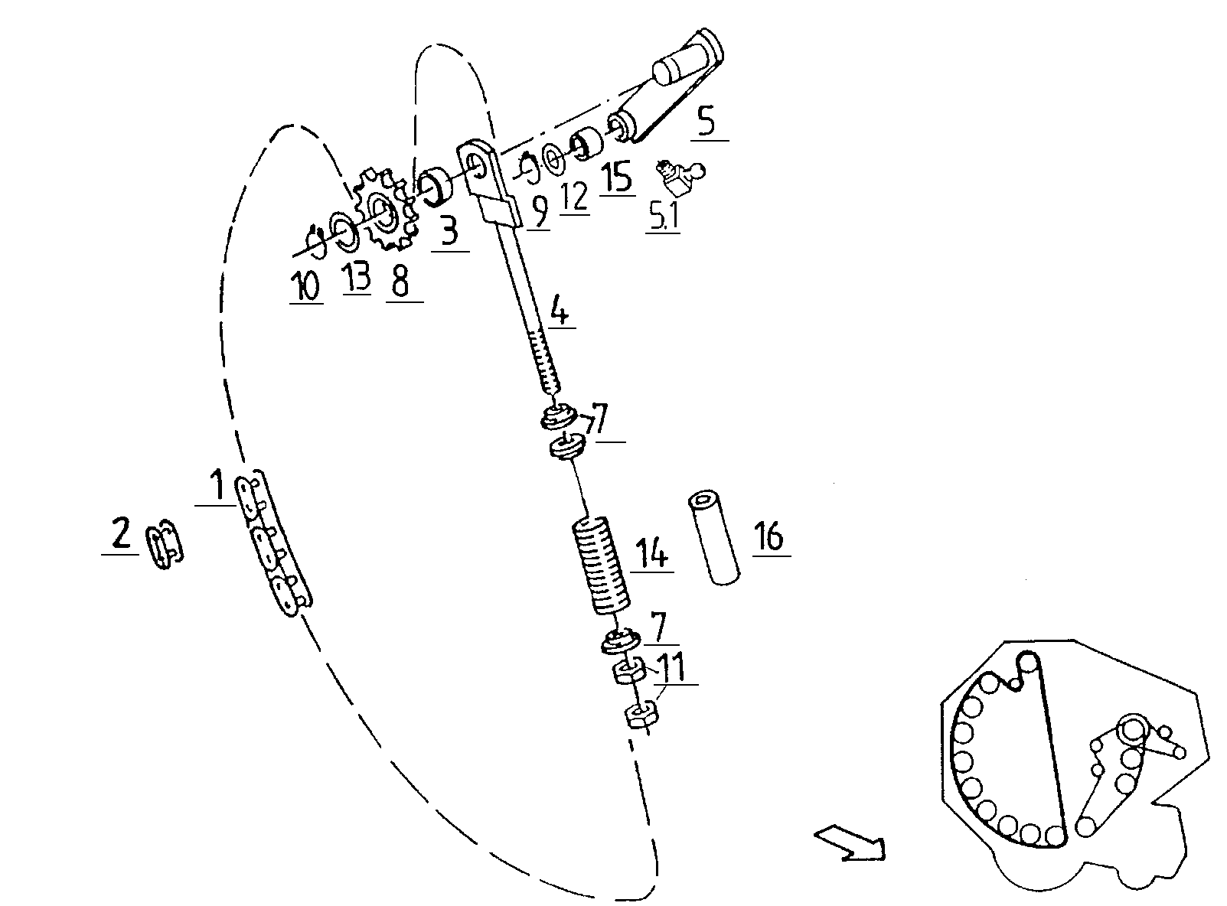

Napinacz 4 DF 120. 1,5 DF120. 1,8
L.p. | Symbol | Ilość | Nazwa | Нaзвание | Description | Benennung
1 | Galla ANSI 80H1x170S | 1 | Łańcuch | Цепь | ROLLER CHAIN | KETTE ANSI 80H1X170S
2 | ANSI-80H-1 | 1 | Złączka łańcucha | Зажим цепи | CHAIN LOCK | GLIED S-ANSI 80H -1
3 | 30x42xG | w zal. od potrzeb | Podkładka | Шайба | SPACER | PASS-SCHB. 30X42XG
4 | 5595/06-02-300 | 1 | Pręt napinacza spaw. | Жердь | ROD/BAR | STANGE GSW.
5 | 5595/06-02-100 | 1 | Napinacz spaw. E | Натягиватель | TENSIONER WITH BUSH | KETTENSPANNER GSW. E
5.1 | M8x1/90º | 1 | Smarowniczka | Маслёнка | GREASE NIPPLE | SCHMIERN.H3 CM 8X1 DIN 71412
7 | 5595/006-00-010 | 3 | Talerzyk sprężyny | Тарелка пружины | SPRING CUP | FEDERTELLER
8 | 5595/006-00-501 | 1 | Koło łańcuchowe Z13 | Цепное колесо | CHAIN WHEEL | KETTENRAD Z13
8 | 6006 -2RS-C3 DIN 625 | 1 | Łożysko | Подшипник | BEARING | RILLENKUGELLAGER 6006 -2RS-C3 DIN 625
9 | 25 Z PN/M-85111 | 1 | Pierścień osadczy | Крепительное кольцо | CIRCLIP | SICH-RING 25X1,2 D471
10 | 30 Z PN/M-85111 | 1 | Pierścień osadczy | Крепительное кольцо | CIRCLIP | SICH-RING 30X1,5 D471
11 | M12 8 Zn PN/M-82144 | 2 | Nakrętka zwykła | Гайка | NUT | MU. M12 8A3C
12 | 25x35xG | w zal. od potrzeb | Podkładka | Шайба | SPACER | PASS-SCHB. 25X35XG
13 | 5511/012-04-007 | 2 | Podkładka 30X42X1 | Шайба | SPACER | PASS-SCHB. 30X42X1
14 | 5595/006-00-011 | 1 | Sprężyna naciskowa 7,0/33,0/145 | Пружина | COMPRESSION SPRING | DRUCKFEDER 7,0/33,0/145
15 | 5595/006-02-001 | 1 | Tulejka 25W28X30-Y1-N2-C | Втулка | BUSH | BUCHSE 25W28X30-Y1-N2-C
16 | 5595/006-00-009 | 1 | Rura L=100 A3C 22x4.5 | Труба | PIPE/TUBE | ROHR L=100 A3C RO. 22X4.5

Wał przegubowy (końcówka rosyjska) DF 120. 1,5 DF120. 1,8

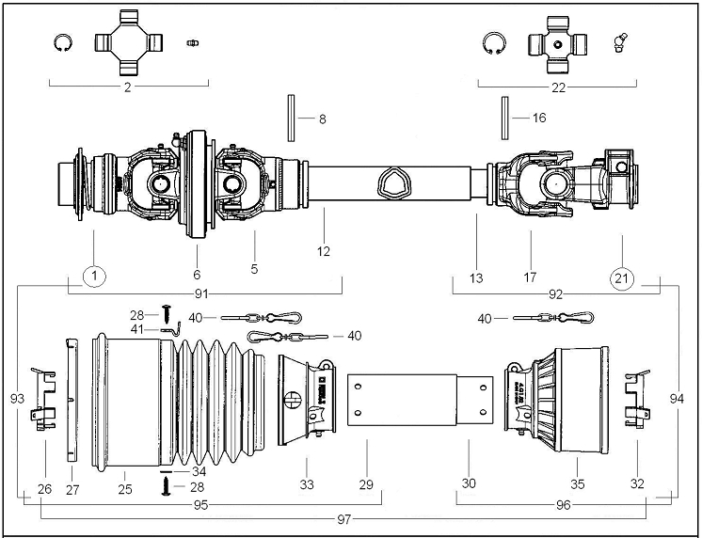

Wał przegubowy (końcówka rosyjska) DF 120. 1,5 DF120. 1,8
L.p. | Symbol | Ilość | Nazwa | Нaзвание | Description | Benennung
1 | 5730E2184 | 1 | Widłak Z8 | Вилы | FORK | GABEL
2 | 4120E0051 | 2 | Krzyżak | Крест | CROSS | KREUZ
5 | 2150E6885 | 1 | Widłak wewnętrzny | Вилы | FORK | GABEL
6 | 5110E0052 | 1 | Piasta środkowa | Втулка | HUB | NABE
8 | 341038000 | 1 | Kołek sprężysty | Штифт | DOWEL PIN | SPANNSTIFT
12 | 225310710 | 1 | Rura profilowa zewnętrzna | Труба | TUBE | ROHR
13 | 245100710 | 1 | Rura profilowa wewnętrzna | Труба | TUBE | ROHR
16 | 341048000 | 1 | Kołek sprężysty | Штифт | DOWEL PIN | SPANNSTIFT
17 | 204046852 | 1 | Widłak wewnętrzny | Вилы | FORK | GABEL
21 | 5070E0355 | 1 | Widłak | Вилы | FORK | GABEL
22 | 4120E0011 | 1 | Krzyżak | Крест | CROSS | KREUZ
25 | 2190E0127 | 1 | Czasza przegubu | Насадка шарнира | JOINT CAP | GELENKDECKEL
26 | 255040005 | 1 | Pierścień ślizgowy | Кольцо | SLIDE RING | GLEITRING
27 | 2550E0005 | 1 | Pierścień osłony CV | Кольцо | COVER RING | SCHUTZRING
28 | 310001431 | 6 | Wkręt osłony | Винт | SCREW | SCHRAUBE
29 | 236680657 | 1 | Rura plastikowa zew. | Труба | TUBE | ROHR
30 | 236670657 | 1 | Rura plastikowa wew. | Труба | TUBE | ROHR
32 | 255040006 | 1 | Pierścień ślizgowy | Кольцо | SLIDE RING | GLEITRING
33 | 254040020 | 1 | Czasza krótka | Крыша | SHORT CAP | KURZDECKEL
34 | 332001020 | 5 | Podkładka Ø15x5,3 | Шайба | WASHER | SCHEIBE
35 | 517040020 | 1 | Czasza przegubu | Крыша шарнира | JOINT CAP | GELENKDECKEL
40 | 252000050 | 3 | Łańcuszek | Цепь | CHAIN | KETTE
41 | 240001063 | 1 | Uchwyt łańcuszka | Подпора цепи | CHAIN BRACKET | KETTEHALTER
51 | 435002115R | 1 | Zatrzask ryglujący kulowy | Заклепка | KEYING | FASTKLEMMUNG
61 | 403000001 | 1 | Zatrzask sprężynowy widłaka | Заклепка | KEYING | FASTKLEMMUNG
91 | 7ER408600WR7 | 1 | Przegub szerokokątny kpl. | Шарнир | WIDE-ANGLE JOINT | WEITWINKELGELENK
92 | 7IR408600007 | 1 | Przegub kpl. Cardana | Карданный Шарнир | WIDE-ANGLE JOINT | WEITWINKELGELENK
93 | 7ER4086CEWR7 | 1 | Osłona kpl. przegubu szerokokątnego | Покрышка | COVER | DECKEL
94 | 7IR4086CE007 | 1 | Osłona kpl. przegubu zwykłego | Покрышка | COVER | DECKEL
95 | 5FE4086W1CE | 1 | 1/2 osłony kpl. przegubu szerokokątnego | Покрышка, половина | HALF-COVER | HALBDECKEL
96 | 5FI4086FFCE | 1 | 1/2 osłony kpl. przegubu zwykłego | Покрышка, половина | HALF-COVER | HALBDECKEL
97 | 5F04086W1CE | 1 | Osłona kpl. wału | Покрышка, полная | COVER, COMPLETE | VOLLDECKEL

Wał przegubowy (końcówka polska) DF 120. 1,5 DF120. 1,8

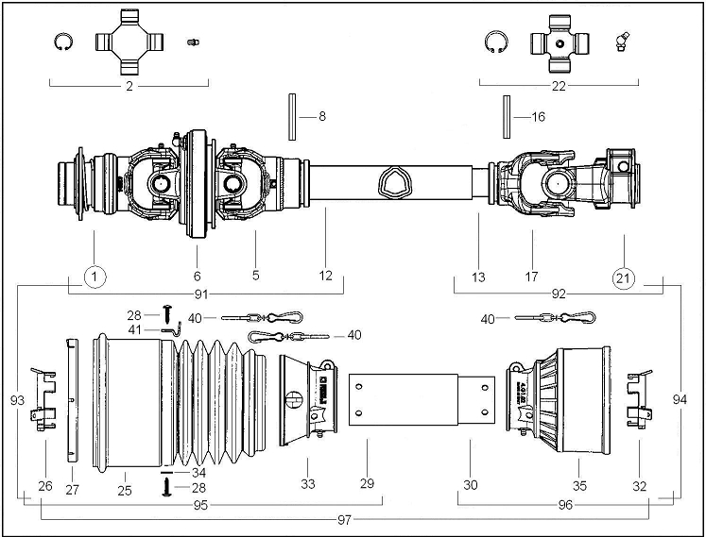

Wał przegubowy (końcówka polska) DF 120. 1,5 DF120. 1,8
L.p. | Symbol | Ilość | Nazwa | Нaзвание | Description | Benennung
1 | 5730E0384 | 1 | Widłak 13/8Z6 | Вилы | FORK | GABEL
2 | 4120E0051 | 2 | Krzyżak | Крест | CROSS | KREUZ
5 | 2150E6885 | 1 | Widłak wewnętrzny | Вилы | FORK | GABEL
6 | 5110E0052 | 1 | Piasta środkowa | Втулка | HUB | NABE
8 | 341038000 | 1 | Kołek sprężysty | Штифт | DOWEL PIN | SPANNSTIFT
12 | 225310710 | 1 | Rura profilowa zewnętrzna | Труба | TUBE | ROHR
13 | 245100710 | 1 | Rura profilowa wewnętrzna | Труба | TUBE | ROHR
16 | 341048000 | 1 | Kołek sprężysty | Штифт | DOWEL PIN | SPANNSTIFT
17 | 204046852 | 1 | Widłak wewnętrzny | Вилы | FORK | GABEL
21 | 5070E0355 | 1 | Widłak | Вилы | FORK | GABEL
22 | 4120E0011 | 1 | Krzyżak | Крест | CROSS | KREUZ
25 | 2190E0127 | 1 | Czasza przegubu | Крыша шарнира | JOINT CAP | GELENKDECKEL
26 | 255040005 | 1 | Pierścień ślizgowy | Кольцо | SLIDE RING | GLEITRING
27 | 2550E0005 | 1 | Pierścień osłony CV | Кольцо | COVER RING | SCHUTZRING
28 | 310001431 | 6 | Wkręt osłony | Винт | SCREW | SCHRAUBE
29 | 236680657 | 1 | Rura plastikowa zew. | Труба | TUBE | ROHR
30 | 236670657 | 1 | Rura plastikowa wew. | Труба | TUBE | ROHR
32 | 255040006 | 1 | Pierścień ślizgowy | Кольцо | SLIDE RING | GLEITRING
33 | 254040020 | 1 | Czasza krótka | Крыша | SHORT CAP | KURZDECKEL
34 | 332001020 | 5 | Podkładka Ø15x5,3 | Шайба | WASHER | SCHEIBE
35 | 517040020 | 1 | Czasza przegubu | Крыша шарнира | JOINT CAP | GELENKDECKEL
40 | 252000050 | 3 | Łańcuszek | Цепь | CHAIN | KETTE
41 | 240001063 | 1 | Uchwyt łańcuszka | Подпора | CHAIN BRACKET | KETTEHALTER
51 | 435000323R | 1 | Zatrzask ryglujący kulowy | Заклепка | KEYING | FASTKLEMMUNG
61 | 403000001 | 1 | Zatrzask sprężynowy widłaka | Заклепка | KEYING | FASTKLEMMUNG
91 | 7ER408600WR7 | 1 | Przegub szerokokątny kpl. | Шарнир | WIDE-ANGLE JOINT | WEITWINKELGELENK
92 | 7IR408600007 | 1 | Przegub kpl. Cardana | Карданный шарнир | WIDE-ANGLE JOINT | WEITWINKELGELENK
93 | 7ER4086CEWR7 | 1 | Osłona kpl. przegubu szerokokątnego | Покрышка | COVER | DECKEL
94 | 7IR4086CE007 | 1 | Osłona kpl. przegubu zwykłego | Покрышка | COVER | DECKEL
95 | 5FE4086W1CE | 1 | 1/2 osłony kpl. przegubu szerokokątnego | Покрышка, половина | HALF-COVER | HALBDECKEL
96 | 5FI4086FFCE | 1 | 1/2 osłony kpl. przegubu zwykłego | Покрышка, половина | HALF-COVER | HALBDECKEL
97 | 5F04086W1CE | 1 | Osłona kpl. wału | Покрышка, полная | COVER, COMPLETE | VOLLDECKEL

Półosie kół DF 120. 1,5 DF120. 1,8

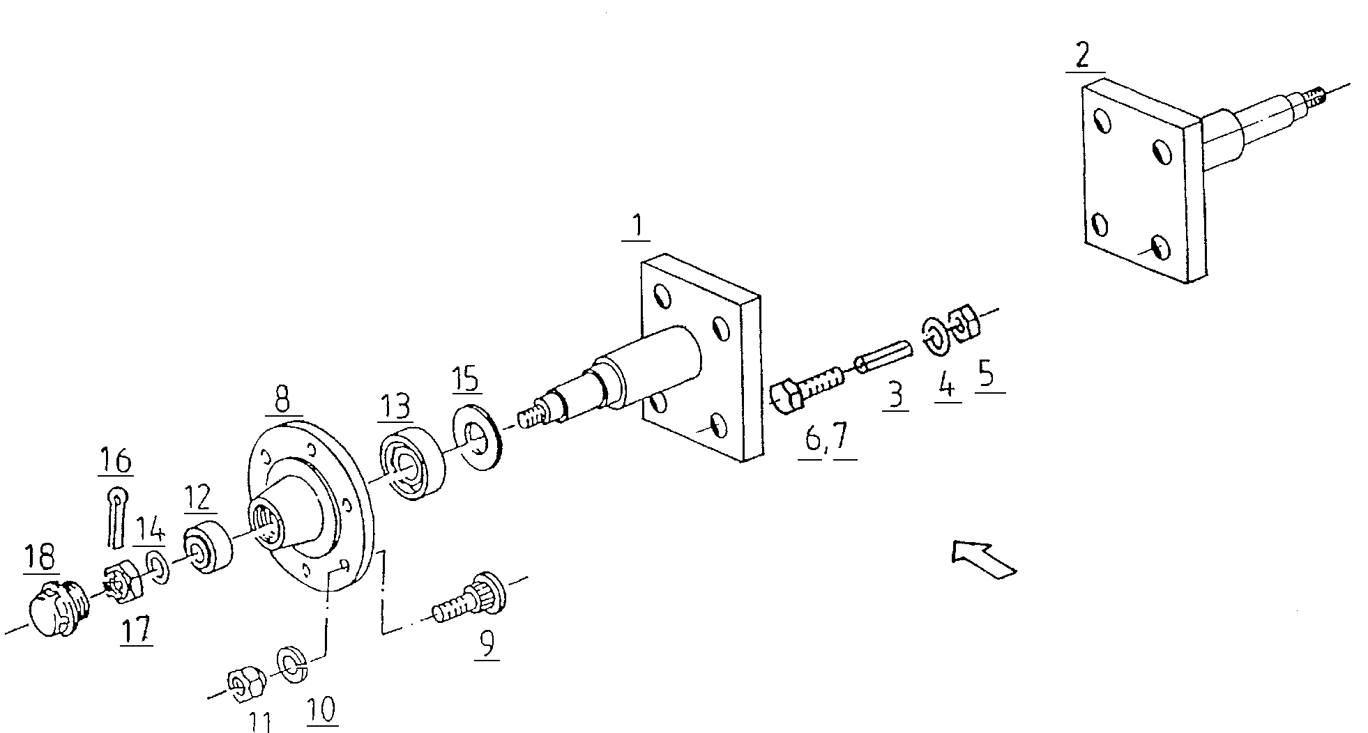

Półosie kół DF 120. 1,5 DF120. 1,8
L.p. | Symbol | Ilość | Nazwa | Нaзвание | Description | Benennung
1 | 5595/021-00-100 | 1 | Oś koła prawego | Ось колеса | AXLE JOURNAL | LAUFACHSSTUMMEL
2 | 5595/021-00-200 | 1 | Oś koła lewego | Ось колеса | AXLE JOURNAL | LAUFACHSSTUMMEL
3 | 26x21 | 4 | Tulejka spr. 26x21 | Втулка | DOWEL PIN | SP.ST. D 7346 21X26 A3C
4 | 17 Zn PN/M-82006 | 16 | Podkładka | Шайба | WASHER | SCHEIBE 17,0 A3C DIN 125
5 | M16 10.9 Zn PN/M-82175 | 8 | Nakrętka samozab. | Закрепляющая гайка | LOCK NUT | SICH. MU. M16 10 A3C
6 | M16x60 8.8 Zn PN/M-82101 | 4 | Śruba sześciokątna | Болт | HEX. HEAD SCREW | SHR.M16X60D931 88A3C
7 | M16x70 8.8 Zn PN/M-82101 | 4 | Śruba sześciokątna | Болт | HEX. HEAD SCREW | SHR.M16X70D931 88A3C
8 |  | 2 | Piasta | Втулка | HUB | NABE
9 | M18x1,5x46 PN/M-82546 | 12 | Śruba radełkowa | Болт | WHEEL STUD | RADBOLZEN 18X1,5X46
10 | 18,5 | 12 | Podkładka spr. | Шайба | SPRING LOCKWASHER | FEDERRING C18,5
11 | M18 | 12 | Nakrętka | Гайка | NUT | FLACHBUNDMU
12 | 30208 | 2 | Łożysko | Подшипник | TAPER R. BEARING | KR-LAG. 30208
13 | 30211 | 2 | Łożysko | Подшипник | TAPER R. BEARING | KR-LAG. 30211
14 | Nilos | 2 | Uszczelniacz | Набивка | RING | RING
15 |  | 2 | Uszczelka | Набивка | RING | STOßRING
16 | 5x45 Zn PN/M-82001 | 2 | Zawleczka | Шплинт | SPLINT PIN | SPLINT 5X45
17 | M27x1,5 | 2 | Nakładka koronkowa | Накладка | CASTLE NUT | KRONENMUTTER M27X1,5
18 |  | 2 | Kołpak | Колпак | WHEEL CAP | RADKAPPE D=72,1

Koło podporowe DF 120. 1,5 DF120. 1,8

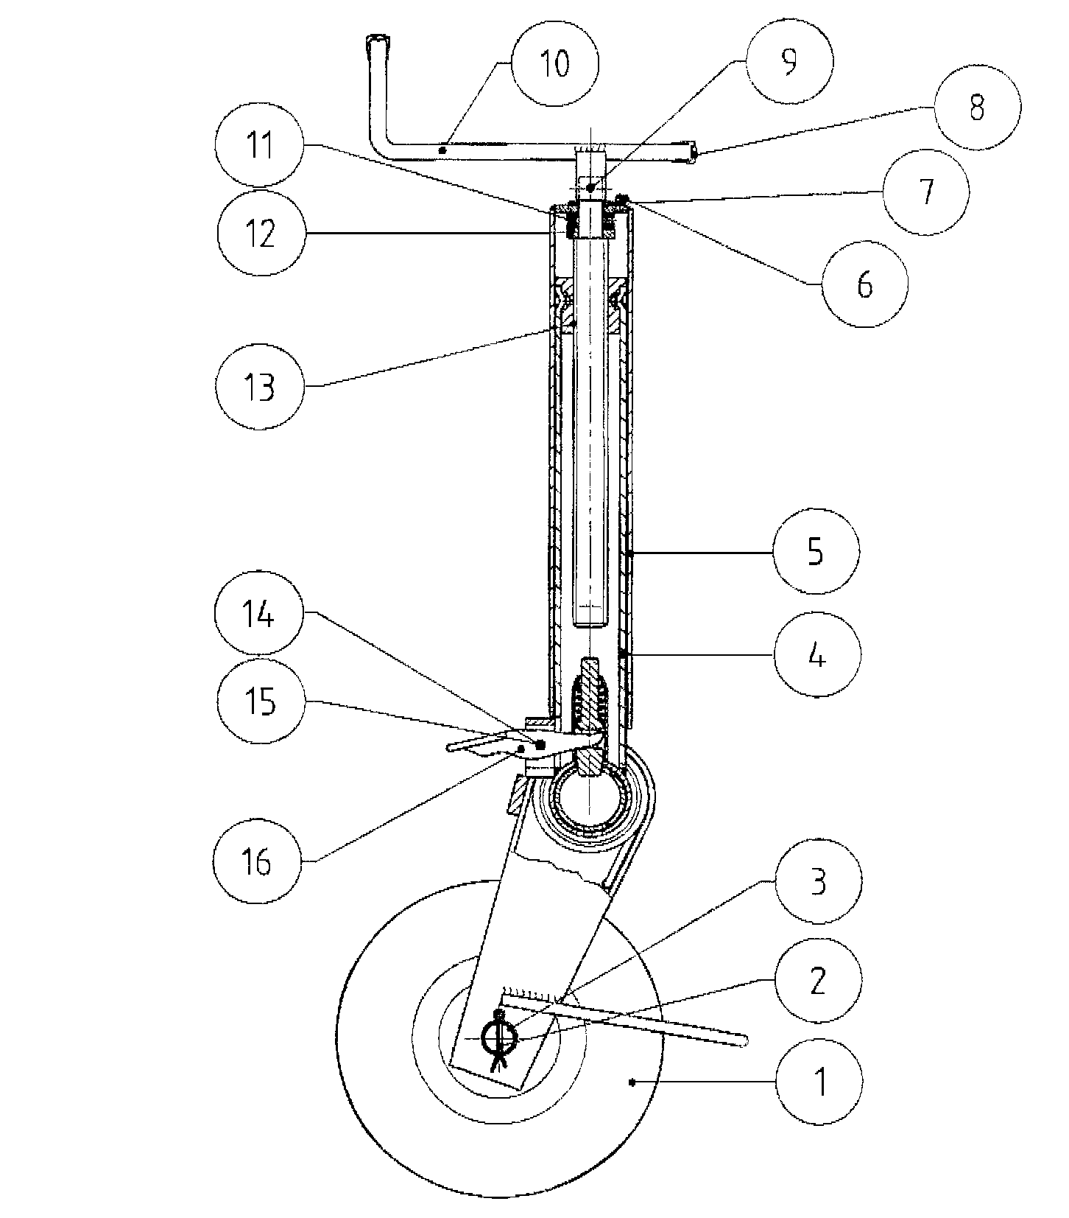

Koło podporowe DF 120. 1,5 DF120. 1,8
L.p. | Symbol | Ilość | Nazwa | Нaзвание | Description | Benennung
1 | RPL834 | 1 | Koło Ø280x80 | Колесо | WHEEL | RAD
2 | 0707 | 1 | Zawleczka 5x50 PN/M-82001 | Шплинт | DOWEL PIN | SPLINT
3 | 0817100 | 1 | Sworzeń Ø30x2x155 | Шкворень | PIN | BOLZEN
4 | 0642301 | 1 | Rura wewnętrzna Ø60x5 - 425 | Труба | INNER TUBE | INHENROHR
5 | 0281100 | 1 | Rura zewnętrzna Ø70x3,8x460 | Труба | OUTER TUBE | AUSSENROHR
6 | 0901 | 1 | Smarowniczka M6x1/0º | Маслёнка | GREASE NIPPLE | SCHMIERNIPPEL
7 | 0300 | 1 | Podkładka Ø20xØ32x2 | Шайба | WASHER | SCHEIBE
8 | 0500 | 2 | Zaślepka na korbę Ø14 | Заглушка | CLOSER | PLASTKKAPPE FUER KURBEL
9 | 0400 | 1 | Kołek sprężysty Ø6x28 PN/M-85023 | Штифт | DOWEL PIN | SPANNSTIFT
10 | 0130000 | 1 | Korba Ø14x350 | Рукоятка | HANDLE | KURBEL
11 | 0104 | 1 | Łożysko kulowe | Подшипник | BALL BEARING | KUGELLAGER
12 | 0301 | 1 | Podkładka Ø20,2x40x8 Zn | Шайба | WASHER | SCHEIBE
13 | 0642331 | 1 | Śruba z nakrętką Ø29x395 - Ø60x48x5 | Болт | BOLT + NUT | SPINDEL+MUTTER
14 | 2401 | 1 | Śruba M8x35 | Болт | BOLT | SCHRAUBE
15 | 1715 | 1 | Nakrętka M8 PN-M-82175 | Гайка | NUT | MUTTER
16 | 3002 | 1 | Pedał | Педаль | PEDAL | FUSSHEBEL

Układ centralnego smarowania DF 120. 1,5 DF120. 1,8

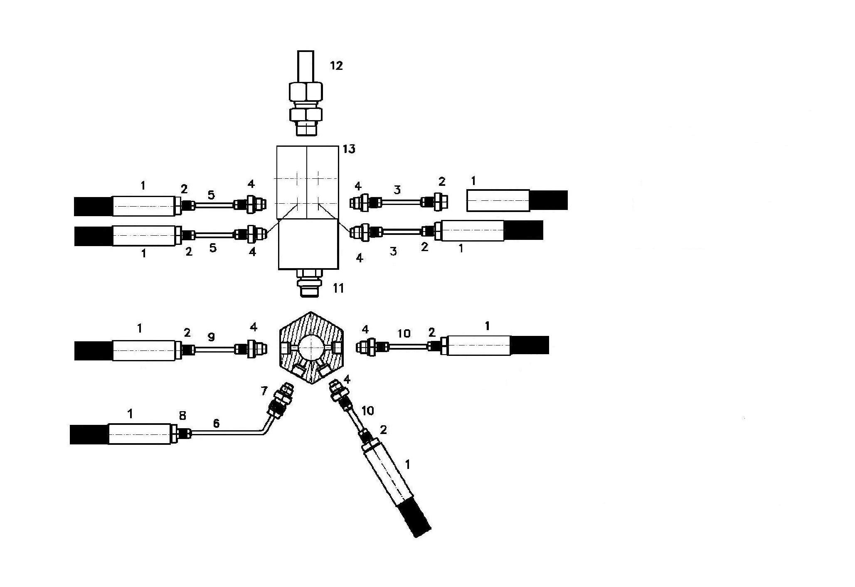

Układ centralnego smarowania DF 120. 1,5 DF120. 1,8
L.p. | Symbol | Ilość | Nazwa | Нaзвание | Description | Benennung
1 | PD-01/06 | 8 | Zespół szczotki | Узел щетки | BRUSH SET | BUERSTENSATZ
2 | 1020 4/2,7-1/6 | 7 | Złączka skręcona prosta | Соединение | CONNECTOR | VERBINDUNG
3 | PA-D4/800 | 2 | Przewód | Провод | HOSE | SCHLAUCH
4 | ZZ-02 | 7 | Zespół zaworu | Узел клапана | VALVE SET | VENTILSATZ
5 | PA-D4/1000 | 2 | Przewód | Провод | HOSE | SCHLAUCH
6 | PA-D6/3450 | 1 | Przewód | Провод | HOSE | SCHLAUCH
7 | ZZ-03 | 1 | Zespół | Узел | SET | SATZ
8 | 1020 6/4-1/8 | 1 | Złączka skręcona prosta | Соединение | CONNECTOR | VERBINDUNG
9 | PA-D4/1000 | 1 | Przewód | Провод | HOSE | SCHLAUCH
10 | PA-D4/2700 | 1 | Przewód | Провод | HOSE | SCHLAUCH
11 | P-GEV 8 LM-WD | 1 | Korpus | Корпус | BODY | KOERPER
12 | ZZ-01 | 1 | Zespół zaworu | Узел клапана | VALVE SET | VENTILSATZ
13 | PD-01 | 1 | Sekcja tłocząca | Секция поршня | PISTON SECTION | KOLBENSEKTION

Układ zamykający 1 DF 120. 1,5 DF120. 1,8
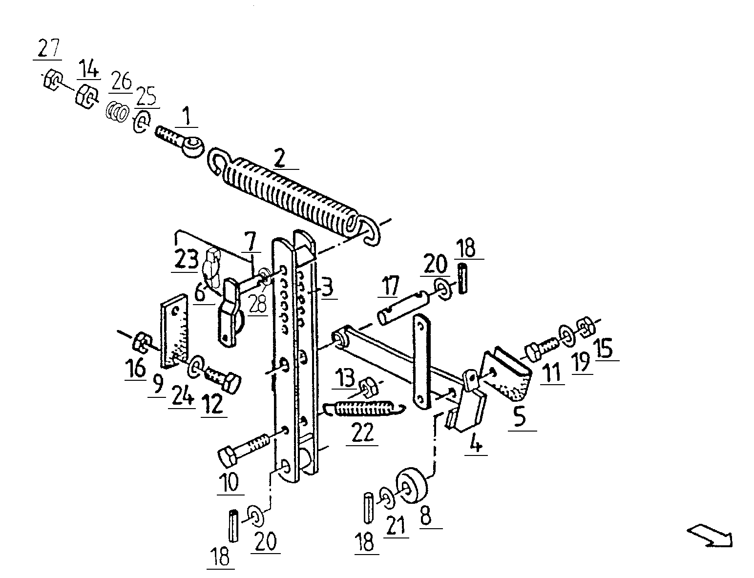

Układ zamykający 1 DF 120. 1,5 DF120. 1,8

L.p. | Symbol | Ilość | Nazwa | Нaзвание | Description | Benennung
1 | M16x80 8.8 Zn PN/M-82425 | 2 | Śruba oczkowa | Болт | EYEBOLT | A.SHR. LAM 16 X 80 DIN 444 8.8 - A3C
2 | 5595/003-00-004 | 2 | Sprężyna 12,0/ 50,0/400 | Пружина | SPRING | Z.FED.12,0/ 50,0/400
3 | 5595/003-00-600 | 2 | Dźwignia spaw. | Рычаг | HOOK | AUSLÖSEHEBEL GSW.
4 | 5595/003-00-400 | 2 | Hak zamykający spaw. | Крюк | LOCKING HOOK | SCHLIEßHAKEN GSW.
5 |  |  | Inna wersja
6 | R/0896-00 | 1 | Linka kpl. | Тросик | CORD | SCHNUR L=240 ROT EINGEFÄRBT
7 | 5595/003-00-700 | 2 | Sworzeń spaw. | Шкворень | COTTER PIN | STECKBOLZEN
8 | 5595/003-00-002 | 2 | Rolka | Ролик | ROLLER | OBERE ROLLE
9 | 5595/003-00-010 | 2 | Płytka gumowa | Резиновая плита | RUBBER STRAPE | GUMMISTREIFEN
10 |  |  | Inna wersja |  | HEX. BOLT | SHR.M8X55 D931 88A3C
11 | M6x30 8.8 Zn | 2 | Śruba sześciokątna | Болт | HEX. HEAD SCREW | SHR.M6X30 D931 88A3C
12 | M8x25 8.8 Zn PN/M-82101 | 4 | Śruba sześciokątna | Болт | HEX. HEAD SCREW | SHR.M8X25 D931 88A3C
13 | M8 8 Zn PN/M-82175 | 2 | Nakrętka samozab. | Закрепляющая гайка | LOCK NUT | SICH. MU. M8 8A3C
14 | M16 8 Zn PN/M-82144 | 4 | Nakrętka zwykła | Гайка | NUT | MU. M16 8A3C
15 | M6 8 Zn PN/M-82175 | 2 | Nakrętka samozab. | Закрепляющая гайка | LOCK NUT | SICH. MU. M6 8A3C
16 | M8 8 Zn PN/M-82175 | 4 | Nakrętka samozab. | Закрепляющая гайка | LOCK NUT | SICH. MU. M8 8A3C
17 | 20H12 11x67x54 PN/M-83001 | 2 | Sworzeń | Шкворень | PIN 20H11X67X54 | BLZ. DIN 1433-20 H 11 X 67 X 54
18 | 5x28 PN/M-85023 DACROMET | 10 | Kołek spr. | Штифт | DOWEL PIN | SPANNSTIFT 5X28 DIN EN ISO 8752 DACROM
19 | 5511/003-00-013 | 4 | Podkładka 6,4X18X2 | Шайба | WASHER | SCHEIBE 6,4X18X2
20 | 21x32x1 Zn | 6 | Podkładka | Шайба | WASHER | SCHEIBE 21X32X1
21 | 19x30x1,5 Zn | 2 | Podkładka | Шайба | WASHER | SCHEIBE 19X30X1,5
22 | 5595/003-00-005 | 2 | Sprężyna E 6,0/29,0/200 | Пружина | DRAW SPRING | ZUGFEDER E 6,0/29,0/200
23 | 6x42 Zn PN-ISO 7072 | 1 | Przetyczka | Палец | FOLDING PLUG | SICH.-KLAPPST.5,8 A3C
24 | 9x17x1,6 Zn | 4 | Podkładka | Шайба | WASHER | SCHEIBE 9X17X1,6 A3C
25 | 40x17x4 Zn | 4 | Podkładka | Шайба | WASHER | SCHEIBE 17X40X4
26 | 34x16,3x1,5 Zn | 20 | Podkładka talerzykowa | Шайба | CUP SPRING | TELLERFEDER A3C 34X16,3X1,5 DIN 2093
27 | M16 8 Zn PN/M-82175 | 2 | Nakrętka samozab. | Закрепляющая гайка | LOCK NUT | SICH. MU. M16 D985 8A3C
28 | 13x30x4 Zn | 2 | Podkładka | Шайба | WASHER | SCHEIBE 13X30X4

Układ zamykający 2 DF 120. 1,5 DF120. 1,8

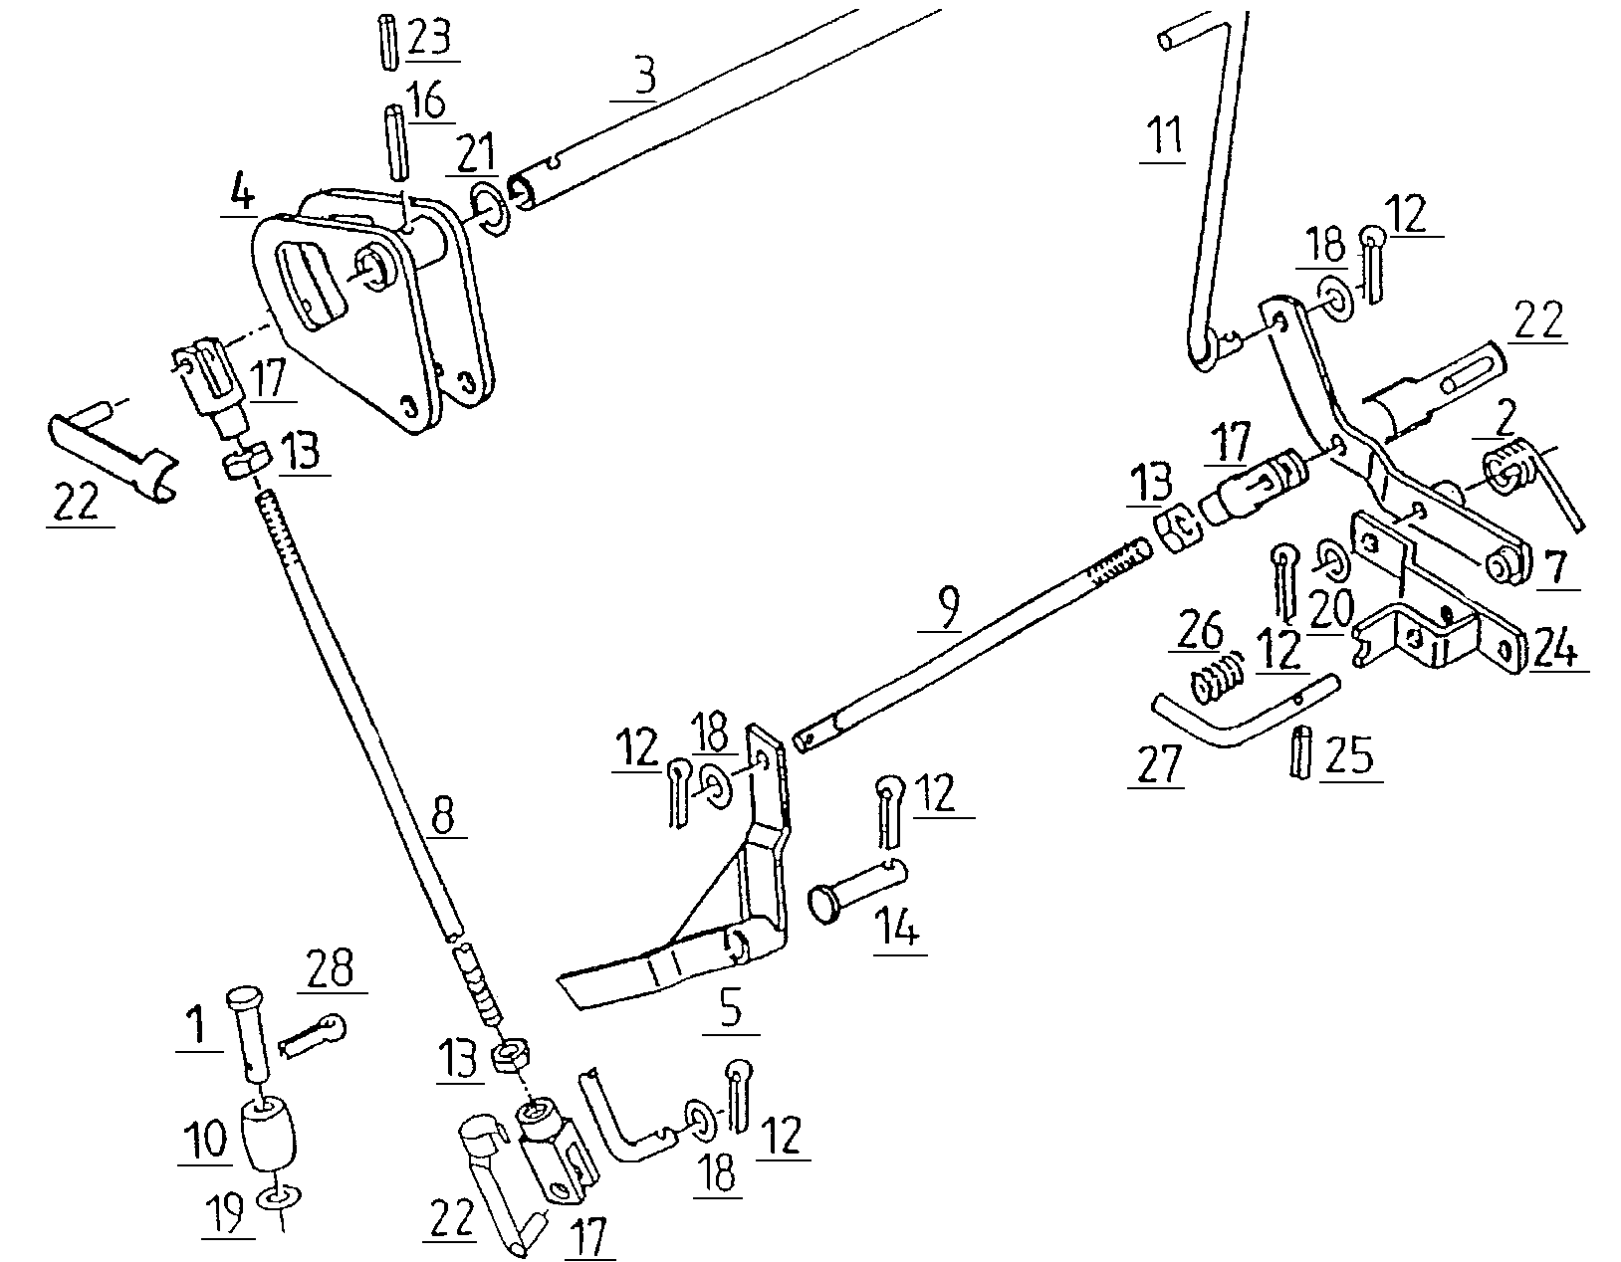

Układ zamykający 2 DF 120. 1,5 DF120. 1,8

L.p. | Symbol | Ilość | Nazwa | Нaзвание | Description | Benennung
1 | 11x75 PN/M-83002 | 2 | Sworzeń | Шкворень | PIN | BLZ.D1444-B10H 11X75
2 | 5595/003-00-003 | 1 | Spężyna skrętna | Пружина | SPRING | BIEGEFEDER
3 | 5595/003-00-009 | 1 | Rura l=1574 | Труба | TUBE | ROHR
4 | 5595/003-00-100 | 2 | Płytka spaw. | Доска | PRESSURE PLATE | DRUCKPLATTE GSW.
5 | 5595/003-00-500 | 1 | Płaskownik spaw. | Поддержка | LEVER | HEBEL GSW.
7 | 5595/003-00-900 | 1 | Dźwignia spaw. | Рычаг | LEVER/ARM | HEBEL GSW.
8 | 5595/003-00-201 | 2 | Pręt | Жердь | THEREADED ROD | GEWINDESTANGE
9 | 5595/003-00-001 | 1 | Pręt | Жердь | THEREADED ROD | GEWINDESTANGE
10 | 5595/003-00-006 | 2 | Rolka | Ролик | ROLLER | ROLLE ZN
11 | 5595/003-00-800 | 1 | Pręt spaw. | Жердь | POINTER | ZEIGER VORN GSW.
12 | 3,2x20 Zn PN/M-82001 | 6 | Zawleczka | Шплинт | SPLINT PIN | SPLINT 3,2X20 A3C
13 | M10 8 Zn PN/M-82144 | 5 | Nakrętka zwykła | Гайка | NUT | MU. M8 D934 8A3C
14 | 12H 11x55X50 PN/M-83002 | 1 | Sworzeń | Шкворень | PIN/BOLT/STUD | BOLZEN DIN 1434-12H 11X55X50 A3C
16 | 10x45 PN/M-85023 DACROMET | 2 | Kołek spr. | Штифт | DOWEL PIN | SP. ST. D1481-10X45 A3C
17 | G10x40 M12 Zn DIN 71752 | 5 | Główka widełkowa | Головка | FORK HEAD | GABELK. G10X40 D71752
18 | 10,5 Zn PN/M-82005 | 6 | Podkładka | Шайба | WASHER | SCHEIBE 11 A3C DIN 127
19 | 10,5x30x3 Zn | 4 | Podkładka | Шайба | WASHER | SCHB. 10,5X30X3
20 | 14x24x1,6 Zn | 1 | Podkładka | Шайба | WASHER | SCHB. 14X24X1,6
21 | 33,5x50x2 Zn | 2 | Podkładka | Шайба | WASHER | SCHB. 33,5X50X2
22 | FKB 10x40 DIN 71752 | 5 | Trzpień z zatrzaskiem | Затычка | LOCKING PIN | FEDERKLAPPBOLZEN
23 | 6x45 PN/M-85023 DACROMET | 2 | Kołek spr. | Штифт | COLLET CHUCK | SP. ST. D1481-6X45 A3C
24 | 5595/008-00-690 | 1 | Dźwignia spaw. | Рычаг | LEVER/ARM | HEBEL GSW.
25 | 4x24 PN/M-85023 DACROMET | 1 | Kołek spr. | Штифт | DOWEL PIN | SP. ST. D1481-4X24 A3C
26 | 5595/008-00-019 | 1 | Sprężyna naciskowa 1,2/15,0/33 | Пружина | COMPRESSION-SPRING | DRUCKFEDER 1,2/15,0/33
27 | 5595/008-00-020 | 1 | Dźwignia ZN | Рычаг | LEVER/ARM | HEBEL ZN
28 | 3,2x16 Zn PN/M-82001 | 2 | Zawleczka | Шплинт | SPLINT PIN | SPLINT 3,2X16 A3C

Mechanizm wiązania sznurkiem 1 DF 120. 1,5 DF120. 1,8

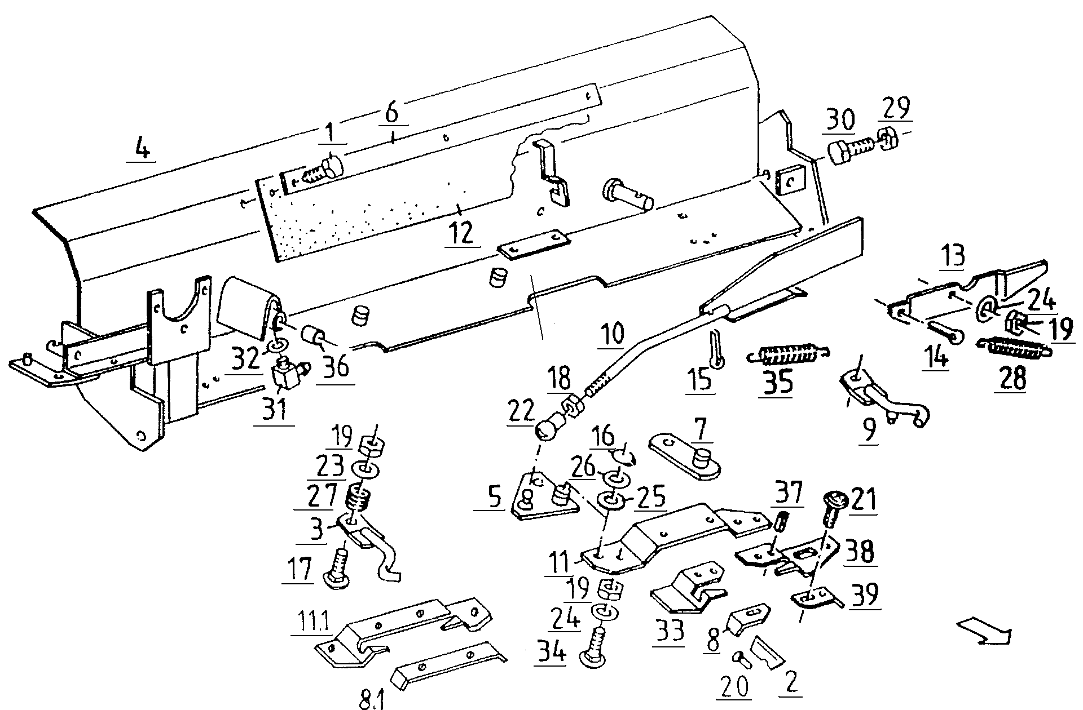

Mechanizm wiązania sznurkiem 1 DF 120. 1,5 DF120. 1,8
L.p. | Symbol | Ilość | Nazwa | Нaзвание | Description | Benennung
1 | M6x10 8.8 Zn PN/M-82105 | 3 | Śruba sześciokątna | Болт | HEX. HEAD SCREW | SHR. M6X10 8.8A3C H2091-DIN 933
1 | 6,1 Zn PN/M-82008 | 3 | Podkładka spr. | Шайба | SPRING LOCKWASHER | FEDERRING 6,1
2 | 5595/008-00-009 | 2 | Nożyk | Нож | KNIFE | MESSER
3 | 5595/008-00-600 | 1 | Hak prawy spaw. | Крюк правый | HOOK | HAKEN RE. GSW.
4 | 5595/008-01-000 | 1 | Ramka spaw. | Рамка | CROSS MEMBER | QUERTRÄGER GSW.
5 | 5595/008-00-630 | 1 | Dźwignia spaw. | Рычаг | LEVER | HEBEL GSW.
6 | 5595/008-00-002 | 1 | Listwa | Планка | BAR | LEISTE
7 | 5595/008-00-620 | 1 | Dźwignia spaw. | Рычаг | LEVER/ARM | HEBEL GSW.
8 |  |  | Inna wersja
8.1 | 5595/008-00-011 | 1 | Płytka | Плита | CLAMPING PROFILED | KLEMMPROFIL
9 | 5595/008-00-400 | 1 | Hak lewy spaw. | Крюк левый | HOOK | HAKEN LI. GSW.
10 | 5595/008-00-500 | 1 | Listwa sterująca | Управляющая жердь | ROD | STEUERSTANGE GESCHW.
11 |  |  | Inna wersja
11.1 | 5595/008-00-008 | 1 | Uchwyt nożyka | Подпора | KNIFE SUPPORT | MESSERTRÄGER
12 | 5595/008-00-003 | 1 | Osłona | Покрышка | GUARD CLOTH | SCHUTZTUCH
13 | 5595/008-00-006 | 1 | Dźwignia | Рычаг | ROCKER ARM | KIPPHEBEL
14 | 4x20 Zn PN/M-82001 | 1 | Zawleczka | Шплинт | SPLINT PIN | SPLINT 4X20
15 | 3,2x20 Zn PN/M-82001 | 2 | Zawleczka | Шплинт | SPLINT PIN | SPLINT 3,2X20
16 | 16 Z PN/M-85111 | 1 | Pierścień osadczy | Крепительное кольцо | CIRCLIP | SICH-RING 16X1 D471
17 | M8x35 8.8 Zn PN/M-82406 | 2 | Śruba z łbem grzyb. | Болт | TRUSS-HEAD SCREW | SHR. M8X35 8.8A3C DIN 603
18 | M8 8 Zn PN/M-82144 | 1 | Nakrętka zwykła | Гайка | NUT | MU. M8 8A3C
19 | M8 8 Zn PN/M-82175 | 2 | Nakrętka samozab. | Закрепляющая гайка | LOCK NUT | SICH. MU. M8 8A3C
20 | 3x6 Zn PN/M-82981 | 2 | Nitokołek | Штифт | RIVET | KERBNÄGEL HALBRUND 3X6 D 1476 A3C
21 | 5595/008-00-010 | 2 | Śruba specjalna M 8x20 | Болт | TRUSS-HEAD SCREW | FLRD.SHR. M 8X20 109A3C M.INNENS.KANT
22 | B13 M8 Zn DIN71805 | 1 | Panewka kulista | Вкладыш | BALL CUP | KUGELPFANNE B13 M8 DIN 71805 A3C
23 | 9x17x1,6 Zn | 2 | Podkładka | Шайба | WASHER | SCHB. 9X17X1,6 A3C
24 | 5511/001-00-007 | 1 | Podkładka 8,4x25x3 | Шайба | WASHER | SCHEIBE 8,4X25X3
25 | 16x22x0,5 Zn | 10 | Podkładka | Шайба | SPACER | PASS-SCHB. 16X22X0,5
26 | 16x22x1,5 Zn | 5 | Podkładka | Шайба | WASHER | PASS-SCHB. 16X22X1,5

Mechanizm wiązania sznurkiem 1 DF 120. 1,5 DF120. 1,8

Mechanizm wiązania sznurkiem 1 DF 120. 1,5 DF120. 1,8

L.p. | Symbol | Ilość | Nazwa | Нaзвание | Description | Benennung
27 | 5595/008-00-005 | 2 | Sprężyna naciskowa 2,0/12,0/20 | Пружина | COMPRESSION SPRING | DRUCKFEDER 2,0/12,0/20
28 | 5595/008-00-007 | 1 | Sprężyna 1,8/12,7/64,5 | Пружина | DRAW SPRING | ZUGFEDER 1,8/12,7/64,5
29 | M10 8 Zn PN/M-82175 | 4 | Nakrętka samozab. | Закрепляющая гайка | LOCK NUT | SICH. MU. M10 8A3C
30 | M10x30 8.8 Zn PN/M- | 4 | Śruba sześciokątna | Болт | HEX. HEAD SCREW | SHR.M10X30 88A3C
31 | M6x1/90º | 1 | Smarowniczka | Маслёнка | GREASE NIPPLE | SCHMIERN.H3 CM 6X1 DIN 71412
32 | 6,6 Zn PN/M-82005 | 1 | Podkładka | Шайба | WASHER | SCHEIBE 6,6 A3C DIN 126
33 |  |  | Inna wersja
34 | 5595/007-00-004 | 2 | Śruba M8x20 8.8 A3C | Болт | SAUCER HEAD SCREW | SHR.M8X 20 8.8 A3C N. LIEFERVORSCHRIFT
35 | 5595/008-00-018 | 1 | Sprężyna 1,8/12,0/88 | Пружина | DRAW SPRING | ZUGFEDER 1,8/12,0/88
36 | 16W 18x15-Y1-N2C | 2 | Tulejka | Втулка | BUSH | BUCHSE 16W 18X15-Y1-N2-C
37 | 4x10 PN/M-85023 DACROMET | 2 | Kołek spr. | Штифт | DOWEL PIN | SP. ST. D1481-4X10 A3C
38 |  |  | Inna wersja
39 |  |  | Inna wersja

Mechanizm wiązania sznurkiem 2 DF 120. 1,5 DF120. 1,8

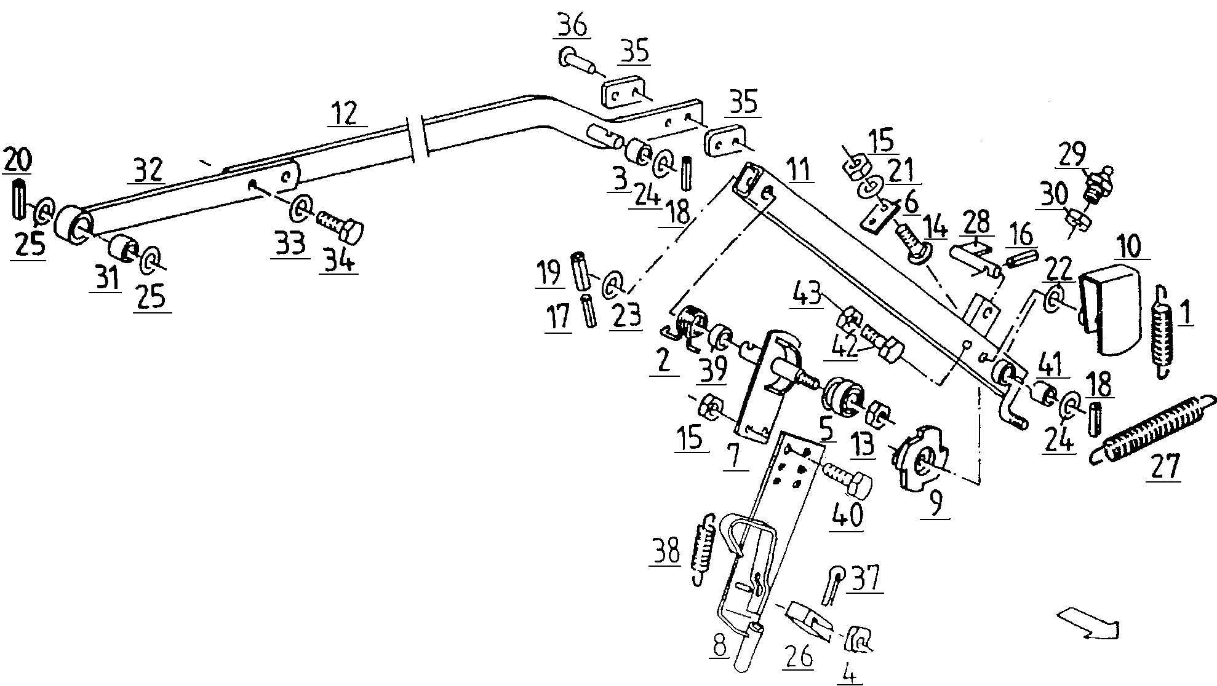

Mechanizm wiązania sznurkiem 2 DF 120. 1,5 DF120. 1,8
L. p. | Symbol | Ilość | Nazwa | Нaзвание | Description | Benennung
1 | 5595/008-00-004 | 1 | Sprężyna1,4/13/100 | Пружина | DRAW SPRING | ZUGFEDER 1,4/13/100
2 | 5595/008-05-001 | 1 | Spężyna skrętna lewa 1,4/40,0/8,5 | Пружина | TORSION SPRING | BIEGEFEDER LINKS 1,4/40,0/8,5
3 | 5595/008-05-301 | 1 | Tulejka 16x20x15 PA-6.6 czarna MOS2 | Втулка | BEARING BUSH | LAGERBUCHSE 16X20X15 PA-6.6 SCHWARZ MOS2
4 | 6x0,8 | 1 | Wsuwka spr. | Закрепление | BOLT SECURITY | SL-SICHERUNG FEDER-BANDST. 6 MBO 08 A3C
5 | 5595/008-01-400 | 1 | Rolka z łożyskiem | Ролик | ROLLER | ROLLE MONT.
6 | 5595/008-05-003 | 1 | Płytka hartowana | Плита | SECTIONAL STEEL | PROFILSTAHL
7 | 5595/008-05-100 | 1 | Uchwyt lewy spaw. FE/Zn5CC | Подпора | RETAINER | HALTER LI.GSW. FE/ZN5CC
8 | 5595/008-05-200 | 1 | Hamulec sznurka spaw. | Тормоз веревки | TWINE BRAKE | GARNBREMSE GSW.
9 | 5595/008-00-300 | 1 | Zapadka spaw. | Колесо с зубами | TOOTHED WHEEL | KLINKENRAD GSW.
10 | 5595/008-00-200 | 1 | Uchwyt spaw. | Подпора | YOKE/RETAINER | BÜGEL GSW.
11 | 5595/008-05-300 | 1 | Ramię skręcone lewe 2 kpl. | Рука | JIB | SCHWENKARM LI.M.BU.
12 | 5595/008-02-120 | 1 | Ramię lewe spaw. | Рука | BAR | STANGE LI. GESCHW.
13 | M10 8 Zn PN/M-82153 | 1 | Nakładka niska | Накладка | SHOULDER NUT | MU.BM10 D439 A3C
14 | M6x20 8.8 Zn PN/M-82406 | 1 | Śruba | Болт | SAUCER HEAD SCREW | SHR. M6X20 D603
15 | M6 8 Zn PN/M-82175 | 3 | Nakrętka samozab. | Закрепляющая гайка | LOCK NUT | SICH. MU. M6 8A3C
16 | 3x20 PN/M-85023 DACROMET | 1 | Kołek spr. | Штифт | DOWEL PIN | SP. ST. D1481-3X20 A3C
17 | 3x40 PN/M-85023 DACROMET | 1 | Kołek spr. | Штифт | DOWEL PIN | SP. ST. D1481-3X40 A3C
18 | 4x24 PN/M-85023 DACROMET | 2 | Kołek spr. | Штифт | DOWEL PIN | SP. ST. D1481-4X24 A3C
19 | 5x40 PN/M-85023 DACROMET | 1 | Kołek spr. | Штифт | DOWEL PIN | SP. ST. D1481-5X40 A3C
20 | 6x36 PN/M-85023 DACROMET | 1 | Kołek spr. | Штифт | DOWEL PIN | SP. ST. D1481-6X36 A3C
21 | 5511/003-00-013 | 1 | Podkładka 6,4x18x2 | Шайба | WASHER | SCHEIBE 6,4X18X2 A3C
22 | 10,5 Zn PN/M-82005 | 1 | Podkładka | Шайба | WASHER | SCHEIBE 11 A3C DIN 126
23 | 16x22x1 Zn | 2 | Podkładka | Шайба | WASHER | SCHEIBE 16X22X1 A3C
23 | 16x22x0,5 Zn | 2 | Podkładka | Шайба | WASHER | SCHEIBE 16X22X0,5 A3C
24 | 16x22x1,5 Zn | 2 | Podkładka | Шайба | WASHER | SCHEIBE 16X22X1,5 A3C
25 | 5511/012-01-011 | 4 | Podkładka 25x35x2 | Шайба | WASHER | SCHEIBE 25X35X2 A3C
26 | 5595/008-05-002 | 1 | Klamka | Храповой механизм | RATCHET | KLINKE
27 | 5595/008-00-001 | 1 | Sprężyna 2,5/17,5/157,5 | Пружина | DRAW SPRING | ZUGFEDER 2,5/17,5/157,5
28 | 5595/008-00-100 | 1 | Czop spaw. | Шип | RATCHET/PAWL | KLINKE GESCHW.

Mechanizm wiązania sznurkiem 2 DF 120. 1,5 DF120. 1,8

Mechanizm wiązania sznurkiem 2 DF 120. 1,5 DF120. 1,8

L. p. | Symbol | Ilość | Nazwa | Нaзвание | Description | Benennung
29 | M6x1/0º | 1 | Smarowniczka | Маслёнка | GREASE NIPPLE | SCHMIERN.H3 AM 6X1 DIN 71412
30 | M6 8 Zn PN/M-82144 | 1 | Nakrętka | Гайка | HEX. NUT | MU. M6 8A3C
31 | 5595/008-02-001 | 1 | Tulejka 25X32X15 PA | Втулка | BEARING BUSH | LAGERBUCHSE 25X32X15 PA
32 | 5595/008-02-110 | 1 | Ramię prawe spaw. | Рука | BAR | STANGE RE.GESCHW.
33 | 5511/001-00-007 | 2 | Podkładka 8,4x25x3 Zn | Шайба | WASHER | SCHEIBE 8,4X25X3 A3C
34 | M8x20 8.8 Zn PN/M-82101 | 2 | Śruba sześciokątna | Болт | HEX. HEAD SCREW | SHR.M8X20 D931 88A3C
35 | 5595/008-02-101 | 2 | Płytka zderzaka | Плита | BRAKE LINING | BREMSBELAG
36 | 8x18 Cu PN/M-82976 | 2 | Nit drążony | Заклепка | CYLINDRICAL RIVET | NIET C8X18 D7338 CU
37 | 3,2x20 Zn PN/M-82001 | 1 | Zawleczka | Шплинт | SPLINT PIN | SPLINT 3,2X20 A3C
38 | 5595/008-00-023 | 1 | Sprężyna1,4/11,5/53 | Пружина | DRAW SPRING | ZUGFEDER 1,4/11,5/53
39 | 5595/008-05-004 | 2 | Pierścień | Кольцо | RING | RING
40 | M6x16 8.8 Zn PN/M-82105 | 2 | Śruba sześciokątna | Болт | HEX. BOLT | SHR.M6X16 D933 88A3C
41 | 16W 18x15-Y1-N2-C | 2 | Tulejka | Втулка | BUSH | BUCHSE 16W 18X15-Y1-N2-C
42 | M6x20 8.8 Zn PN/M-82105 | 1 | Śruba sześciokątna | Болт | HEX. BOLT | SHR.M6X20 D933 88A3C
43 | M6 8 Zn PN/M-82144 | 1 | Nakrętka | Гайка | HEX. NUT | MU. M6 8A3C

Mechanizm wiązania sznurkiem 3 DF 120. 1,5 DF120. 1,8

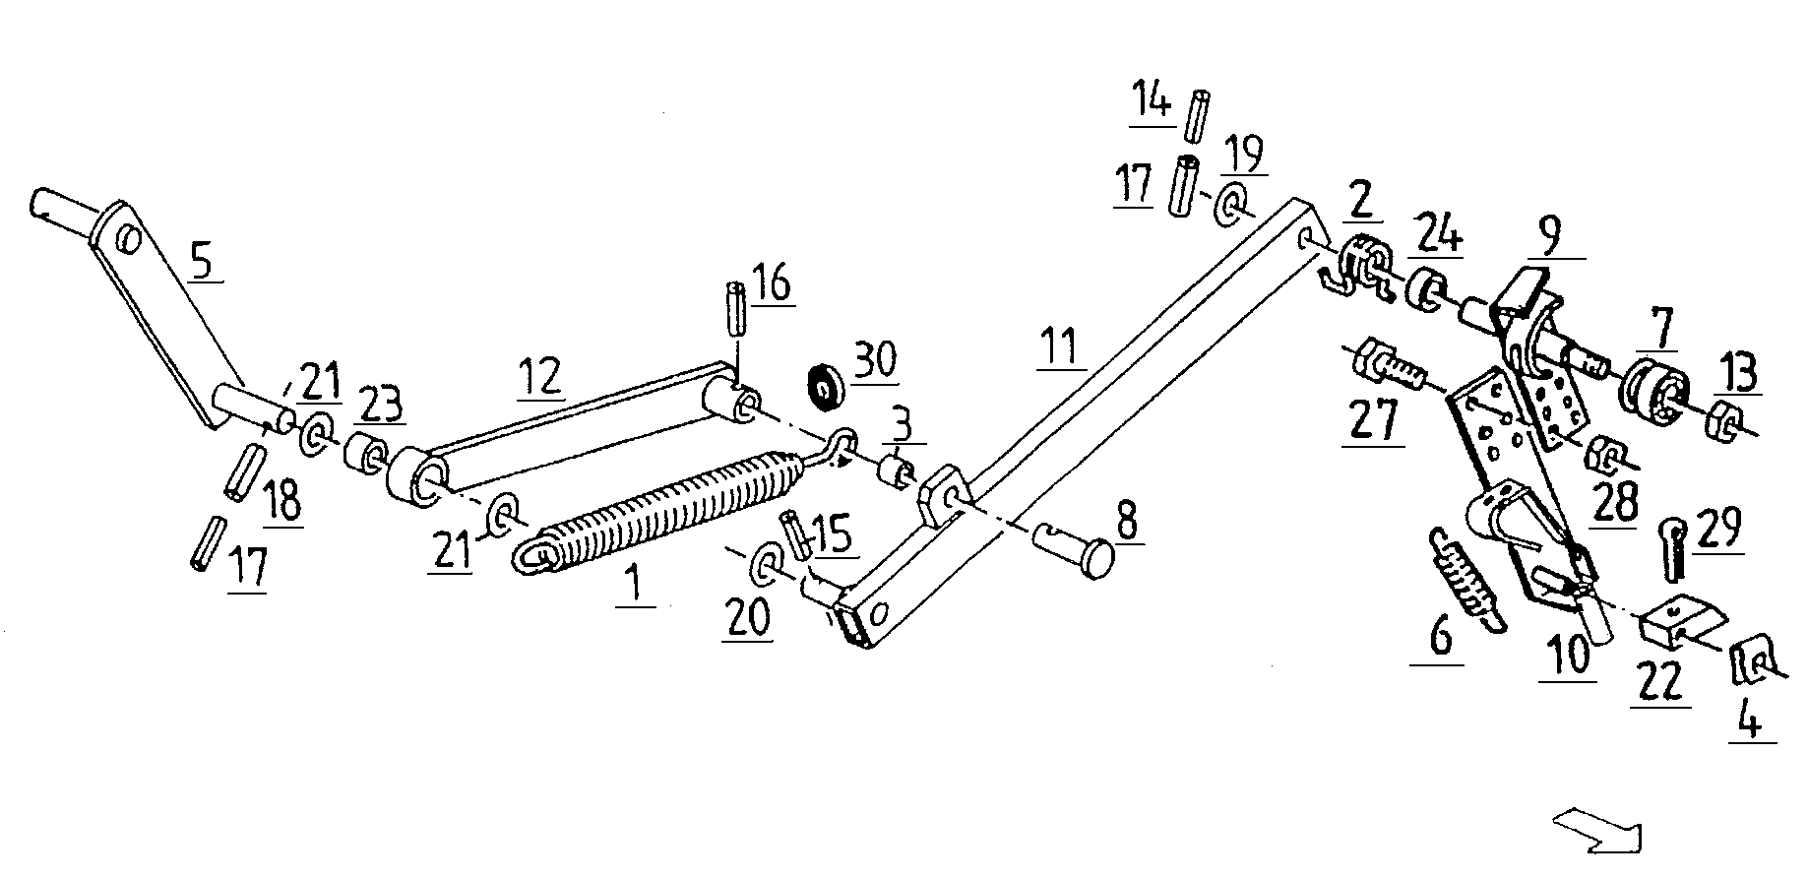

Mechanizm wiązania sznurkiem 3 DF 120. 1,5 DF120. 1,8
L.p. | Symbol | Ilość | Nazwa | Нaзвание | Description | Benennung
1 | 5595/008-00-022 | 1 | Sprężyna | Пружина | DRAW SPRING | ZUGFEDER M. ANSCHLAG
2 | 5595/008-06-001 | 1 | Spężyna skrętna prawa 1,4/40, 0/8,5 | Пружина | TORSION SPRING | BIEGEFEDER RECHTS 1,4/40,0/8,5
3 | 5595/008-05-301 | 2 | Tulejka 16x20x15 PA-6.6 czarna MOS2 | Втулка | BEARING BUSH | LAGERBUCHSE 16X20X15 PA-6.6 SCHWARZ MOS2
4 | 6x0,8 Zn | 1 | Wsuwka spr. | Закрепление | BOLT SECURITY | SL-SICHERUNG FEDER- BANDST. 6 MBO 08 A3C
5 | 5595/008-00-610 | 1 | Dźwignia spaw. | Рычаг | INTERM. LEVER | ZWISCHENHEBEL GSW.
6 | 5595/008-00-023 | 1 | Sprężyna1,4/11,5/53 | Пружина | DRAW SPRING | ZUGFEDER 1,4/11,5/53
7 | 5595/008-01-400 | 1 | Rolka z łożyskiem | Ролик | ROLLER | ROLLE MONT.
8 | 5595/008-00-016 | 1 | Sworzeń | Шкворень | PIN | BOLZEN
9 | 5595/008-06-200 | 1 | Uchwyt prawy spaw. | Подпора | RETAINER | HALTER RECHTS GSW.
10 | 5595/008-05-200 | 1 | Hamulec sznurka spaw. | Тормоз веревки | TWINE BRAKE | GARNBREMSE GSW.
11 | 5595/008-06-100 | 1 | Ramię skręcone prawe kpl. | Рука | JIB | SCHWENKARM RE. M. BU.
12 | 5595/008-03-000 | 1 | Ramię krótkie spaw. | Рука | ROD | KURBELSTANGE KURZ E
13 | M10 8 Zn PN/M-82153 | 1 | Nakładka niska | Накладка | SHOULDER NUT | MU.BM10 D439 A3C
14 | 3x40 PN/M-85023 DACROMET | 1 | Kołek spr. | Штифт | DOWEL PIN | SP. ST. D1481-3X40 A3C
15 | 4x24 PN/M-85023 DACROMET | 1 | Kołek spr. | Штифт | DOWEL PIN | SP. ST. D1481-4X24 A3C
16 | 4x32 PN/M-85023 DACROMET | 1 | Kołek spr. | Штифт | DOWEL PIN | SP. ST. D1481-4X32 A3C
17 | 5x40 PN/M-85023 DACROMET | 2 | Kołek spr. | Штифт | DOWEL PIN | SP. ST. D1481-5X40 A3C
18 | 8x40 PN/M-85023 DACROMET | 1 | Kołek spr. | Штифт | DOWEL PIN | SP. ST. D1481-8X40 A3C
19 | 16x22x1 Zn | 1 | Podkładka | Шайба | WASHER | SCHEIBE 16X22X1 A3C
19 | 16x22x0,5 Zn | 2 | Podkładka | Шайба | WASHER | SCHEIBE 16X22X0,5 A3C
20 | 16x22x1,5 Zn | 1 | Podkładka | Шайба | WASHER | SCHEIBE 16X22X1,5 A3C
21 | 5511/012-01-011 | 2 | Podkładka 25x35x2 Zn | Шайба | SPACER | SCHEIBE 25X35X2 A3C
22 | 5595/008-05-002 | 1 | Klamka | Храповой механизм | RATCHET | KLINKE
23 | 5595/008-02-001 | 1 | Tulejka 25X32X15 PA | Втулка | BEARING BUSH | LAGERBUCHSE 25X32X15 PA
24 | 5595/008-05-004 | 1 | Pierścień | Кольцо | RING | RING
27 | M6x16 8.8 Zn PN/M-82105 | 2 | Śruba sześciokątna | Болт | SCREW | SHR.M6X16 D933 88A3C
28 | M6 8 Zn PN/M-82175 | 2 | Nakrętka samozab. | Закрепляющая гайка | LOCK NUT | SICH. MU. M6 8A3C
29 | 3,2x20 Zn PN/M-82001 | 1 | Zawleczka | Шплинт | SPLINT PIN | SPLINT 3,2X20 A3C
30 | 5595/008-00-024 | 1 | Pieścień gumowy 65 +/-5 Shore | Кольцо | STOP | ANSCHLAG EPDM-QUAL. 65 +-5 SHORE

Mechanizm wiązania sznurkiem 4 DF 120. 1,5 DF120. 1,8

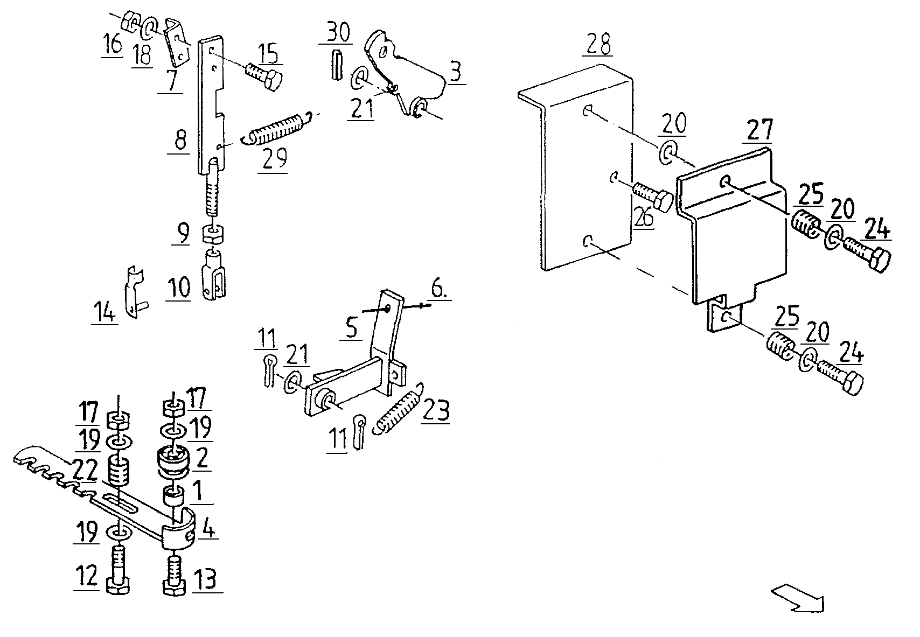

Mechanizm wiązania sznurkiem 4 DF 120. 1,5 DF120. 1,8
L.p. | Symbol | Ilość | Nazwa | Нaзвание | Description | Benennung
1 | 5595/008-00-021 | 1 | Rura L=11.5 16x2.5 | Труба | SPACER | ROHR L=11.5 RO.16X2.5
2 | 5595/008-01-400 | 1 | Rolka z łożyskiem | Ролик | ROLLER | ROLLE MONT.
3 | 5595/008-00-660 | 1 | Dźwignia sprzęgła spaw. | Рычаг | CLUTCH LEVER | KUPPLUNGSHEBEL GSW.
4 | 5595/008-00-650 | 1 | Dźwignia ustawcza spaw. | Рычаг | ADJUSTING LEVER | STELLHEBEL GSW.
5 | 5595/008-00-670 | 1 | Klamka spaw. | Храповой механизм | CATCH | KLINKE GSW.
6 | 5595/008-08-100 | 1 | Linka kpl. | Тросик | PULL ROPE | ZUGSEIL PERLON 5X4800 M.ISOSCHLAUCH
7 | 5595/008-00-015 | 1 | Kątownik | Угольник | ANGLE | WINKEL
8 | 5595/008-00-680 | 1 | Ramię spaw. | Рука | SHIFT ROD | SCHALTSTANGE GESCHW.
9 | M10 8 Zn PN/M-82144 | 1 | Nakrętka | Гайка | HEX. NUT | MU. M10 8A3C
10 | G10x20 M12 Zn DIN 71752 | 1 | Główka widełkowa | Головка | FORK HEAD | GABELK. G10X20 D71752
11 | 3,2x20 Zn PN/M-82001 | 4 | Zawleczka | Шплинт | SPLINT PIN | SPLINT 3,2X20 A3C
12 | M10x55 8.8 Zn PN/M-82101 | 1 | Śruba sześciokątna | Болт | HEX. HEAD SCREW | SHR.M10X55 D931 88A3C
13 | M10x40 8.8 Zn PN/M-82101 | 1 | Śruba sześciokątna | Болт | HEX. HEAD SCREW | SHR.M10X40 D931 88A3C
14 | FKB 10x20 DIN 71752 | 1 | Trzpień z zatrzaskiem | Затычка | LOCKING PIN | FEDERKLAPPBOLZEN FKB 10X20
15 | M6x20 8.8 Zn PN/M-82105 | 2 | Śruba sześciokątna | Болт | HEX. BOLT | SHR.M6X20 D933 88A3C
16 | M6 8 Zn PN/M-82175 | 2 | Nakrętka samozab. | Закрепляющая гайка | LOCK NUT | SICH. MU. M6 8A3C
17 | M10 8 Zn PN/M-82175 | 2 | Nakrętka samozab. | Закрепляющая гайка | LOCK NUT | SICH. MU. M10 8A3C
18 | 6,6 Zn PN/M-82005 | 2 | Podkładka | Шайба | WASHER | SCHEIBE 6,6 A3C DIN 126
19 | 10,5 Zn PN/M-82005 | 3 | Podkładka | Шайба | WASHER | SCHEIBE 11 A3C DIN 127
20 | 10,5 Zn PN/M-82005 | 4 | Podkładka | Шайба | WASHER | SCHEIBE 11 A3C DIN 127
21 | 14x24x1,6 Zn | 2 | Podkładka | Шайба | WASHER | SCHB. 14X24X1,6
22 | 5595/008-00-014 | 1 | Sprężyna naciskowa 3,8/16,0/30 | Пружина | COMPRESSION-SPRING | DRUCKFEDER 3,8/16,0/30
23 | 5595/008-00-023 | 1 | Sprężyna1,4/11,5/53 | Пружина | DRAW SPRING | ZUGFEDER 1,4/11,5/53
24 | M10x40 8.8 Zn PN/M-82101 | 1 | Śruba sześciokątna | Болт | HEX. HEAD SCREW | SHR.M10X40 D931 88A3C
25 | 5595/008-00-012 | 2 | Sprężyna naciskowa 2,0/13,0/21 | Пружина | COMPRESSION-SPRING | DRUCKFEDER 2,0/13,0/21
26 | M8x16 8.8 Zn PN/M-82105 | 1 | Śruba sześciokątna | Болт | HEX. BOLT | SHR.M8X16 D933 88A3C
27 | 5595/008-00-013 | 1 | Płytka dociskowa | Плита | THRUST PLATE | DRUCKPLATTE
28 | 5595/008-00-640 | 1 | Płytka spaw. | Доска | BRAKE PLATE | BREMSPLATTE GSW.
29 | 5595/008-00-017 | 1 | Sprężyna1,4/13,5/55 | Пружина | DRAW SPRING | ZUGFEDER 1,4/13,5/55

Mechanizm wiązania sznurkiem 4 DF 120. 1,5 DF120. 1,8

Mechanizm wiązania sznurkiem 4 DF 120. 1,5 DF120. 1,8

L.p. | Symbol | Ilość | Nazwa | Нaзвание | Description | Benennung
30 | 4x20 PN/M-85023 DACROMET | 1 | Kołek spr. | Штифт | DOWEL PIN | SP. ST. D1481-4X20 A3C

Mechanizm wiązania sznurkiem 5 DF 120. 1,5 DF120. 1,8
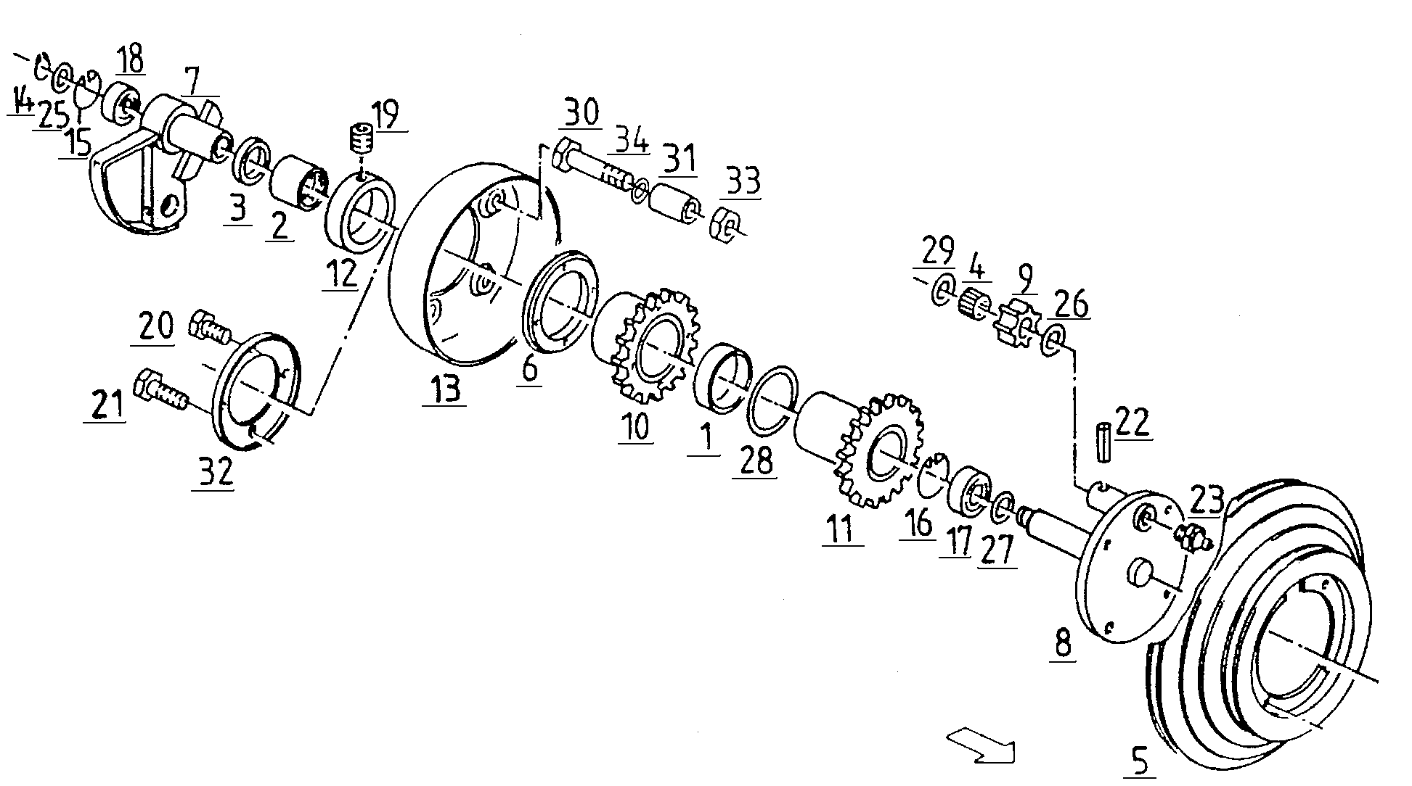

Mechanizm wiązania sznurkiem 5 DF 120. 1,5 DF120. 1,8
L.p. | Symbol | Ilość | Nazwa | Нaзвание | Description | Benennung
1 | 5595/005-06-102 | 2 | Tulejka 55W60X15-Y1-N2-C | Втулка | BEARING BUSH | BUCHSE 55W60X15-Y1-N2-C
2 | 5595/008-04-401 | 1 | Wolnobieżka HFL 3530 35x42x30 | Свободное колусо | SLEEVE FREEWHEEL | FREILAUF HFL 3530 35X42X30
3 | A0 35x42x4 | 1 | Pierścień uszczelniający | Уплотняющая шайба | RADIAL SEAL RING | DICHTRING G35X42X4
4 | RNA 6901 | 1 | Łożysko igiełkowe | Подшипник | NEEDLE BEARING | NADELLAGER RNA 6901
5 | 5595/008-04-002 | 1 | Koło sznurka | Колесо веревки | VEE PULLEY | STUFENSCHEIBE
6 | 5595/008-04-003 | 1 | Pierścień | Кольцо | SPACER | ZWISCHENSCHEIBE
7 | 5595/008-04-200 | 1 | Ramię korbowe spaw. | Рука | ARM | KURBELARM GESCHW.
8 | 5595/008-04-100 | 1 | Tarcza spaw. | Диск | FLANGED HUB | FLANSCHNABE GESCHW.
9 | 5595/008-04-501 | 1 | Koło z=20 | Колесо | PINON | RITZEL Z=20
10 | 5595/008-04-300 | 1 | Piasta Z=57 M.BU. | Втулка | GEAR HUB | ZAHNRADNABE Z=57 M.BU.
11 | 5595/008-04-410 | 1 | Koło zębate z=58 | Втулка | GEAR HUB | ZAHNRADNABE Z=58 M. FREILAUF
12 | 5595/008-04-004 | 1 | Pierścień ustalający | Кольцо | ADJUSTING RING | STELLRING
13 | 5595/008-04-001 | 1 | Pokrywa | Крышка | COVERING SHEET | ABDECKBLECH
14 | 15 Z PN/M-85111 | 1 | Pierścień osadczy | Крепительное кольцо | CIRCLIP | SICH-RING 15X1 D471
15 | 35 W PN/M-85111 | 1 | Pierścień osadczy | Крепительное кольцо | CIRCLIP | SICH-RING 35X1,5 D471
16 | 42 W PN/M-85111 | 1 | Pierścień osadczy | Крепительное кольцо | CIRCLIP | SICH-RING 42X1,75 D471
17 | 6004 2RS | 1 | Łożysko kulkowe | Подшипник | GR. BALL BEARING | RI-LAGER 6004 - 2RS
18 | 6202 2RS | 1 | Łożysko kulkowe | Подшипник | GR. BALL BEARING | RI-LAGER 6202 - 2RS
19 | M8x10 PN/M-82317 | 2 | Wkręt dociskowy | Винт | THREADED PIN | GEW. STIFT 8X10 D916
20 | M8x20 8.8 Zn PN/M-82105 | 1 | Śruba sześciokątna | Болт | HEX. HEAD SCREW | SHR. M8X20 8.8A3C H2091-DIN 933
21 | M8x30 8.8 Zn PN/M-82105 | 3 | Śruba sześciokątna | Болт | HEX. HEAD SCREW | SHR. M8X30 8.8A3C H2091-DIN 933
22 | 4x25 PN/M-85023 DACROMET | 1 | Kołek spr. | Штифт | DOWEL PIN | SP. ST. D1481-4X25 A3C
23 | M6x1/0º | 1 | Smarowniczka | Маслёнка | GREASE NIPPLE | SCHMIERN.H3 AM 6X1 DIN 71412
25 | 15x22x1 Zn | 1 | Podkładka | Шайба | SPACER | PASS-SCHB. 15X22X1
26 | 16x22x0,5 Zn | 1 | Podkładka | Шайба | SPACER | PASS-SCHB. 16X22X0,5
27 | 5511/007-02-022 | 1 | Podkładka 20x28x1 | Шайба | SPACER | PASS-SCHB. 20X28X1
28 | 55x68x1 Zn | 1 | Podkładka | Шайба | SPACER | PASS-SCHB. 55X68X1
29 | 16x22x1,5 Zn | 1 | Podkładka | Шайба | WASHER | STUETZSCHEIBE 16X22X1,5 E

Mechanizm wiązania sznurkiem 5 DF 120. 1,5 DF120. 1,8

Mechanizm wiązania sznurkiem 5 DF 120. 1,5 DF120. 1,8

L.p. | Symbol | Ilość | Nazwa | Нaзвание | Description | Benennung
30 | M8x50 8.8 Zn PN/M-82105 | 4 | Śruba sześciokątna | Болт | HEX. HEAD SCREW | SHR. M8X50 8.8A3C H2091-DIN 933
31 | 5595/008-04-005 | 4 | Tulejka 9x 12x 25 | Втулка | SLEEVE | HUELSE 9X 12X 25
32 | 5595/008-04-006 | 1 | Talerzyk | Тарелка | PLATE | TELLER
33 | M8 8 Zn PN/M-82175 | 4 | Nakrętka samozab. | Закрепляющая гайка | LOCK NUT | SICH. MU. M8 8A3C
34 | 9x17x1,6 Zn | 4 | Podkładka | Шайба | WASHER | PASS-SCHB. 9X17X1,6 A3C

Mechanizm wiązania sznurkiem 6 DF 120. 1,5 DF120. 1,8
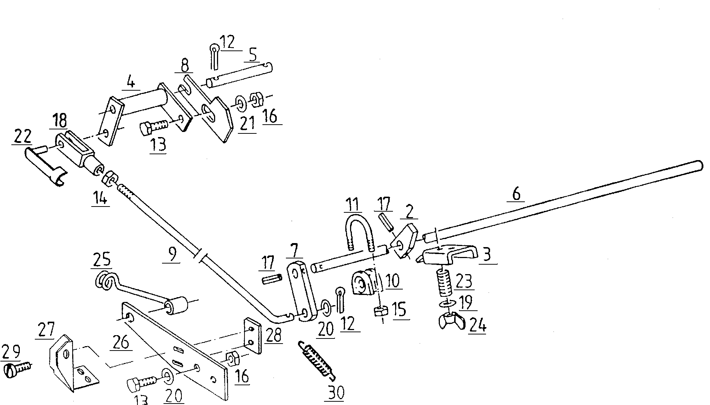

Mechanizm wiązania sznurkiem 6 DF 120. 1,5 DF120. 1,8
L.p. | Symbol | Ilość | Nazwa | Нaзвание | Description | Benennung
2 | 5595/008-07-008 | 2 | Płaskownik | Поддержка | SUPPORT | LASCHE
3 | 5595/008-07-009 | 2 | Płytka wygięta | Плита | PRESSURE PLATE | DRUCKPLATTE
4 | 5595/008-07-400 | 1 | Dźwignia kpl. | Рычаг | ANGLED LEVER | WINKELHEBEL
5 | 5595/008-07-003 | 1 | Sworzeń | Шкворень | PIN | BOLZEN
6 | 5595/008-07-001 | 1 | Pręt | Жердь | SHAFT | WELLE
7 | 5595/008-07-100 | 1 | Dźwignia spaw. | Рычаг | LEVER/ARM | HEBEL GSW.
8 | 5595/008-07-010 | 1 | Dźwignia | Рычаг | ADJUSTING LEVER | STELLHEBEL
9 | 5595/008-07-002 | 1 | Pręt wygięty gwintowny | Жердь | PULL ROD | ZUGSTANGE
10 | 5511/003-05-002 | 3 | Przelotka porcelanowa | Фарфоровое кольцо | PORCELAIN RING | FADENFÜHRUNGSÖSE
11 | 5511/003-05-003 | 3 | Jarzmo | Ярмо | SCREW | KLEMMBÜGEL
12 | 3,2x16 Zn PN/M-82001 | 3 | Zawleczka | Шплинт | SPLINT PIN | SPLINT 3,2X16
13 | M8x20 8.8 Zn PN/M-82105 | 3 | Śruba sześciokątna | Болт | HEX. HEAD SCREW | SHR. M8X20 8.8A3C H2091-DIN 933
14 | M8 8 Zn PN/M-82144 | 1 | Nakrętka zwykła | Гайка | NUT | MU. M8 8A3C
15 | M6 Zn PN/M-82439 | 6 | Nakrętka skrzydełkowa | Гайка | LOCK NUT | MU. M6 8A3C
16 | M8 8 Zn PN/M-82175 | 3 | Nakrętka samozab. | Закрепляющая гайка | LOCK NUT | SICH. MU. M8 8A3C
17 | 3x20 PN/M-85023 DACROMET | 3 | Kołek spr. | Штифт | DOWEL PIN | SP. ST. D1481-3X20 A3C
18 | G8x32 M12 Zn DIN 71752 | 1 | Główka widełkowa | Головка | FORK HEAD | GABELK. G8X32 D71752
19 | 5511/003-00-013 | 4 | Podkładka 6,4x18x2 | Шайба | SPACER | SCHEIBE 6,4X18X2
20 | 9x17x1,6 Zn | 3 | Podkładka | Шайба | WASHER | SCHEIBE 9X17X1,6 A3C
21 | 5511/001-00-007 | 1 | Podkładka 8,4x25x3 | Шайба | SPACER | SCHEIBE 8,4X25X3
22 | FKB 8x32 DIN 71752 | 1 | Trzpień z zatrzaskiem | Затычка | LOCKING PIN | FEDERKLAPPBOLZEN
23 | 5595/008-07-012 | 2 | Sprężyna 1,2/8,0/42 | Пружина | COMPRESSION SPRING | DRUCKFEDER 1,2/8,0/42
24 | M6 Zn PN/M-82439 | 2 | Nakrętka skrzydełkowa | Гайка | WINGED NUT | FLUEGMU.M6 D315G-GTA3C
25 | 5595/008-07-300 | 1 | Ramię prowadzące spaw. | Рука | TWINE GUIDE PIECE | FADENFÜHRUNG GSW.
26 | 5595/008-07-200 | 1 | Płaskownik spaw. | Поддержка | CONNECTING PLATE | LASCHE GESCHW.
27 | 5595/015-00-013 | 1 | Uchwyt | Подпора | RETAINER | HALTER
28 | 5595/015-00-012 | 1 | Płytka gwintowana | Доска | THREADED PLATE | GEWINDEPLATTE 2XM 4 BD. 10X 3X 36
29 | M4x16 4,8 Zn PN/M-82215 | 2 | Wkręt z łbem walcowym | Винт | CHEESE HEAD SCREW | ZYL.SHR.AM 4X16DIN84 A3C 4.8
30 | 5595/015-00-014 | 1 | Sprężyna 1,5/12,0/70 | Пружина | TENSIONSPRING | ZUGFEDER 1,5/12,0/70

Zasobnik na sznurek DF 120. 1,5 DF120. 1,8
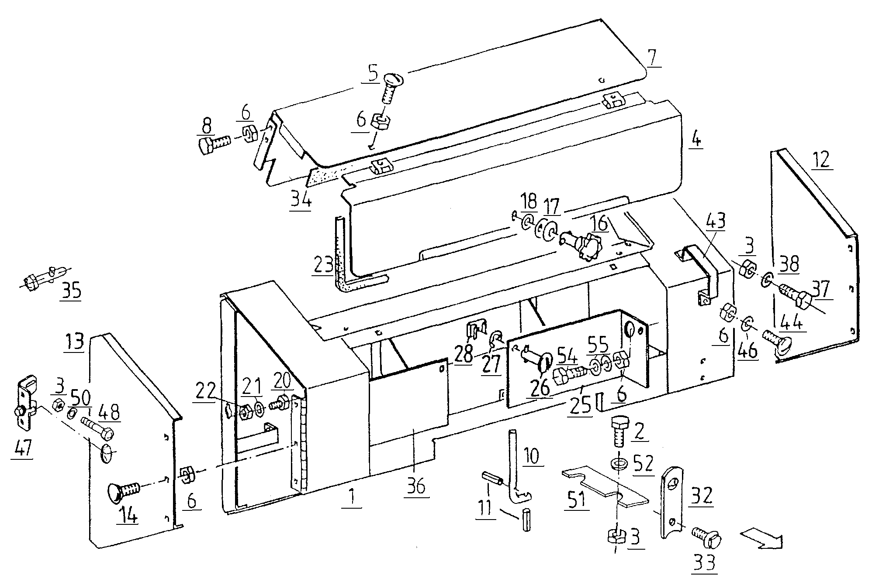

Zasobnik na sznurek DF 120. 1,5 DF120. 1,8
L.p. | Symbol | Ilość | Nazwa | Нaзвание | Description | Benennung
1 | 5595/015-01-000 | 1 | Kaseta spaw. | Кассета | CASE/BOX | KASTEN GSW.
2 | M8x25 8.8 Zn PN/M-82105 | 4 | Śruba sześciokątna | Болт | HEX. HEAD SCREW | SHR. M8X25 8.8A3C H2091-DIN 933
3 | M8 8 Zn PN/M-82175 | 9 | Nakrętka samozab. | Закрепляющая гайка | LOCK NUT | SICH. MU. M8 8A3C
4 | 5595/015-03-000 | 1 | Pokrywa spaw. | Крышка | COVER | BEHAELTERDECKEL GESCHW.
5 | M6x16 PN/M-82213 | 2 | Wkręt z łbem soczew. | Винт | SAUCER HEAD SCREW | LINSEN-FLANSCHKOPF- SCHRAUBEN M 6X16 MM
6 | M6 8 Zn PN/M-82181 | 14 | Nakładka kołpakowa | Накладка | LOCK NUT | SICH. MU. M6 8A3C
7 | 5595/015-02-000 | 1 | Blacha kpl. | Лист | BAFFLE | LEITBLECH MONT.
8 | M6x16 8.8 Zn PN/M-82105 | 2 | Śruba sześciokątna | Болт | HEX. HEAD SCREW | SHR. M6X16 8.8A3C H2091-DIN 933
10 | 5595/015-00-002 | 1 | Pręt trzymający | Жердь | ROD | HALTESTANGE
11 | 4x20 PN/M-85023DACROMET | 2 | Kołek spr. | Штифт | DOWEL PIN | SP. ST. D1481-4X20 A3C
12 | 5595/015-00-200 | 1 | Pokrywa lewa spaw. | Крышка | COVER LEFT | DECKEL LINKS GSW.
13 | 5595/015-00-300 | 1 | Pokrywa prawa spaw. | Крышка | COVER RIGHT | DECKEL RECHTS GSW.
14 | 5595/009-00-011 | 6 | Śruba specj. M6x16 A3C | Болт | TRUSS-HEAD SCREW | FLRD.SHR. M6X16 A3C MIT INNENSECHSKANT
16 | 5595/015-00-004 | 1 | Pokrętło | Ручка | STAR HANDLE | STERNGRIFF
17 | 5595/015-00-005 | 6 | Podkładka odległościowa | Шайба | SPACER | ABSTANDSCHEIBE
18 | 5595/009-02-005 | 3 | Podkładka | Шайба | WASHER | HALTESCHEIBE
20 | M10x60 8.8 Zn PN/M-82101 | 1 | Śruba sześciokątna | Болт | HEX. HEAD SCREW | SHR.M10X60 88A3C
21 | 10,5x30x3 Zn | 1 | Podkładka | Шайба | WASHER | SCHB. 10,5X30X3 A3C
22 | M10 8 Zn PN/M-82175 | 1 | Nakrętka samozab. | Закрепляющая гайка | LOCK NUT | SICH. MU. M10 8A3C
23 | 5595/015-00-007 | 1 | Ochrona krawędzi L=1860 | Защита края | EDGE PROTECTION | KANTENSCHUTZ L=1860
25 | 5595/015-00-600 | 1 | Pokrywa spaw. lewa | Крышка | COVER LEFT | DECKEL GSW.LI.
26.1 | M8x16 8.8 Zn PN/M-82105 | 4 | Śruba sześciokątna | Болт | HEX. HEAD SCREW | SHR. M8X16 8.8A3C H2091-DIN 933
26.2 | 8,4 Zn PN/M-82005 | 4 | Podkładka | Шайба | WASHER | SCHEIBE 8,4 A3C DIN 126
26.3 | M8 8 Zn PN/M-82175 | 4 | Nakrętka samozab. | Закрепляющая гайка | LOCK NUT | SICH. MU. M8 8A3C
27 | 5 PN/M-85112 | 0 | Płytka osadcza spr. | Плита | FAN-TYPE WASHER | SICH-SCHEIBE 5 DIN6799
28 | 5595/015-00-700 | 0 | Trzymak 50E20-1 | Держатель | RETAINING CAM | HALTENOCKEN 50E20-1
32 | 5595/015-00-400 | 1 | Uchwyt spaw. | Подпора | RETAINER | HALTER GESCHW.
33 | 5595/015-00-008 | 1 | Wkręt | Винт | HEX. HEAD SCREW | RIPP-SCHRAUBE M8X16 100A3C
34 | 5595/015-02-001 | 1 | Osłona | Покрышка | GUARD CLOTH | SCHUTZTUCH SW./GR. RAL 7021

Zasobnik na sznurek DF 120. 1,5 DF120. 1,8

Zasobnik na sznurek DF 120. 1,5 DF120. 1,8

L.p. | Symbol | Ilość | Nazwa | Нaзвание | Description | Benennung
35 |  |  | Inna wersja
36 | 5595/015-00-500 | 1 | Pokrywa spaw. prawa | Крышка | COVER RIGHT | DECKEL GSW.RE.
37 | M8x30 8.8 Zn PN/M-82101 | 1 | Śruba sześciokątna | Болт | HEX. HEAD SCREW | SHR.M8X30 88A3C
38 | 5511/001-00-007 | 1 | Podkładka 8,4x25x3 | Шайба | WASHER | SCHEIBE 8,4X25X3
43 | 5595/015-00-009 | 1 | Uchwyt | Подпора | HANDLE | HANDGRIFF
44 | M6x16 PN/M-82406 | 4 | Śr. z łbem grzyb. z podsadz. | Болт | TRUSS-HEAD SCREW | SHR. M6X16 8.8A3C DIN 603
46 | 6,6 Zn PN/M-82005 | 4 | Podkładka | Шайба | WASHER | SCHEIBE 6,6 A3C DIN 126
47 | 5595/009-00-021 | 2 | Zamek klapy | Замок | FOLDING VASTENER | KLAPPVERSCHLUß
48 | M8x25 8.8 Zn PN/M-82101 | 4 | Śruba sześciokątna | Болт | HEX. HEAD SCREW | SHR.M8X25 88A3C
50 | 5511/003-00-014 | 8 | Podkładka 9x18x2 | Шайба | WASHER | SCHEIBE 9X18X2 A3C
51 | 5595/015-00-011 | 2 | Podkładka | Шайба | SHIM | BEILAGE
52 | 9x17x1,6 Zn | 4 | Podkładka | Шайба | WASHER | SCHB. 9X17X1,6 A3C
54 | M6x16 8.8 Zn PN/M-82101 | 2 | Śruba sześciokątna | Болт | HEX. HEAD SCREW | SHR.M6X16 88A3C
55 | 5511/003-00-013 | 4 | Podkładka 6,4x18x2 | Шайба | WASHER | SCHEIBE 6,4X18X2

Dyszel DF 120.1,5
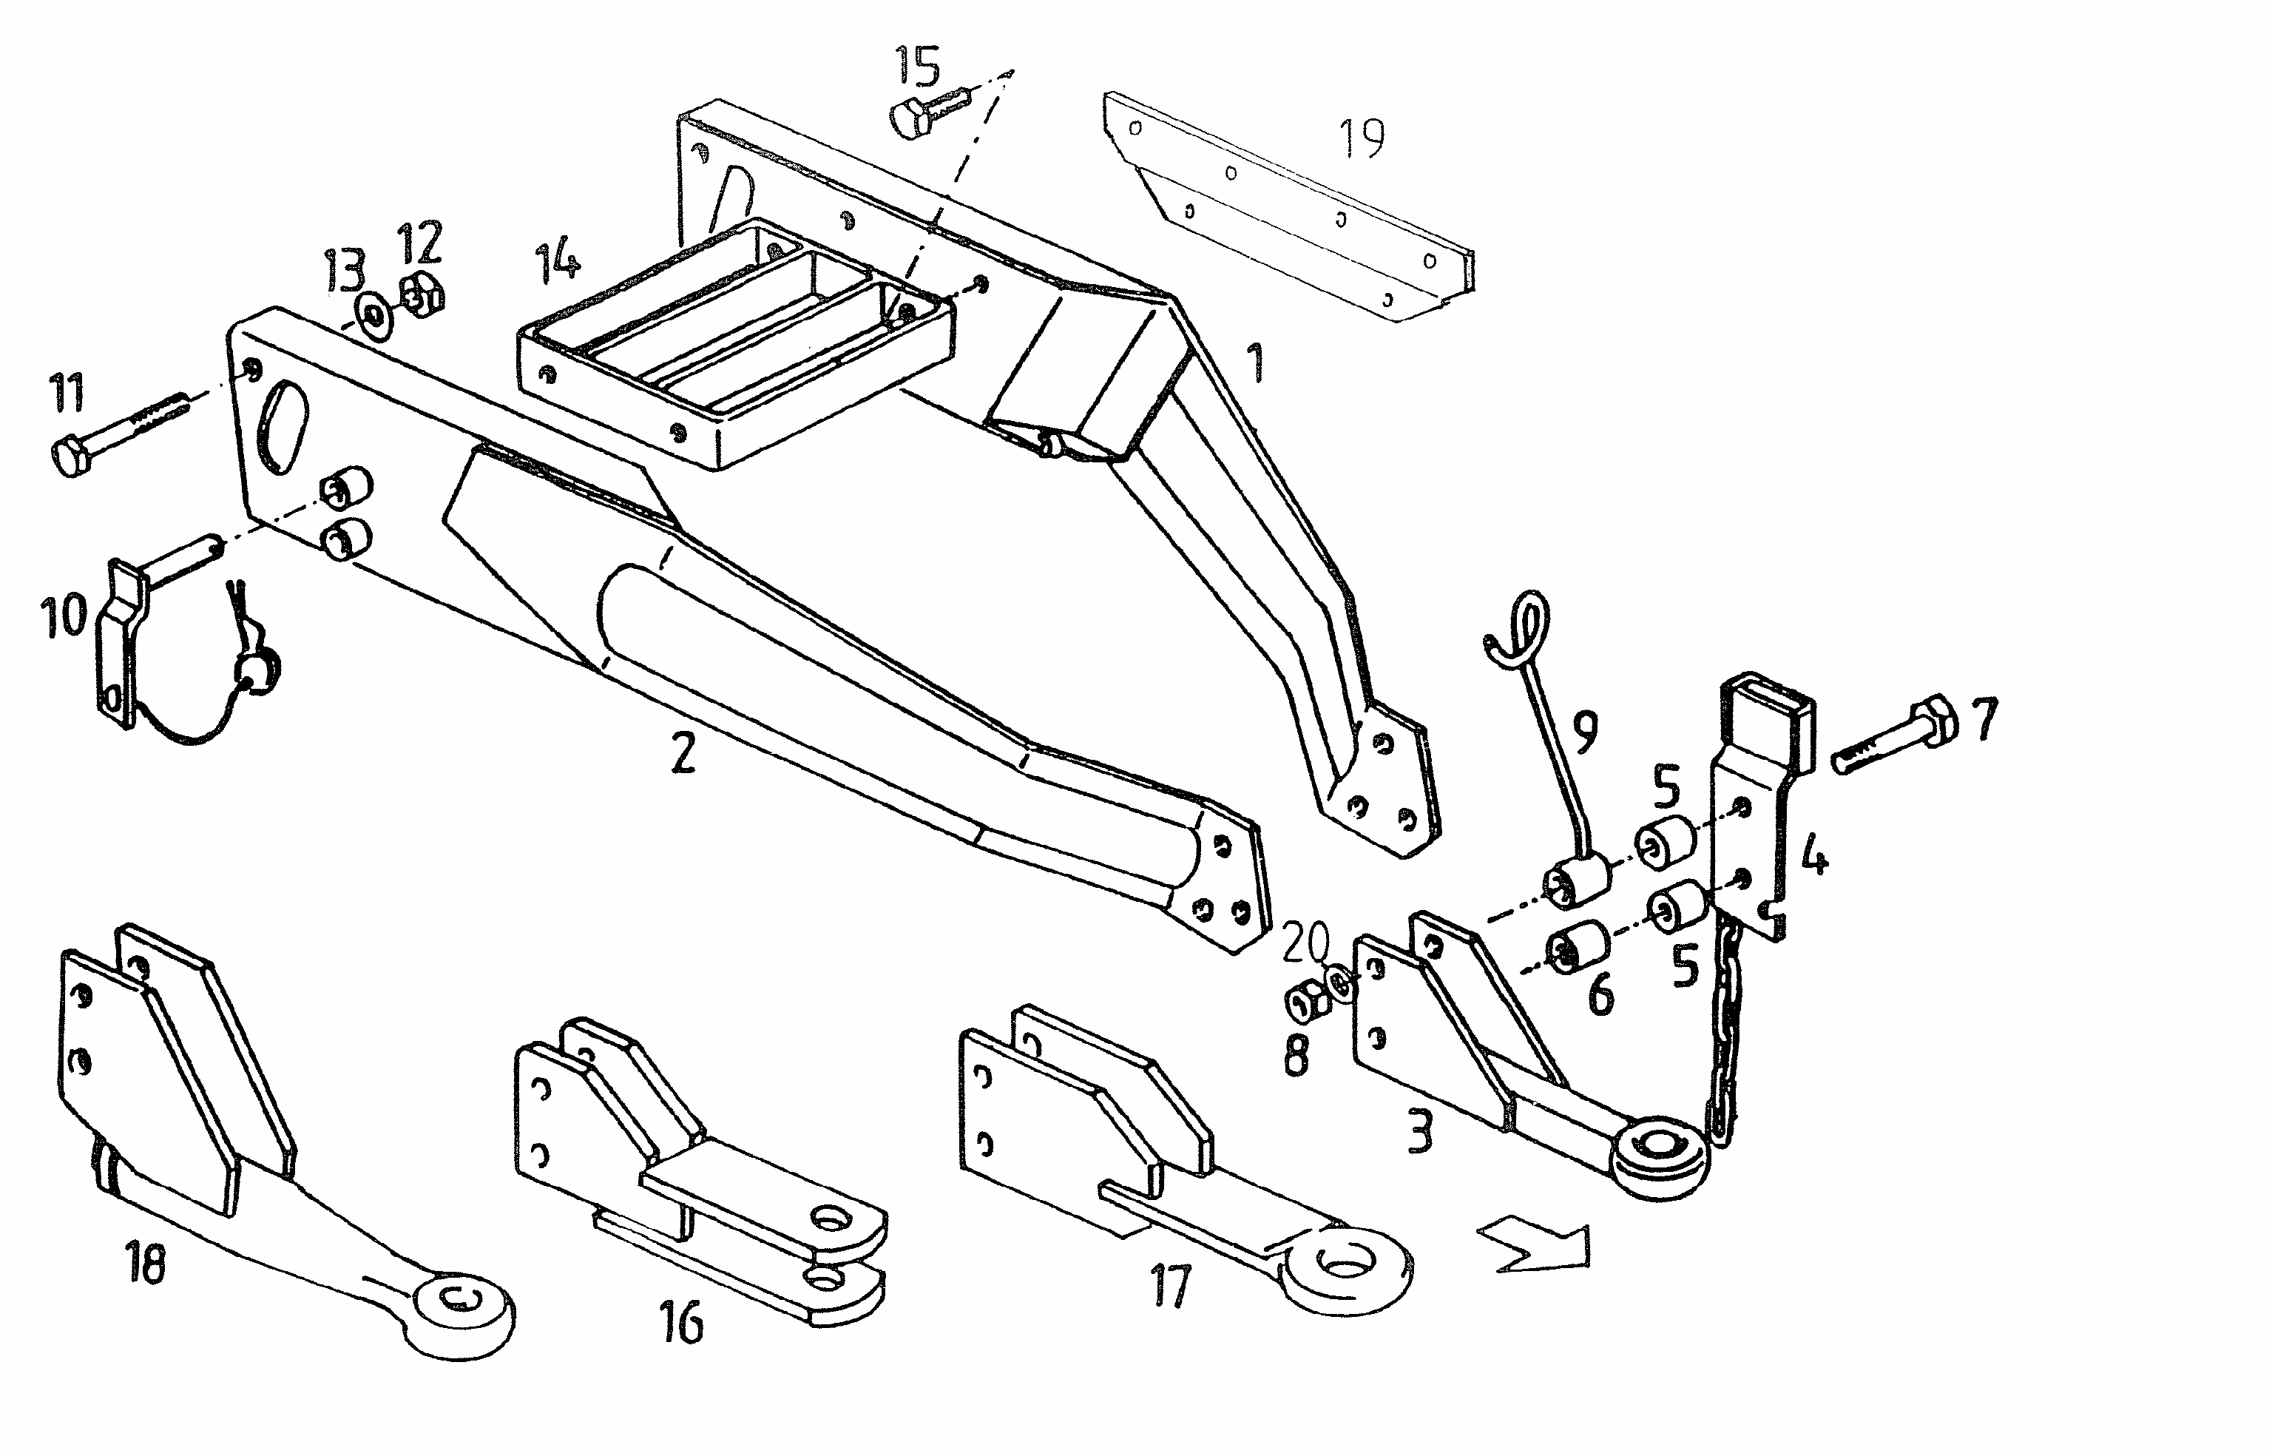

Dyszel DF 120.1,5
L.p. | Symbol | Ilość | Nazwa | Нaзвание | Description | Benennung
1 | 5595/010-02-000 | 1 | Ramię lewe spaw. | Рука | DRAWBAR ARM | DEICHSELHOLM LI.GSW.
2 | 5595/010-01-000 | 1 | Ramię prawe spaw. | Рука | DRAWBAR ARM | DEICHSELHOLM RE. GSW
3 | 5595/010-01-100 | 1 | Zaczep spaw. | Зацеп | DRAWBAR EYE | ZUGOESE GSW.
4 |  |  | Inna wersja
5 | 5595/010-03-000 | 2 | Sworzeń kpl. | Шкворень | FIXING PIN | STECKBOLZEN M.FEDST.
6 | R/0896-00 | 6 | Linka kpl. | Тросик | CORD | SCHNUR L=240 ROT EINGEFÄRBT
7 | 5595/010-03-001 | 2 | Rura L=39,5 | Труба | SPACER TUBE | ABSTANDROHR L=39,5
8 | M16x160 8.8 Zn PN/M-82101 | 2 | Śruba sześciokątna | Болт | HEX. HEAD SCREW | SKT.SCHR. M16X130 88A3C
9 | M20x130 8.8 Zn PN/M-82101 | 2 | Śruba sześciokątna | Болт | HEX. HEAD SCREW | SHR.M20X120 D931 88A3C
10 | M16 8 Zn PN/M-82175 | 2 | Nakrętka samozab. | Закрепляющая гайка | LOCK NUT | SICH. MU. M16 8A3C DIN985
11 | M20 8 Zn PN/M-82175 | 2 | Nakrętka samozab. | Закрепляющая гайка | LOCK NUT | SICH. MU. M20 8A3C
12 | 17x40x6 Zn | 2 | Podkładka | Шайба | WASHER | SCHB.17 DIN7349 A3C 17X40X 6
13 | 5x105 Zn PN-ISO-7072 | 1 | Zawleczka spr. | Шплинт | SAFETY SPRING | FEDERSTECKER 5 DIN11024
14 | 5595/010-00-100 | 1 | Podpora spaw. | Подпора | SUPPORT | STÜTZE GSW.
15 | 5595/010-03-100 | 1 | Zaczep spaw. USA 33 | Зацеп | DRAWBAR EYE | ZUGOESE GESCHW.
16 | 5595/010-04-100 | 1 | Zaczep spaw. 50 | Зацеп | DRAWBAR EYE | HITCH-ZUGOESE
17 | 5595/010-04-000 | 1 | Zaczep obrotowy kpl. | Зацеп оборотный | REVOLVING TRACTION | ZUGOESE DREHBAR
19 | 21 Zn PN/M-82006 | 4 | Podkładka | Шайба | WASHER | SCHEIBE 21 A3C DIN 125

Dyszel DF 120. 1,8

Dyszel DF 120. 1,8
L.p. | Symbol | Ilość | Nazwa | Нaзвание | Description | Benennung
1 | 5595/110-02-000 | 1 | Ramię lewe spaw. | Рука | DRAWBAR ARM | DEICHSELHOLM LI.GSW.
2 | 5595/110-01-000 | 1 | Ramię prawe spaw. | Рука | DRAWBAR ARM | DEICHSELHOLM RE.GSW.
3 | 5595/010-01-100 | 1 | Zaczep spaw. | Зацеп | DRAWBAR EYE | ZUGOESE GSW.
4 |  |  | Inna wersja
5 |  |  |  |  | PIPE/TUBE | ROHR
6 | 5595/010-03-001 | 2 | Rura L=39,5 | Труба | SPACER TUBE | ABSTANDROHR L=39,5
7 | M20x140 8.8 Zn PN/M-82101 | 2 | Śruba sześciokątna | Болт | HEX. HEAD SCREW | SHR.M20X140 D931 88A3C
8 | M20 8 Zn PN/M-82175 | 2 | Nakrętka samozab. | Закрепляющая гайка | LOCK NUT | SICH. MU. M20 8A3C
9 | 5595/010-00-100 | 1 | Podpora spaw. | Подпора | SUPPORT | STÜTZE GSW.
10 | 5595/010-03-000 | 2 | Sworzeń kpl. | Шкворень | FIXING PIN | STECKBOLZEN M.FEDST.
11 | M16x110 8.8 Zn PN/M-82101 | 2 | Śruba sześciokątna | Болт | HEX. HEAD SCREW | SKT.SCHR. M16X110 88A3C
12 | M16 8 Zn PN/M-82175 | 2 | Nakrętka samozab. | Закрепляющая гайка | LOCK NUT | SICH. MU. M16 8A3C DIN985
13 | 17x40x6 Zn | 2 | Podkładka | Шайба | WASHER | SCHB.17 DIN7349 A3C 17X40X 6
14 | 5595/100-00-004 | 2 | Stopień dyszla | Подножка | STEP | TRITTSTUFE GSW.
15 | M10x25 8.8 Zn PN/M-82105 | 4 | Śruba sześciokątna | Болт | HEX. BOLT | SHR.M10X25D933 H2091 8.8A3C
16 | 5595/010-03-100 | 1 | Zaczep spaw. USA 33 | Зацеп | DRAWBAR EYE | ZUGOESE GESCHW.
17 | 5595/010-04-100 | 1 | Zaczep spaw. 50 | Зацеп | DRAWBAR EYE | HITCH-ZUGOESE
18 | 5595/010-04-000 | 1 | Zaczep obrotowy kpl. | Зацеп | REVOLVING TRACTION | ZUGOESE DREHBAR
19 | 5595/100-00-005 | 2 | Listwa | Лента | STRIP | LEISTE
20 | 21 Zn PN/M-82006 | 4 | Podkładka | Шайба | WASHER | SCHEIBE 21 A3C DIN 125

Rama główna DF 120. 1,5
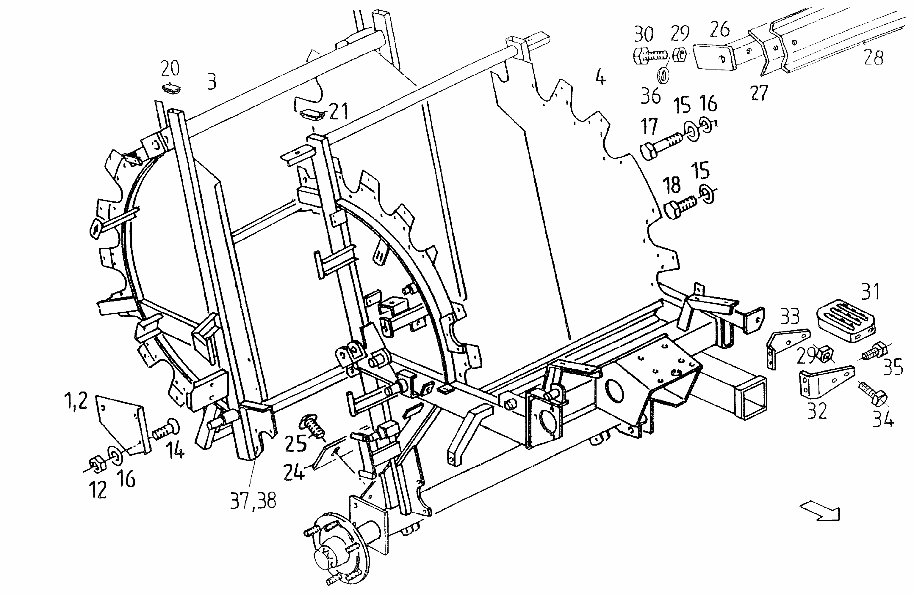

Rama główna DF 120. 1,5
L.p. | Symbol | Ilość | Nazwa | Нaзвание | Description | Benennung
1 | 5595/001-00-001 | 1 | Blacha kierunkowa lewa | Лист | GUIDE SHEET LEFT | FÜHRUNGSBLECH LINKS
2 | 5595/001-00-002 | 1 | Blacha kierunkowa prawa | Лист | GUIDE SHEET RIGHT | FÜHRUNGSBLECH RECHTS
3 | 5595/002-00-000 | 1 | Klapa spaw. | Клапан | TAIL GATE | HECKKLAPPE GSW.
4 | 5595/001-01-000 | 1 | Rama przednia spaw. | Передняя рама | FRAME | GESTELL GSW.
7 |  |  | Inna wersja
8 |  |  | Inna wersja
9 |  |  | Inna wersja
10 | M8x20 8.8 Zn PN/M-82105 | 7 | Śruba sześciokątna | Болт | HEX. HEAD SCREW | SHR. M8X20 8.8A3C H2091-DIN 933
11 | M8 8 Zn PN/M-82175 | 2 | Nakrętka samozab. | Закрепляющая гайка | LOCK NUT | SICH. MU. M8 8A3C
12 | M10 8 Zn PN/M-82175 | 6 | Nakrętka samozab. | Закрепляющая гайка | LOCK NUT | SICH. MU. M10 8A3C
14 | M10x20 8.8 Zn DIN 7991 | 6 | Śruba | Болт | COUNTERSUNK SCREW | SHR. M10X20 8.8A3C DIN 7991
15 | 10,5 Zn DIN 7349 | 4 | Podkładka | Шайба | WASHER | SCHEIBE 10,5 A3C DIN 7349
16 | 10,5 Zn PN/M-82005 | 8 | Podkładka | Шайба | WASHER | SCHEIBE 11 A3C DIN 127
17 | M10x70 8.8 Zn PN/M-82101 | 2 | Śruba sześciokątna | Болт | HEX. BOLT | SHR.M10X70 D931 88A3C
18 | M10x25 8.8 Zn PN/M-82105 | 2 | Śruba sześciokątna | Болт | HEX. BOLT | SHR. M10X25 8.8A3C H2091-DIN 933
19 |  |  | Inna wersja
20 | 5595/001-00-003 | 2 | Zaślepka | Заглушка | SQUARE PLUG | VIERKANTST. GPN260 Q40403
21 |  |  | Inna wersja
22 | 5595/001-00-004 | 1 | Stopień | Подножка | STEP | TRITTPLATTE
23 | M8x25 8.8 Zn PN/M-82105 | 2 | Śruba sześciokątna | Болт | HEX. HEAD SCREW | SHR. M8X25 8.8A3C H2091-DIN 933
24 | 5595/001-00-005 | 1 | Listwa | Планка | STRIPPER | ABSTREIFLEISTE
25 | M10x20 10.9 Zn | 5 | Śruba | Болт | TRUSS-HEAD SCREW | FLRD.SHR. M 10X20 109 A3C
26 | 5595/005-08-100 | 1 | Belka spaw. | Опора | SUPPORT | TRÄGER GSW.
27 | 5595/005-08-001 | 2 | Płyta | Плита | STRIPPER | ABSTREIFLEISTE PUR D44 NACH ZEICHNUNG
28 | 5595/005-08-002 | 2 | Listwa mocująca | Планка | TERMINAL STRIP | KLEMMLEISTE
29 | M8 8 Zn PN/M-82175 | 2 | Nakrętka samozab. | Закрепляющая гайка | LOCK NUT | SICH. MU. M8 8A3C
30 | M8x50 8.8 Zn PN/M-82101 | 4 | Śruba sześciokątna | Болт | HEX. BOLT | SHR.M8X50 D931 88A3C

Rama główna DF 120. 1,8

Rama główna DF 120. 1,8
L.p. | Symbol | Ilość | Nazwa | Нaзвание | Description | Benennung
1 | 5595/001-00-001 | 1 | Blacha kierunkowa lewa | Лист | GUIDE SHEET LEFT | FÜHRUNGSBLECH LINKS
2 | 5595/001-00-002 | 1 | Blacha kierunkowa prawa | Лист | GUIDE SHEET RIGHT | FÜHRUNGSBLECH RECHTS
3 | 5595/002-00-000 | 1 | Klapa spaw. | Клапан | TAIL GATE | HECKKLAPPE GSW.
4 | 5595/101-01-000 | 1 | Rama przednia spaw. | Передняя рама | FRAME/RACK | GESTELL GSW.
12 | M10 8 Zn PN/M-82175 | 6 | Nakrętka samozab. | Закрепляющая гайка | LOCK NUT | SICH. MU. M10 8A3C
14 | M10x20 8.8 Zn DIN 7991 | 6 | Śruba | Болт | COUNTERSUNK SCREW | SHR. M10X20 8.8A3C DIN 7991
15 | 10,5 Zn DIN 7349 | 4 | Podkładka | Шайба | WASHER | SCHEIBE 10,5 A3C DIN 7349
16 | 10,5 Zn PN/M-82005 | 8 | Podkładka | Шайба | WASHER | SCHEIBE 11 A3C DIN 127
17 | M10x70 8.8 Zn PN/M-82101 | 2 | Śruba sześciokątna | Болт | HEX. BOLT | SHR.M10X70 D931 88A3C
18 | M10x25 8.8 Zn PN/M-82105 | 2 | Śruba sześciokątna | Болт | HEX. BOLT | SHR. M10X25 8.8A3C H2091-DIN 933
20 | 5595/001-00-003 | 2 | Zaślepka | Заглушка | SQUARE PLUG | VIERKANTST. GPN260 Q40403
21 |  |  | Inna wersja
24 | 5595/001-00-005 | 1 | Listwa | Планка | STRIPPER | ABSTREIFLEISTE
25 | M10x20 10.9 Zn | 5 | Śruba | Болт | TRUSS-HEAD SCREW | FLRD.SHR. M 10X20 109 A3C
26 | 5595/005-08-100 | 1 | Belka spaw. | Опора | SUPPORT | TRÄGER GSW.
27 | 5595/005-08-001 | 2 | Płyta | Плита | STRIPPER | ABSTREIFLEISTE PUR D44 NACH ZEICHNUNG
28 | 5595/005-08-002 | 2 | Listwa mocująca | Планка | TERMINAL STRIP | KLEMMLEISTE
29 | M8 8 Zn PN/M-82175 | 2 | Nakrętka samozab. | Закрепляющая гайка | LOCK NUT | SICH. MU. M8 8A3C
30 | M8x50 8.8 Zn PN/M-82101 | 4 | Śruba sześciokątna | Болт | HEX. BOLT | SHR.M8X50 D931 88A3C
31 | 5595/107-01-103 | 1 | Stopień | Подножка | TREAD | TRITTSTUFE 2 SK 886A 2,5 X 160 X 280 MM
32 |  | 1 | Trzymak przedni | Крепление переднее | RETAINER IN FRONT | HALTER VORN
33 |  | 1 | Trzymak tylny | Крепление заднее | RETAINER BACK | HALTER HINTEN
34 | M8x16 8.8 Zn PN/M-82105 | 6 | Śruba sześciokątna | Болт | HEX. HEAD SCREW | SHR.M8X16 D933 8.8 A3C LOCTITE
35 | M8x25 8.8 Zn PN/M-82105 | 2 | Śruba sześciokątna | Болт | HEX. HEAD SCREW | SHR M8X25 8.8 D933
36 | 9x17x1,6 Zn | 14 | Podkładka | Шайба | WASHER | SCHB. 9X17X1,6
37 | 5595/002-00-310 | 1 | Uchwyt łożyska prawy kpl. | Подпора | SUPPORT PLATE RIGHT | LAGERPLATTE RE.
38 | 5595/002-00-130 | 1 | Uchwyt rolki lewy | Подпора | ROLLER RETAINER LEFT | ROLLENHALTER LI.

Rampa wyładowcza DF 120. 1,5
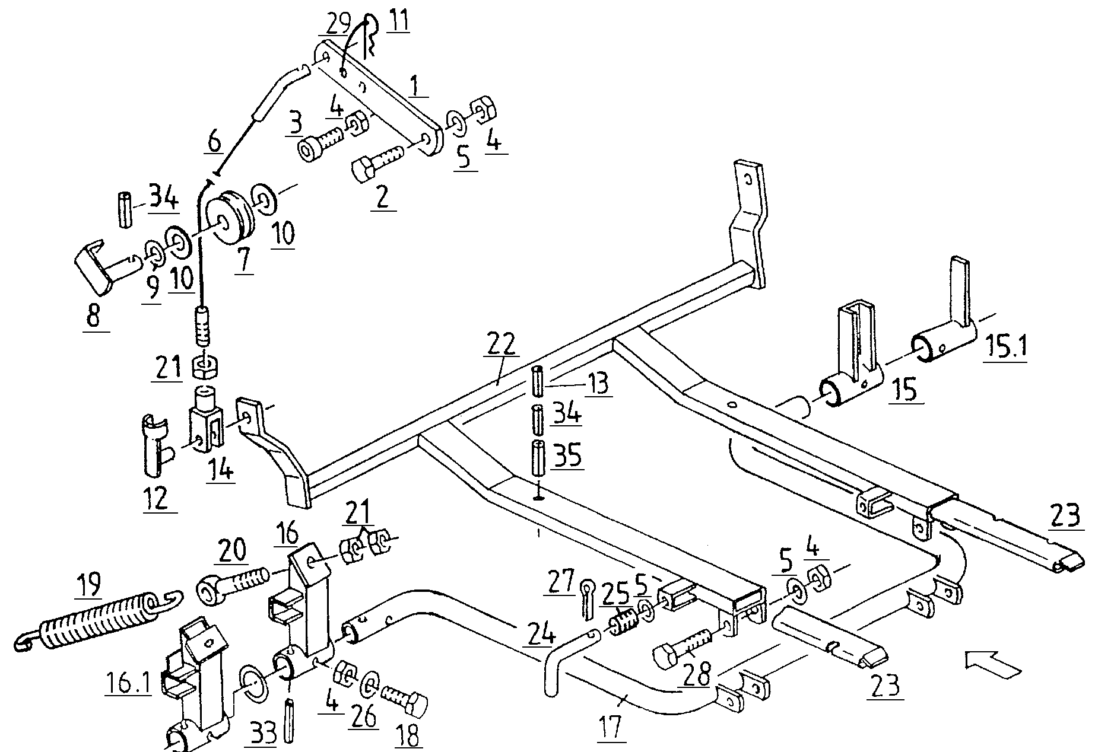

Rampa wyładowcza DF 120. 1,5
L.p. | Symbol | Ilość | Nazwa | Нaзвание | Description | Benennung
1 | 5595/018-00-001 | 2 | Dźwignia | Рычаг | PULL PIECE | ZUGSTÜCK M. STECKER
2 | M10x30 8.8 Zn PN/M-82101 | 2 | Śruba sześciokątna | Болт | HEX. HEAD SCREW | SHR.M10X30 D931 88A3C
3 | M10x20 8.8 Zn PN/M-82302 | 2 | Śruba sześciokątna | Болт | HEAD SCREW | SHR.M10X20 D912 88A3C
4 | M10 8 Zn PN/M-82175 | 8 | Nakrętka samozab. | Закрепляющая гайка | LOCK NUT | SICH. MU. M10 8A3C
5 | 10,5 Zn PN/M-82005 | 8 | Podkładka | Шайба | WASHER | SCHEIBE 11 A3C DIN 126
6 | 5595/018-00-100 | 2 | Linka kpl. | Верёвка | CABLE | ZUGSEIL VERPREßT VERZINKT
7 | 5595/003-00-007 | 2 | Rolka | Ролик | ROLLER | SEILROLLE
8 | 5595/003-00-300 | 2 | Sworzeń spaw. | Шкворень | PIN | BOLZEN GSW. ZN
9 | 20x28x0,5 Zn | 2 | Podkładka | Шайба | SPACER | PASS-SCHB. 20X28X0,5
10 | 5595/003-00-008 | 4 | Podkładka 20x28x2 | Шайба | SUPPORT RING | STUETZSCH. 20X28X2
11 | 2,5x55 Zn PN-ISO-7072 | 2 | Zawleczka spr. | Шплинт | SPRING | FEDERSTECKER 2,5 A3C LIEFERVORSCHRIFT
12 | FKB 12x48 DIN 71752 | 2 | Trzpień z zatrzaskiem | Затычка | PIN | FEDERKLAPPBOLZEN
13 | 3x40 PN/M-85023 DACROMET | 4 | Kołek spr. | Штифт | DOWEL PIN | SP. ST. D1481-3X40 A3C
14 | G12x48 M12 Zn DIN 71752 | 2 | Główka widełkowa | Головка | FORK | GABELK. G12X48 D71752
15 | 5595/018-00-500 | 1 | Uchwyt prawy spaw. | Подпора | LEVER RIGHT | HEBEL RECHTS GSW.
16 | 5595/018-00-600 | 1 | Uchwyt lewy spaw. | Подпора | LEVER LEFT | HEBEL LINKS GSW.
17 | 5595/018-00-200 | 1 | Pałąk spaw | Дуга | BOW | BÜGEL GSW.
18 | M10x80 8.8 Zn PN/M-82105 | 2 | Śruba sześciokątna | Болт | HEX. BOLT | SHR. M10X80 8.8A3C H2091-DIN 933
19 | 5595/018-00-002 | 1 | Sprężyna 8,5/45,0/239,5 | Пружина | DRAW SPRING | ZUGFEDER 8,5/45,0/239,5
20 | M12x120 8.8 Zn PN/M-82425 | 1 | Śruba oczkowa | Болт | EYEBOLT | SHR. LB M12X120 8.8A3C DIN444
21 | M12 8 Zn PN/M-82144 | 4 | Nakrętka zwykła | Гайка | NUT | MU. M12 8A3C
22 | 5595/018-00-300 | 1 | Sanie spaw. | Сани | BALE CHUTE | ABROLLVORRICHTUNG
23 | 5595/018-00-400 | 2 | Rura sań spaw. | Труба | CONTROL VALVE | SCHIEBER GSW.
24 | 5595/018-00-004 | 2 | Przetyczka | Палец | PIN/BOLT/STUD | BOLZEN
25 | 5595/008-00-019 | 2 | Sprężyna naciskowa 1,2/15,0/33 | Пружина | COMPRESSION-SPRING | DRUCKFEDER 1,2/15,0/33
26 | 10,5 Zn PN/M-82005 | 4 | Podkładka | Шайба | WASHER | SCHEIBE 11 A3C DIN 126
27 | 3,2x25 Zn PN/M-82001 | 2 | Zawleczka | Шплинт | SPLINT PIN | SPLINT 3,2X25
28 | M10x75 8.8 Zn PN/M-82101 | 2 | Śruba sześciokątna | Болт | HEX. HEAD SCREW | SHR.M10X75 D931 88A3C
29 | R/0896-00 | 2 | Linka kpl. | Верёвка | CORD | SCHNUR L=240 ROT EINGEFÄRBT

Rampa wyładowcza DF 120. 1,5

Rampa wyładowcza DF 120. 1,5

L.p. | Symbol | Ilość | Nazwa | Нaзвание | Description | Benennung
32 | 63x80x1 Zn | 1 | Podkładka | Шайба | SPACER | PASS-SCHB. 63X80X1
33 | 5x80 PN/M-85023 DACROMET | 1 | Kołek spr. | Штифт | DOWEL PIN | SP. ST. D1481-5X80 A3C
34 | 5x40 PN/M-85023 DACROMET | 2 | Kołek spr. | Штифт | DOWEL PIN | SP. ST. D1481-5X40 A3C
35 | 8x40 PN/M-85023 DACROMET | 2 | Kołek spr. | Штифт | DOWEL PIN | SP. ST. D1481-8X40 A3C

Rampa wyładowcza DF 120. 1,8
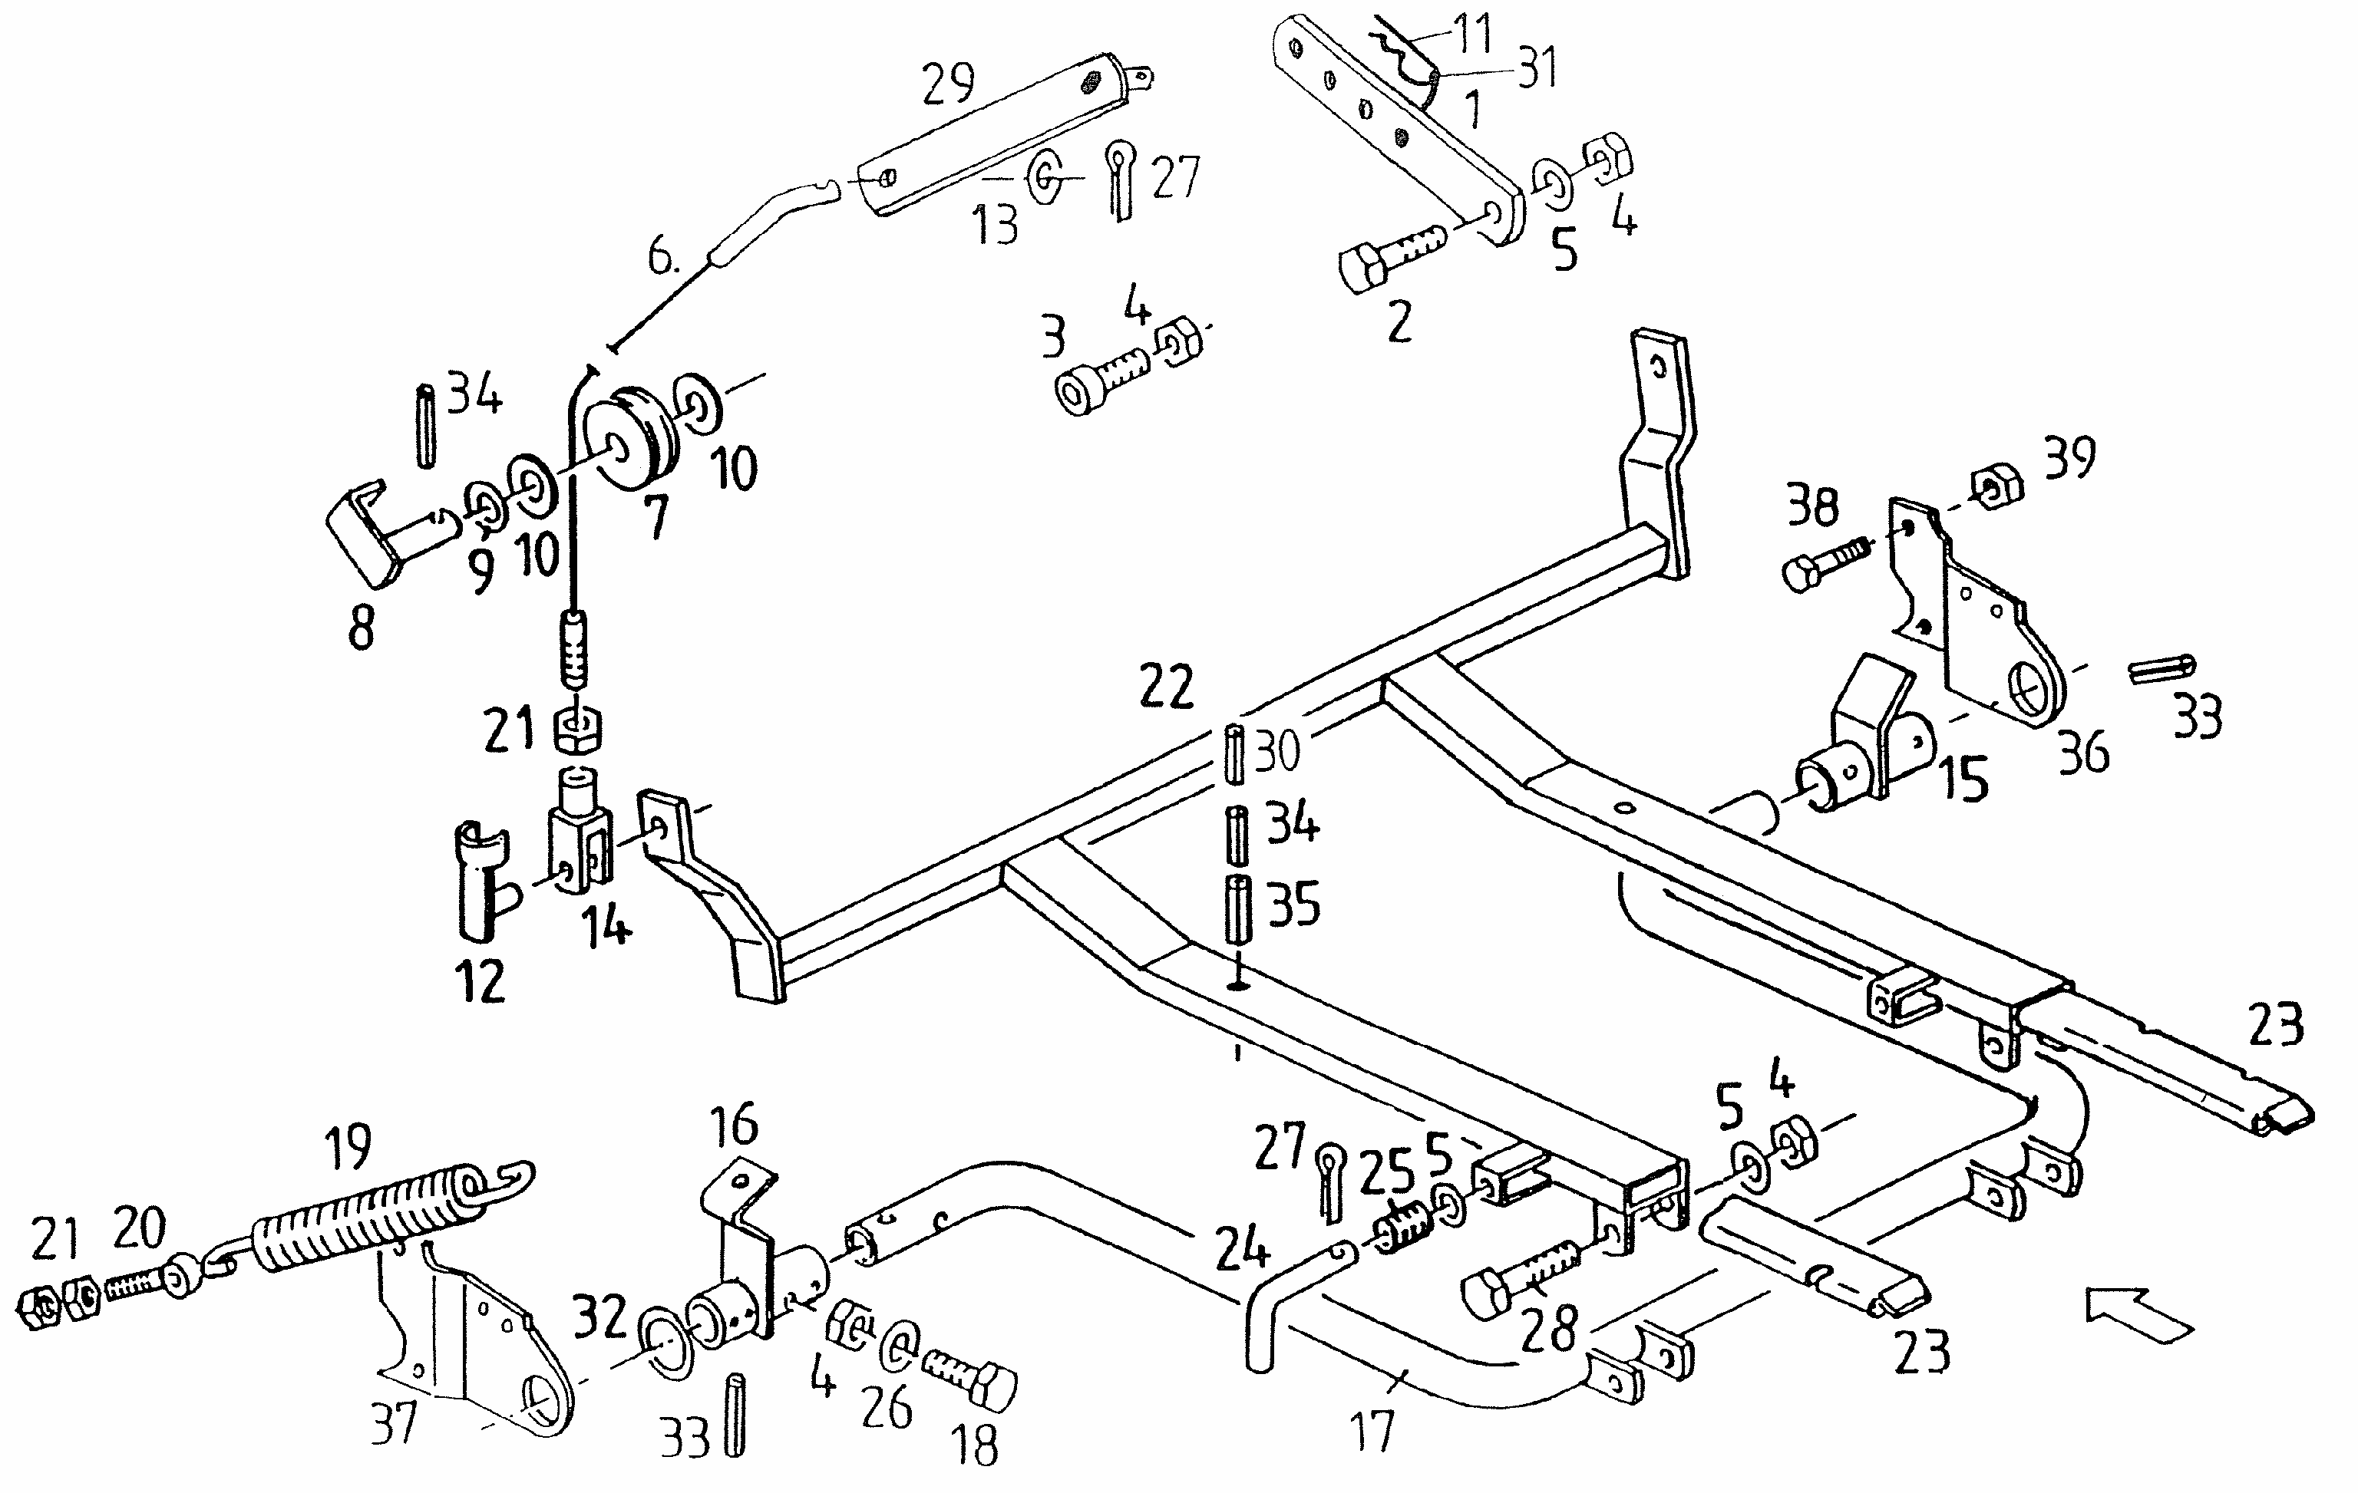

Rampa wyładowcza DF 120. 1,8
L.p. | Symbol | Ilość | Nazwa | Нaзвание | Description | Benennung
1 | 5595/018-00-001 | 2 | Dźwignia | Рычаг | PULL PIECE | ZUGSTÜCK M. STECKER
2 | M10x30 8.8 Zn PN/M-82101 | 2 | Śruba sześciokątna | Болт | HEX. HEAD SCREW | SHR.M10X30 D931 88A3C
3 | M10x20 8.8 Zn PN/M-82302 | 2 | Śruba sześciokątna | Болт | HEAD SCREW | SHR.M10X20 D912 88A3C
4 | M10 8 Zn PN/M-82175 | 8 | Nakrętka samozab. | Закрепляющая гайка | LOCK NUT | SICH. MU. M10 8A3C
5 | 10,5 Zn PN/M-82005 | 8 | Podkładka | Шайба | WASHER | SCHEIBE 11 A3C DIN 126
6 | 5595/018-00-100 | 2 | Linka kpl. | Тросик | CABLE | ZUGSEIL VERPREßT VERZINKT
7 | 5595/003-00-007 | 2 | Rolka | Ролик | ROLLER | SEILROLLE
8 | 5595/003-00-300 | 2 | Sworzeń spaw. | Шкворень | PIN | BOLZEN GSW. ZN
9 | 20x28x0,5 Zn | 2 | Podkładka | Шайба | SPACER | PASS-SCHB. 20X28X0,5
10 | 5595/003-00-008 | 4 | Podkładka 20x28x2 | Шайба | SUPPORT RING | STUETZSCH. 20X28X2
11 | 2,5x55 Zn PN-ISO-7072 | 2 | Zawleczka spr. | Шплинт | SPRING | FEDERSTECKER 2,5 A3C LIEFERVORSCHRIFT
12 | FKB 12x48 DIN 71752 | 2 | Trzpień z zatrzaskiem | Затычка | PIN | FEDERKLAPPBOLZEN
13 | 13x24x2,2 Zn | 3 | Podkładka | Шайба | WASHER | PASS-SCHB. 13X24X2,2
14 | G12x48 M12 Zn DIN 71752 | 2 | Główka widełkowa | Головка | FORK | GABELK. G12X48 D71752
15 | 5595/118-00-200 | 1 | Rura prawa spaw. | Труба | BEARING TUBE | LAGERROHR RE.GSW.
16 | 5595/118-00-100 | 1 | Rura lewa spaw. | Труба | BEARING TUBE | LAGERROHR LI.GSW.
17 | 5595/018-00-200 | 1 | Pałąk spaw | Дуга | BOW | BÜGEL GSW.
18 | M10x80 8.8 Zn PN/M-82105 | 2 | Śruba sześciokątna | Болт | HEX. BOLT | SHR. M10X80 8.8A3C H2091-DIN 933
19 | 5595/018-00-002 | 1 | Sprężyna 8,5/45,0/239,5 | Пружина | DRAW SPRING | ZUGFEDER 8,5/45,0/239,5
20 | M12x90 8.8 Zn PN/M-82425 | 1 | Śruba oczkowa | Болт | EYE BOLT | SHR. LB M12X90 8.8A3C DIN444
21 | M12 8 Zn PN/M-82144 | 4 | Nakrętka zwykła | Гайка | NUT | MU. M12 8A3C
22 | 5595/018-00-300 | 1 | Sanie spaw. | Сани | BALE CHUTE | ABROLLVORRICHTUNG
23 | 5595/018-00-400 | 2 | Rura sań spaw. | Труба | CONTROL VALVE | SCHIEBER GSW.
24 | 5595/018-00-004 | 2 | Przetyczka | Палец | PIN/BOLT/STUD | BOLZEN
25 | 5595/008-00-019 | 2 | Sprężyna naciskowa 1,2/15,0/33 | Пружина | COMPRESSION-SPRING | DRUCKFEDER 1,2/15,0/33
26 | 10,5 Zn PN/M-82005 | 4 | Podkładka | Шайба | WASHER | SCHEIBE 11 A3C DIN 126
27 | 3,2x25 Zn PN/M-82001 | 2 | Zawleczka | Шплинт | SPLINT PIN | SPLINT 3,2X25
28 | M10x75 8.8 Zn PN/M-82101 | 2 | Śruba sześciokątna | Болт | HEX. HEAD SCREW | SHR.M10X75 D931 88A3C
29 |  |  | Inna wersja

Rampa wyładowcza DF 120. 1,8

Rampa wyładowcza DF 120. 1,8

L.p. | Symbol | Ilość | Nazwa | Нaзвание | Description | Benennung
30 | 3x40 PN/M-85023 DACROMET | 4 | Kołek spr. | Штифт | DOWEL PIN | SP. ST. D1481-3X40 A3C
31 | R/0896-00 | 2 | Linka kpl. | Тросик | CORD | SCHNUR L=240 ROT EINGEFÄRBT
32 | 63x80x1 Zn | 1 | Podkładka | Шайба | SPACER | PASS-SCHB. 63X80X1
33 | 8x80 PN/M-85023 DACROMET | 1 | Kołek spr. | Штифт | DOWEL PIN | SP. ST. D1481-8X80 A3C
34 | 5x40 PN/M-85023 DACROMET | 2 | Kołek spr. | Штифт | DOWEL PIN | SP. ST. D1481-5X40 A3C
35 | 8x40 PN/M-85023 DACROMET | 2 | Kołek spr. | Штифт | DOWEL PIN | SP. ST. D1481-8X40 A3C
36 | 5595/118-00-002 | 1 | Płyta mocująca prawa | плита | SUPPORT PLATE RIGHT | LAGERPLATTE RE.
37 | 5595/118-00-001 | 1 | Płyta mocująca lewa | плита | SUPPORT PLATE LEFT | LAGERPLATTE LI.
38 | M16x55 8.8 Zn PN/M-82101 | 4 | Śruba sześciokątna | Болт | HEX. BOLT | SHR. M16X55 8.8A3C H2091-DIN 931
39 | M16 8 Zn PN/M-82175 | 4 | Nakrętka samozab. | Закрепляющая гайка | LOCK NUT | SICH. MU. M16 8A3C

Podbieracz 1 DF 120. 1,5
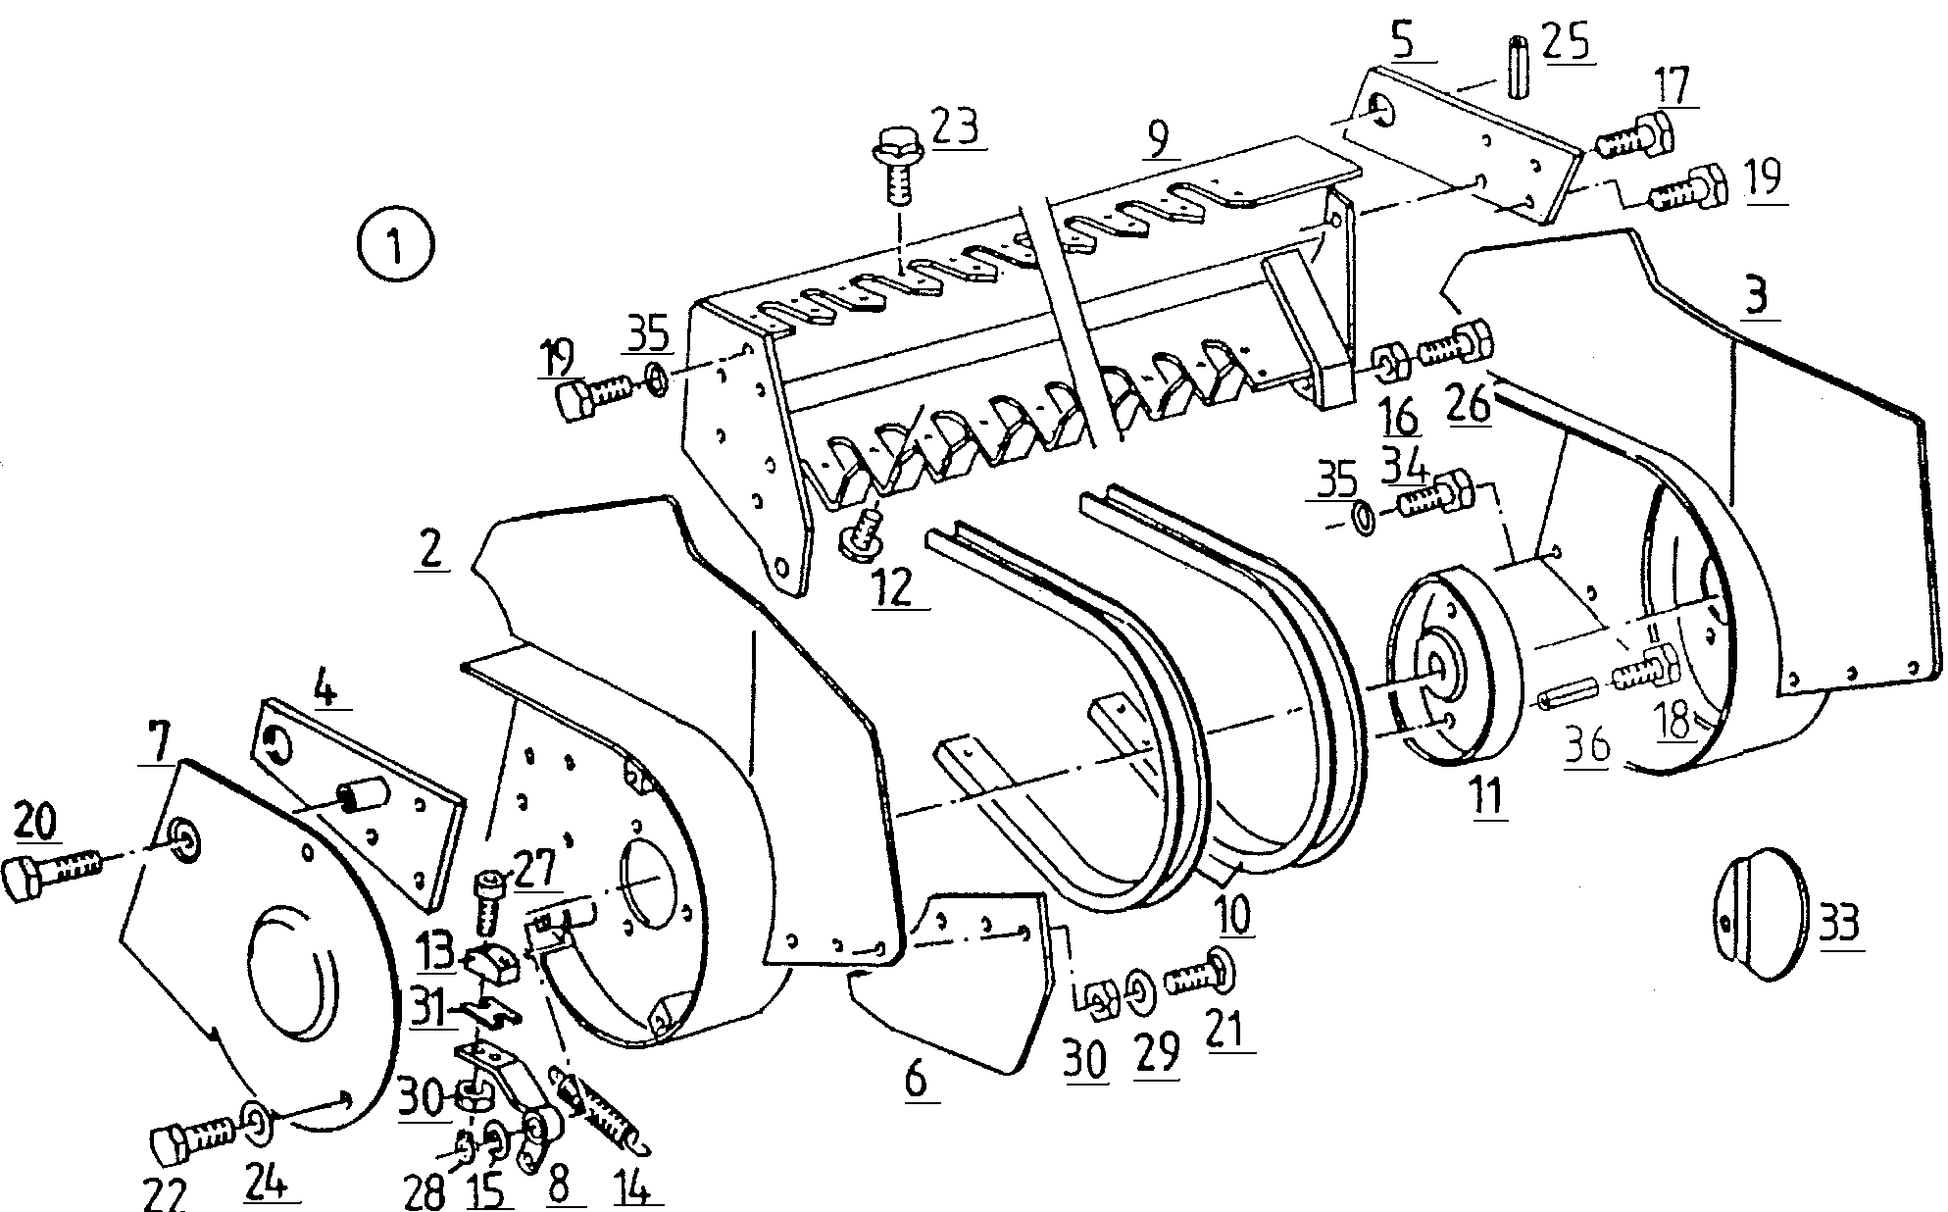

Podbieracz 1 DF 120. 1,5
L.p. | Symbol | Ilość | Nazwa | Нaзвание | Description | Benennung
1 | 5595/004-01-000 | 1 | Podbieracz | Подборщик | Pick Up mont. | PICK UP MONT.
2 | 5595/004-01-500 | 1 | Bok prawy spaw. |  | SIDE PART | SEITENTEIL RE.GSW.
3 | 5595/004-01-400 | 1 | Ściana lewa spaw. | Стена | SIDE PART | SEITENTEIL LI GSW.
4 | 5595/004-01-600 | 1 | Uchwyt łożyska spaw. | Подпора | SUPPORT PLATE | LAGERPLATTE GSW.
5 | 5595/004-00-002 | 1 | Ramię lewe | Рука | ARM | LAGERARM LI.
6 | 5595/004-00-005 | 1 | Ściana dolna lewa | Стена | SIDE PLATE/PANEL | SEITENBLECH UNTEN LI
6.1 | 5595/004-00-001 | 1 | Ściana dolna prawa | Стена | SIDE PLATE/PANEL | SEITENBLECH UNTEN RE
7 | 5595/004-01-100 | 1 | Pokrywa prawa spaw. | Крышка | COVER | DECKEL RE.GESCHW.
8 | 5595/004-01-850 | 1 | Napinacz kpl. | Натягиватель | TENSIONER | KETTENSPANNER KPL. VORMONT.
9 | 5595/004-01-300 | 1 | Grzebień spaw. | Крепление | CARRIER | TRAEGER GESCHW.
10 | 5595/004-01-008 | 21 | Blacha ślizgowa | Лист | SLIDING SHEET | GLEITBLECH
11 | 5595/004-01-001 | 1 | Bieżnia | Дорожка | STEERING PLATE | STEUERKURVE INNEN
12 | M6x10 10.9 Zn | 88 | Śr. z kołnierzem ząb. | Болт | HEX. HEAD SCREW | RIPP-SCHRAUBE M 6X10-100A3C
13 | 5595/004-01-851 | 2 | Ślizg | Скат | BLOC | SCHLEIFKLOTZ
14 | 5595/004-01-009 | 1 | Sprężyna 3,0/18,0/106 | Пружина | TENSION SPRING | ZUGFEDER FE/ZN 5C 3,0/18,0/106
16 | M10 8 Zn PN/M-82144 | 2 | Nakrętka zwykła | Гайка | NUT | MU. M10 8A3C
17 | M12x30 8.8 Zn PN/M-82105 | 1 | Śruba sześciokątna | Болт | HEX. HEAD SCREW | SHR. M12X30 8.8A3C H2091-DIN 933
18 | M8x30 8.8 Zn PN/M-82105 | 2 | Śruba sześciokątna | Болт | HEX. HEAD SCREW | SHR. M8X30 8.8A3C H2091-DIN 933
19 | M12x30 8.8 Zn PN/M-82105 | 6 | Śruba sześciokątna | Болт | HEX. BOLT | SHR. M12X30 8.8A3C H2091-DIN 933
20 | M12x80 10.9 Zn PN/M-82101 | 1 | Śruba sześciokątna | Болт | HEX. HEAD SCREW | SHR.M12X80 D931 88A3C
21 | 5595/004-00-003 | 6 | Śruba M 8x 16 8.8 | Болт | OVAL HEADED BOLT | SHR.M 8X 16 8.8 A3C N. LIEFERVORSCHRIFT
22 | M12x20 8.8 Zn PN/M-82105 | 2 | Śruba sześciokątna | Болт | HEX. HEAD SCREW | SHR. M12X20 8.8A3C H2091-DIN 933
23 | M6x20 10.9 Zn | 5 | Śr. z kołnierzem ząb. | Болт | HEX. HEAD SCREW | RIPP-SCHRAUBE M 6X20-100A3C
24 | 13x42x2,5 Zn | 2 | Podkładka | Шайба | WASHER | SCHEIBE 13X42X2,5 A3C
25 | 6x40 PN/M-85023 DACROMET | 1 | Kołek spr. | Штифт | DOWEL PIN | SP. ST. D1481-6X40 A3C
26 | M10x25 8.8 Zn PN/M-82105 | 4 | Śruba sześciokątna | Болт | HEX. BOLT | SHR.M10X25D933 H2091 8.8A3C

Podbieracz 1 DF 120. 1,5

Podbieracz 1 DF 120. 1,5

L.p. | Symbol | Ilość | Nazwa | Нaзвание | Description | Benennung
27 | M8x25 8.8 Zn PN/M-82302 | 4 | Śruba | Болт | SOCKET H.CAP SCREW | SHR. M 8X25 D912 88
28 | 16 Z PN/M-85111 | 1 | Pierścień osadczy | Крепительное кольцо | CIRCLIP | SICH-RING 16X1 D471
29 | 8,4 Zn PN/M-82006 | 6 | Podkładka | Шайба | WASHER | SCHEIBE 8,4 A3C DIN 125
30 | M8 8 Zn PN/M-82175 | 10 | Nakrętka samozab. | Закрепляющая гайка | LOCK NUT | SICH. MU. M8 8A3C
33 | 5595/004-01-010 | 1 | Pokrywa | Крышка | COVER | DECKEL
34 | M10x20 8.8 Zn PN/M-82105 | 2 | Śruba sześciokątna | Болт | HEX. HEAD SCREW | SHR.M10X20 H2091 8.8 DIN 933 A3C
35 | 10,5 Zn PN/M-82005 | 2 | Podkładka | Шайба | WASHER | SCHEIBE 11 A3C DIN 127
36 | 11x10 | 3 | Tulejka spr. | Втулка | DOWEL PIN | SPANNSTIFT 10X11 DIN EN ISO 13337

Podbieracz 2 DF 120. 1,5
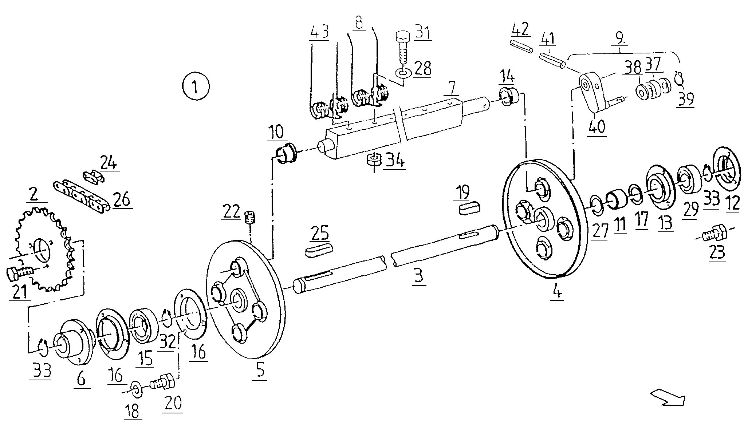

Podbieracz 2 DF 120. 1,5
L.p. | Symbol | Ilość | Nazwa | Нaзвание | Description | Benennung
1 | 5595/004-01-000 | 1 | Podbieracz | Подборщик | Pick Up | PICK UP MONT.
2 | 5595/006-03-015 | 1 | Koło łańcuchowe Z31 | Цепное колесо | SPROCKET | KETTENRAD Z31
3 | 5595/004-01-005 | 1 | Wał | Вал | SHAFT | WELLE
4 | 5595/004-01-910 | 1 | Pokrywka lewa spaw. | Крышка | COLLAR | ROSETTE LI. GSW.
5 | 5595/004-01-960 | 1 | Pokrywka prawa spaw. | Крышка | COLLAR | ROSETTE RE. GSW.
6 | 5595/004-01-810 | 1 | Piasta spaw. | Втулка | HUB | NABE GESCHW.
7 | 5595/004-01-210 | 4 | Belka sprężyn spaw. | Опора | REEL CARRIER | HASPELTRÄGER GSW.
8 |  |  | Inna wersja
9
10 | 5511/020-01-003 | 4 | Tulejka T25x32x23 | Втулка | BUSH | BUCHSE T25X32X23
11 | 5595/004-01-002 | 1 | Rura L= 29 | Труба | SPACER | AUSGLEICHROHR L= 29 A3C
12 | 5595/004-01-006 | 1 | Pokrywa II | Крышка | TERMINAL RING | LAGERSCHALE AUSSEN
13 | 5595/004-01-007 | 1 | Pokrywa I | Крышка | TERMINAL RING | LAGERSCHALE INNEN
14 | 5595/004-01-901 | 4 | Tulejka MBS | Втулка | BUSH | BUCHSE
15 | 172 6209 2RS | 1 | Łożysko kulkowe | Подшипник | BALL BEARING | RILLEN-KUGELLAGER G 209 NPPB BALLIG
16 | P209 | 2 | Oprawa łożyska | Крепление одшипников | FLANGED HOUSING | BLECHGEH.RBY209 D626
17 | 5511/012-04-007 | 5 | Podkładka 30x42x1 | Шайба | SPACER | PASS-SCHB. 30X42X1,0
18 | 5511/006-00-008 | 4 | Podkładka 13x28x2 | Шайба | WASHER | SCHEIBE 13X28X2
19 | A 8x7x45 | 1 | Wpust | Шпонка | FITTING KEY | PASSFEDER A 8X7X45
20 | M12x25 8.8 Zn PN/M-82105 | 4 | Śruba sześciokątna | Болт | HEX. HEAD SCREW | SHR. M12X25 8.8A3C H2091-DIN 933
21 | M10x20 8.8 Zn PN/M-82105 | 3 | Śruba sześciokątna | Болт | HEX. HEAD SCREW | SHR. M10X20 8.8A3C H2091-DIN 933
22 | M10x16 PN-82316 | 2 | Wkręt dociskowy | Винт | THREADED PIN | GEWINDESTIFT DIN 915
23 | M8x35 8.8 Zn PN/M-82101 | 3 | Śruba sześciokątna | Болт | HEX. HEAD SCREW | SHR.M8X35 D931 88A3C
24 | 12B-1 | 1 | Złączka łańcucha | Зажим цепи | CHAIN LOCK | GLIED 12B -1
25 | A 8x7x125 | 1 | Wpust | Шпонка | KEY | PASSFED. A 8X7X125 HOCHF.
26 | 12B-1x64E DIN8187 | 1 | Łańcuch | Цепь | ROLLER CHAIN | KETTE 12B-1X64E DIN8187
27 | 30x42x0,5 Zn | 5 | Podkładka | Шайба | SPACER | PASS-SCHB. 30X42X0,5 A3C
28 | 8,4 Zn PN/M-82005 | 44 | Podkładka | Шайба | WASHER | SCHEIBE 8,4 A3C DIN 127
29 | 6206 2RS | 1 | Łożysko | Подшипник | GR. BALL BEARING | RI-LAGER 6206 - 2RS
31 | M8x75 8.8 Zn PN/M-82101 | 44 | Śruba sześciokątna | Болт | HEX. BOLT | SHR.M8X75 D931 88A3C
32 | 45 Z PN/M-85111 | 1 | Pierścień osadczy | Крепительное кольцо | CIRCLIP | SICH-RING 45X1,75 D471
33 | 30 Z PN/M-85111 | 2 | Pierścień osadczy | Крепительное кольцо | CIRCLIP | SICH-RING 30X2 D471
34 | M8 8 Zn DIN 6926 | 44 | Nakładka z kołnierzem | Накладка | HEX. NUT | MU.M8 D6926 8A3C
37 | LR 203 NPPU | 4 | Łożysko | Подшипник | ROLLER | LAUFROLLE

Podbieracz 2 DF 120. 1,5

Podbieracz 2 DF 120. 1,5

L.p. | Symbol | Ilość | Nazwa | Нaзвание | Description | Benennung
38 | 6303 ZAV | 8 | Osłona nilos | Покрышка | NILOS-RING | NILOSRING 6303ZAV
39 | 17 Z PN/M-85111 | 1 | Pierścień osadczy | Крепительное кольцо | CIRCLIP | SICH-RING 17X1 D471
40 | 5595/004-03-100 | 4 | Ramie sterujące spaw. | Рука | CONTROL LEVER | STEUERHEBEL
41 | 10x50 PN/M-85023 DACROMET | 1 | Kołek spr. | Штифт | DOWEL PIN | SP. ST. D1481-10X50 A3C
42 | 6x50 PN/M-85023 DACROMET | 1 | Kołek spr. | Штифт | DOWEL PIN | SP. ST. D1481-6X50 A3C
43 | 5595/004-01-201 | 28 | Sprężyna podbieracza | Пружина подборщика | SPRING | FEDERZINKEN PU 4 WINDUNGEN 29 +6 -3

Podbieracz 3 DF 120. 1,5
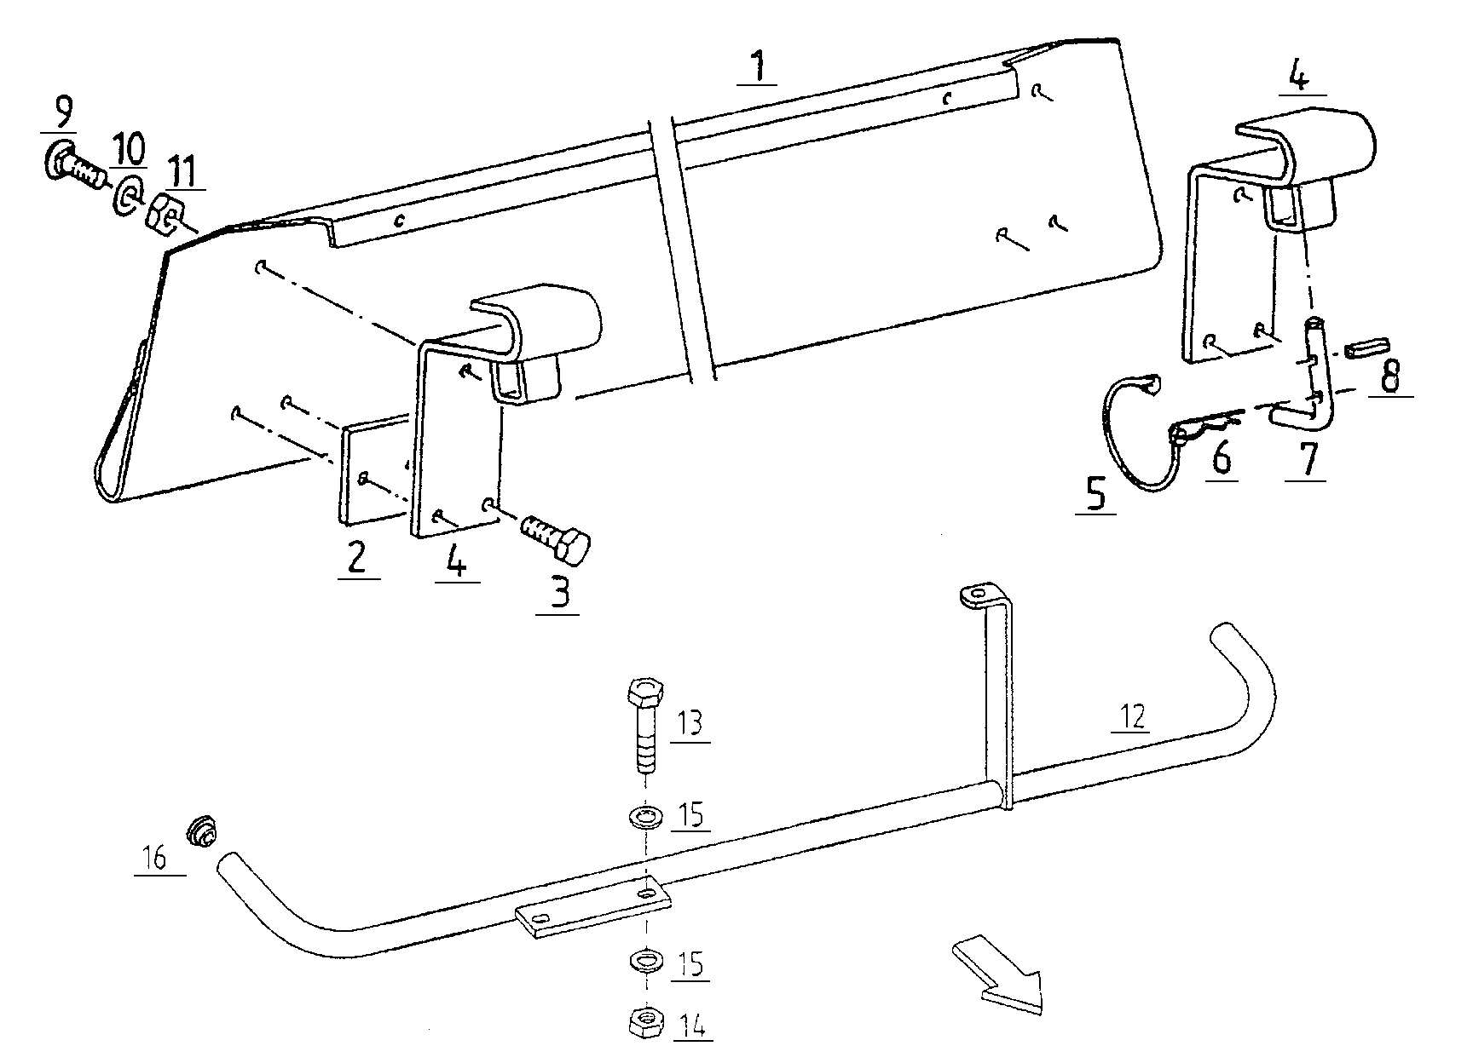

Podbieracz 3 DF 120. 1,5
L.p. | Symbol | Ilość | Nazwa | Нaзвание | Description | Benennung
1 | 5595/007-00-001 | 1 | Blacha dociskowa | Лист | DEFLECTOR PLATE | PRALLBLECH
2 | 5595/007-00-002 | 2 | Płytka gwintowana | Плита | THREADED PLATE | GEWINDEPLATTE 2XM 8 FL. 60X 6X 80
3 | M8x16 8.8 Zn PN/M-82105 | 4 | Śruba sześciokątna | Болт | HEX. HEAD SCREW | SHR. M8X16 8.8A3C H2091-DIN 933
4 | 5595/007-00-100 | 2 | Uchwyt spaw. | Подпора | YOKE | BÜGEL GSW.
5 | R/0896-00 | 2 | Linka kpl. | Тросик | CORD | SCHNUR L= 240 ROT EINGEFÄRBT
6 | 2,5x55 Zn PN-ISO-7072 | 2 | Zawleczka spr. | Шплинт | SPRING | FEDERSTECKER 2,5 A3C LIEFERVORSCHRIFT
7 | 5595/007-00-005 | 2 | Sworzeń | Шкворень | PIN | BOLZEN
8 | 3x20 PN/M-85023 DACROMET | 2 | Kołek spr. | Штифт | DOWEL PIN | SP. ST. D1481-3X20 A3C
9 | 5595/007-00-004 | 2 | Śruba M8x20 8.8 A3C | Болт | SAUCER HEAD SCREW | SHR.M8X 20 8.8 A3C N. LIEFERVORSCHRIFT
10 | 9x17x1,6 Zn | 2 | Podkładka | Шайба | WASHER | SCHB. 9X17X1,6 A3C
11 | M8 8 Zn PN/M-82175 | 2 | Nakrętka samozab. | Закрепляющая гайка | LOCK NUT | SICH. MU. M8 8A3C
12 | 5595/000-03-100 | 1 | Pałąk | Дуга | PROTECTIVE YOKE | SCHUTZBÜGEL GSW. GP
13 | M8x25 8.8 Zn PN/M-82101 | 2 | Śruba sześciokątna | Болт | HEX. HEAD SCREW | SHR.M8X25 D931 88A3C
14 | M8 8 Zn PN/M-82175 | 2 | Nakrętka samozab. | Закрепляющая гайка | LOCK NUT | SICH. MU. M8 8A3C
15 | 5511/001-00-007 | 4 | Podkładka 8,4x25x3 | Шайба | WASHER | SCHEIBE 8,4X25X3 A3C
16 | 5595/000-03-001 | 2 | Zaślepka | Заглушка | NIPPLE | VERSCHLUßSTOPFEN GPN300 F21

Podbieracz 4 DF 120. 1,5
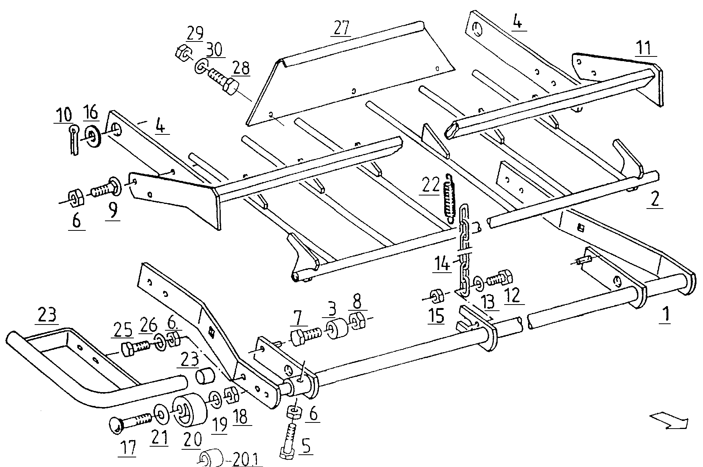

Podbieracz 4 DF 120. 1,5
L.p. | Symbol | Ilość | Nazwa | Нaзвание | Description | Benennung
1 | 5595/004-02-100 | 1 | Ramka nagarniacza | Рама граблей | RETAINER | HALTER F. RECHEN
2 | 5595/004-02-200 | 1 | Nagarniacz spaw. | Грабли | RAKE | RECHEN GSW.
3 |  |  | Inna wersja
4 | 5595/004-02-001 | 2 | Płaskownik L= 290 Fl. 50x 8 | Поддержка | CONNECTING PLATE | LASCHE L= 290 FL. 50X 8
5 | M10x60 8.8 Zn PN/M-82101 | 1 | Śruba sześciokątna | Болт | HEX. BOLT | SHR.M10X60 D931 88A3C
6 | M10 8 Zn PN/M-82175 | 5 | Nakrętka samozab. | Закрепляющая гайка | LOCK NUT | SICH. MU. M10 8A3C
7 |  |  | Inna wersja
8 |  |  | Inna wersja
9 | M10x35 PN/M-82406 | 4 | Śr. z łbem grzyb. z podsadz. | Болт | SAUCER HEAD SCREW | SHR. M10X35 8.8A3C DIN 603
10 | 5x36 Zn PN/M-82001 | 2 | Zawleczka | Шплинт | SPLINT PIN | SPLINT 5X36
11 | 5595/004-02-300 | 1 | Uchwyt spaw. | Подпора | STOP | ANSCHLAGBÜGEL GSW.
12 | M8x25 8.8 Zn PN/M-82105 | 1 | Śruba sześciokątna | Болт | HEX. HEAD SCREW | SHR.M8X25 D933 88A3C
13 | 8,4x25x3 Zn | 1 | Podkładka | Шайба | WASHER | SCHEIBE 8,4X25X3 A3C
14 | 5-12 DIN 763 | 1 | Łańcuch Zn | Цепь | CHAIN | KETTE 5-12GL DIN763 A3C
15 | M8 8 Zn PN/M-82175 | 1 | Nakrętka samozab. | Закрепляющая гайка | LOCK NUT | SICH. MU. M8 8A3C
16 | 26x40x2 Zn | 2 | Podkładka | Шайба | WASHER | SCHEIBE 26X40X2 A3C
17 | M12x70 PN/M-82406 | 2 | Śr. z łbem grzyb. z podsadz. | Болт | SAUCER HEAD SCREW | SHR. M12X70 8.8A3C DIN 603
18 | M12 8 Zn PN/M-82175 | 2 | Nakrętka samozab. | Закрепляющая гайка | LOCK NUT | SICH. MU. M12 8A3C
19 | 5413/DIN-1440 | 2 | Podkładka 16x28x3 Zn | Шайба | WASHER | SCHEIBE 16X28X3 A3C
20 | 5511/004-00-004 | 2 | Rolka napinająca | Ролик | IDLER PULLEY | SPANNROLLE
20.1 |  |  | Inna wersja |  | TUBE | ROHR
21 | 5511/011-05-302 | 2 | Podkładka 18,2x38x5 | Шайба | WASHER/DISC/PLATE | SCHB. 18,2X38X5
22 |  |  | Inna wersja
23 |  |  | Inna wersja
24 |  |  | Inna wersja
25 | M10x35 8.8 Zn PN/M-82105 | 4 | Śruba sześciokątna | Болт | BOLT | SHR.M10X35 D933 88A3C
26 | 10,5 Zn PN/M-82005 | 8 | Podkładka | Шайба | WASHER | SCHEIBE 11 A3C DIN 126
27 | 5595/004-02-002 | 1 | Blacha | Лист | PLATE DEFLECTOR | ABWEISBLECH
28 | M6x35 8.8 Zn PN/M-82105 | 3 | Śruba sześciokątna | Болт | HEX. HEAD SCREW | SHR.M6X35 D933 88A3C

Podbieracz 4 DF 120. 1,5

Podbieracz 4 DF 120. 1,5

L.p. Pos. | Symbol | Ilość | Nazwa | Нaзвание | Description | Benennung
29 | M6 8 Zn PN/M-82175 | 3 | Nakrętka samozab. | Закрепляющая гайка | LOCK NUT | SICH. MU. M6 8A3C
30 | 6,6 Zn PN/M-82005 | 6 | Podkładka | Шайба | WASHER | SCHEIBE 6,6 A3C DIN 126

Koła kopiujące DF 120. 1,5
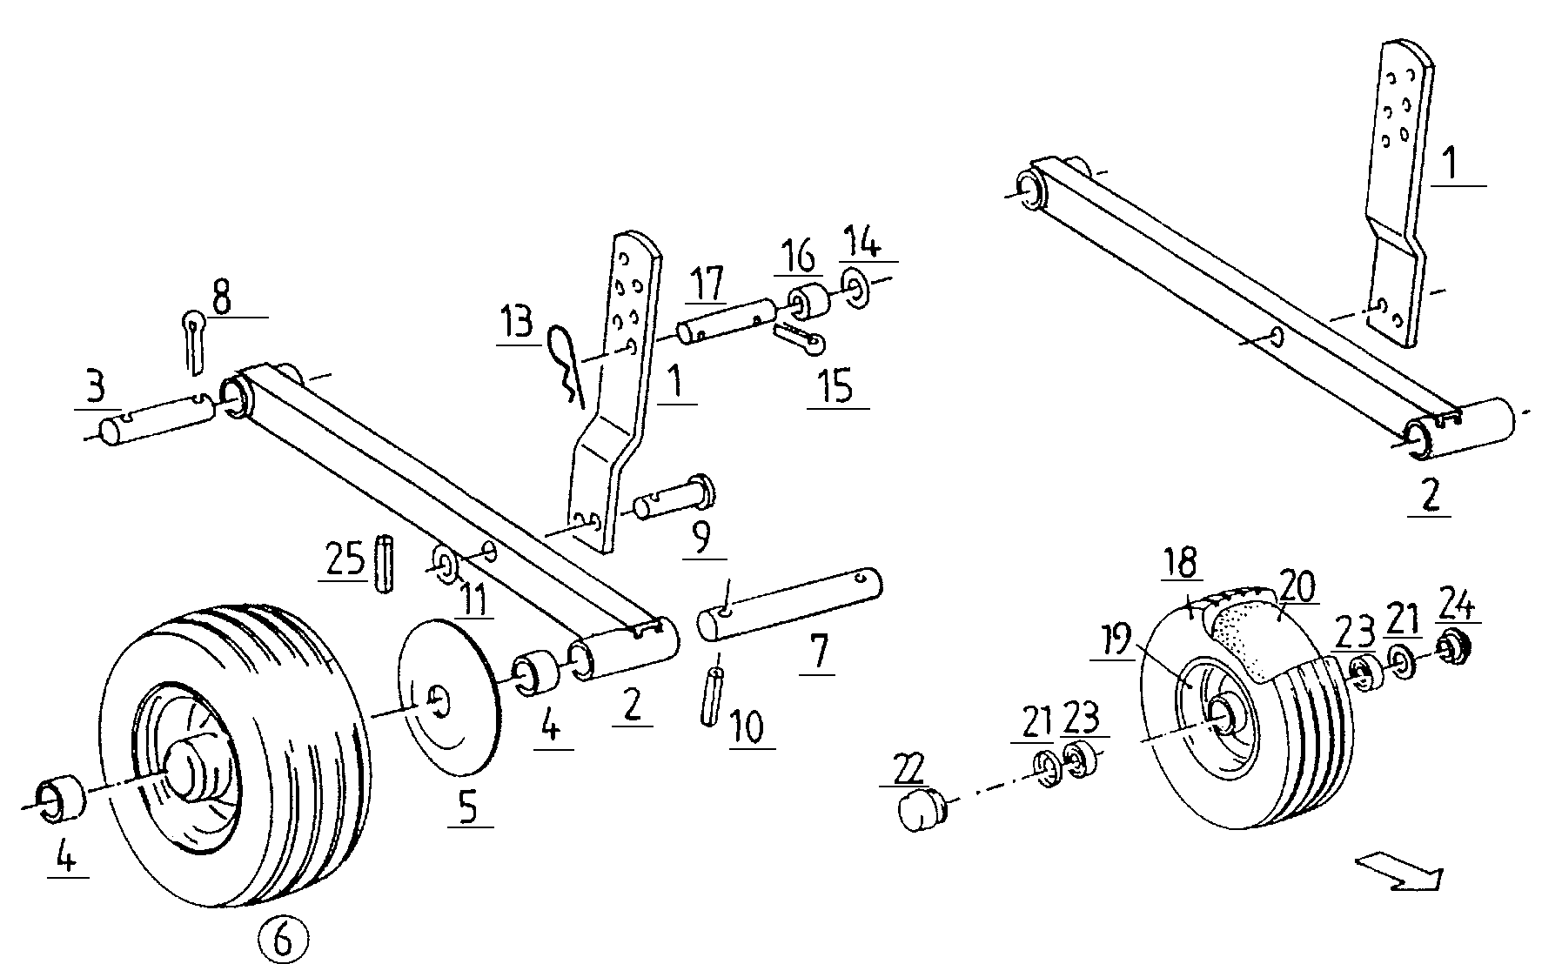

Koła kopiujące DF 120. 1,5
L.p. | Symbol | Ilość | Nazwa | Нaзвание | Description | Benennung
1 | 5595/023-00-002 | 2 | Ramię regulacyjne | Рука | WHEEL SUPPORT | TASTRADLENKER
2 | 5595/023-01-100 | 2 | Ramię koła spaw. | Рука | ARM | TRAGARM GESCHW.
3 | 5595/023-00-003 | 2 | Sworzeń | Шкворень | PIN | BOLZEN
4 | 5595/023-01-004 | 4 | Tulejka L=15;33,7x3,25 Fe/Zn | Втулка | PIPE | ROHR L=15 RO.33,7X3,25 FE/ZN
5
6
7 | 5595/023-01-005 | 2 | Oś koła | Ось колеса | AXLE | ACHSE
8 | 6,3x40 Zn PN/M-82001 | 4 | Zawleczka | Шплинт | SPLINT PIN | SPLINT 6,3X40
9 | 16x62x57 PN/M-83002 | 2 | Sworzeń | Шкворень | DOWEL PIN | BLZ.D1434-B10H 16X62X57
10 | 6x36 PN/M-85023 DACROMET | 1 | Kołek spr. | Штифт | DOWEL PIN | SP. ST. D1481-6X36 A3C
11 | 18 Zn PN/M-82005 | 2 | Podkładka | Шайба | WASHER | SCHEIBE 18 A3C DIN 126
14 | 15x40x5 Zn | 2 | Podkładka | Шайба | WASHER | SCHEIBE 15X40X5 A3C
15 | 4x25 Zn PN/M-82001 | 4 | Zawleczka | Шплинт | SPLINT PIN | SPLINT 4X25
16
17 | 15h7-80 | 2 | Sworzeń | Шкворень | PIN | BOLZEN
18
19
20
21
22
23
24 | 5595/023-01-002 | 2 | Uszczelka koła | Набивка | GASKET | DICHTUNGSSTUECK IM LIEFERUMFANG RAD
25 | 4x32 PN/M-85023 DACROMET | 1 | Kołek spr. | Штифт | DOWEL PIN | SP. ST. D1481-4X32 A3C

Podbieracz 1 DF 120. 1,8

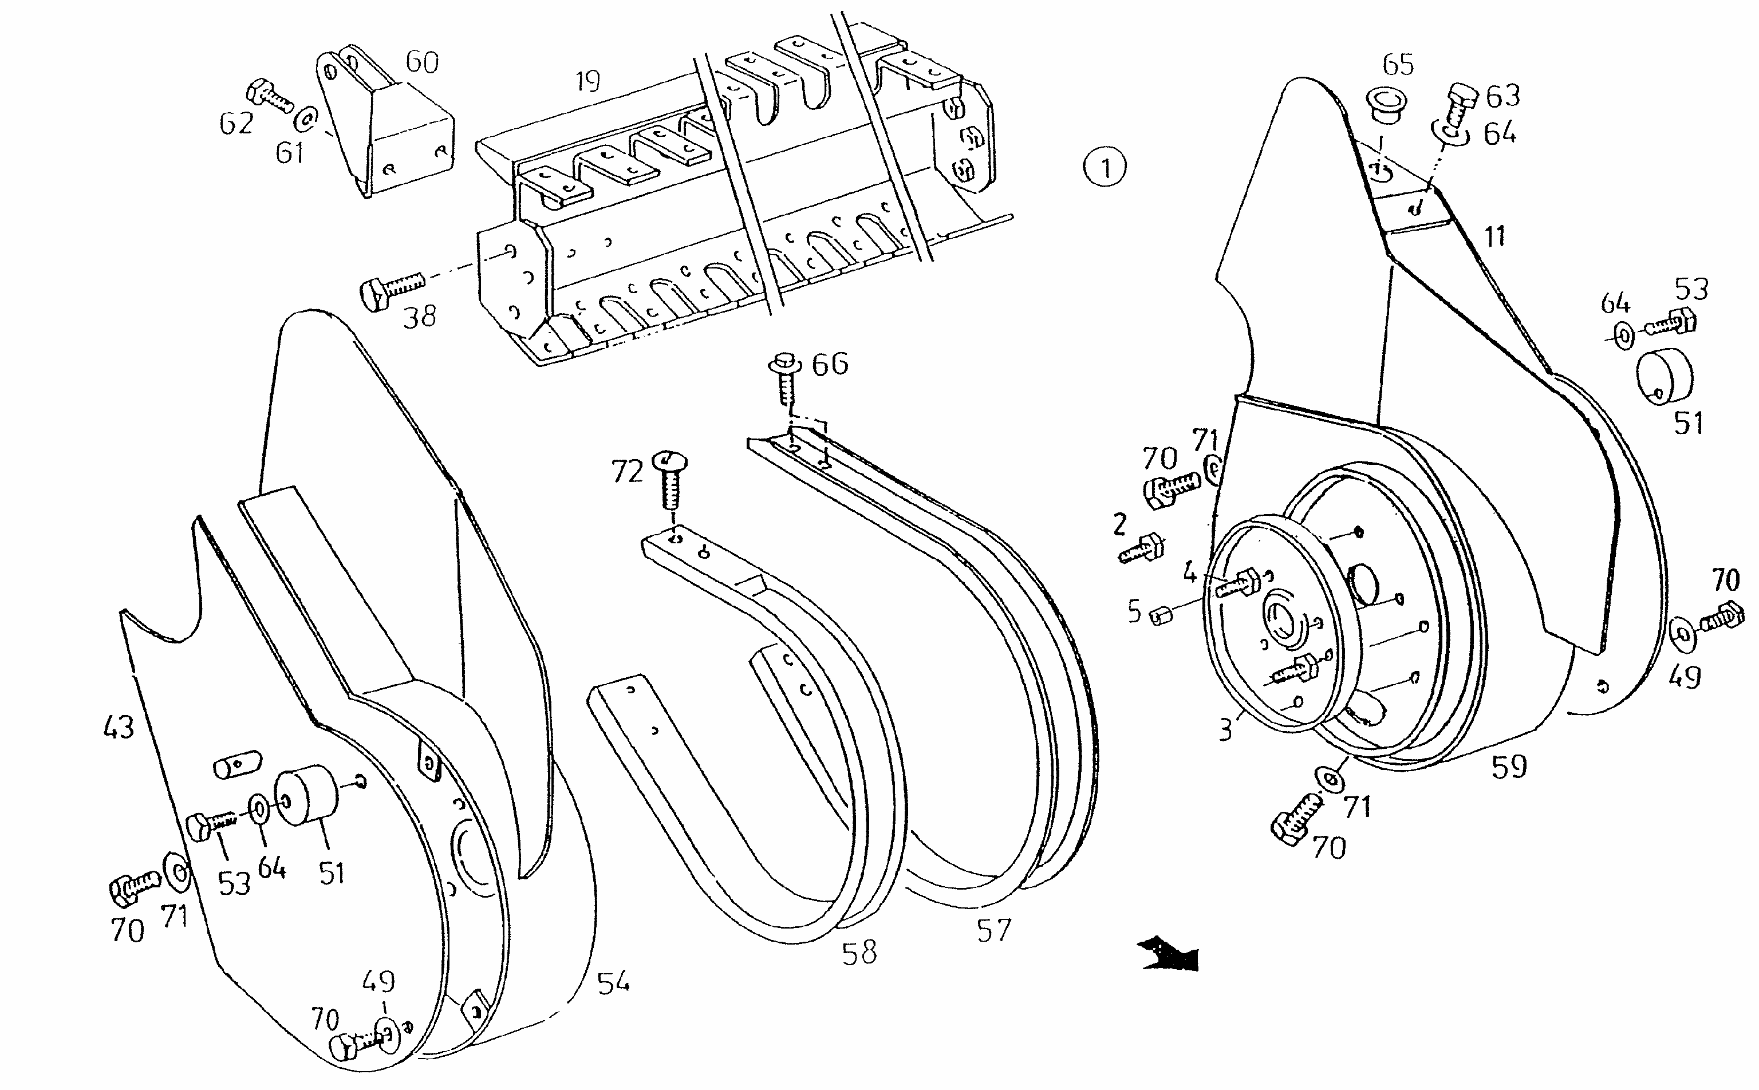

Podbieracz 1 DF 120. 1,8
L.p. | Symbol | Ilość | Nazwa | Нaзвание | Description | Benennung
1
2 | M8x30 8.8 Zn PN/M-82105 | 2 | Śruba sześciokątna | Болт | HEX. HEAD SCREW | SHR.H2091 D933 M8X30 8.8 A3C
3 | 5595/004-01-001 | 1 | Bieżnia | Дорожка | STEERING PLATE | STEUERKURVE INNEN
4 | M8x35 8.8 Zn PN/M-82101 | 3 | Śruba sześciokątna | Болт | HEX. HEAD SCREW | SHR.H2091 D931 M8X35 10.9 A3C
5 | 10x11 | 3 | Tulejka spr. 10x11 | Втулка | DOWEL PIN | SPANNSTIFT 10X11 DIN EN ISO 13337
11 | 5595/104-00-100 | 1 | Osłona lewa spaw. | Покрышка | COVER | SCHUTZDECKEL LI.GSW.
19 | 5595/104-01-600 | 1 | Grzebień spaw. | Крепление | SUPPORT/CARRIER | PU-TRÄGER GSW.
38 | M10x25 8.8 Zn PN/M-82105 | 6 | Śruba sześciokątna | Болт | HEX. BOLT | SHR.M10X25D933 H2091 8.8A3C
43 | 5595/104-00-500 | 1 | Osłona prawa spaw. | Покрышка | COVER | SCHUTZDECKEL RE. GSW
49 | 5595/104-00-003 | 4 | Podkładka 11x22x3 ZN | Шайба | WASHER | SCHB.11X22X3 A3C
51 | 5595/004-00-004 | 2 | Rura | Труба | TUBE | ROHR
52
53 | M10x70 8.8 Zn PN/M-82101 | 2 | Śruba sześciokątna | Болт | HEX. BOLT | SHR. M10X70 8.8 A3C DIN 931 H2091
54 | 5595/104-01-850 | 1 | Osłona prawa spaw. | Покрышка | SIDE PART | SEITENTEIL RE.GSW.
57 | 5595/104-01-003 | 22 | Ślizg | Скат | SHEET | STREIFBLECH
58 | 5595/104-01-910 | 10 | Ślizg spaw. | Скат | PLATE | STREIFBLECH GSW.
59 | 5595/104-01-920 | 1 | Osłona lewa spaw. | Покрышка | SIDE PART | SEITENTEIL LI. GSW.
60 | 5595/104-01-930 | 2 | Uchwyt spaw | Подпора | BEARING/SUPPORT | LAGER GSW.
61 | 5595/104-00-006 | 8 | Podkładka 10,5x30x3 ZN | Шайба | WASHER | SCHB. 10,5X30X3 A3C
62 | M10x30 8.8 Zn PN/M-82105 | 8 | Śruba sześciokątna | Болт | HEX. BOLT | SHR.M10X 30 8.8 D933 A3C H2091
63 | M10x20 8.8 Zn PN/M-82105 | 1 | Śruba sześciokątna | Болт | HEX. BOLT | SHR.M10X20 H2091 8.8 DIN 933 A3C
64 | 5595/104-00-006 | 2 | Podkładka 10,5x30x3 ZN | Шайба | WASHER | SCHB. 10,5X30X3 A3C
65 | 24,8 | 1 | Zaślepka | Заглушка | PLUG | STOPFEN 24,8 LIEFERVORSCHRIFT
66 | M6x10 10.9 Zn | 112 | Śr. z kołnierzem ząb. | Болт | HEX. HEAD SCREW | RIPP-SCHRAUBE M 6X10-100A3C
70 | M10x20 8.8 Zn PN/M-82105 | 4 | Śruba sześciokątna | Болт | HEX. HEAD SCREW | SHR.M10X20 H2091 8.8 DIN 933 A3C
71 | 10,5 Zn DIN 126 | 2 | Podkładka | Шайба | WASHER | SCHB. 11 A3C D126
72 | M6x16 10.9 Zn PN/M-82215 | 20 | Wkręt z łbem walcowym | Винт | TRUSS-HEAD SCREW | FLRD.SHR. M6X16 A3C MIT INNENSECHSKANT

Podbieracz 2 DF 120. 1,8

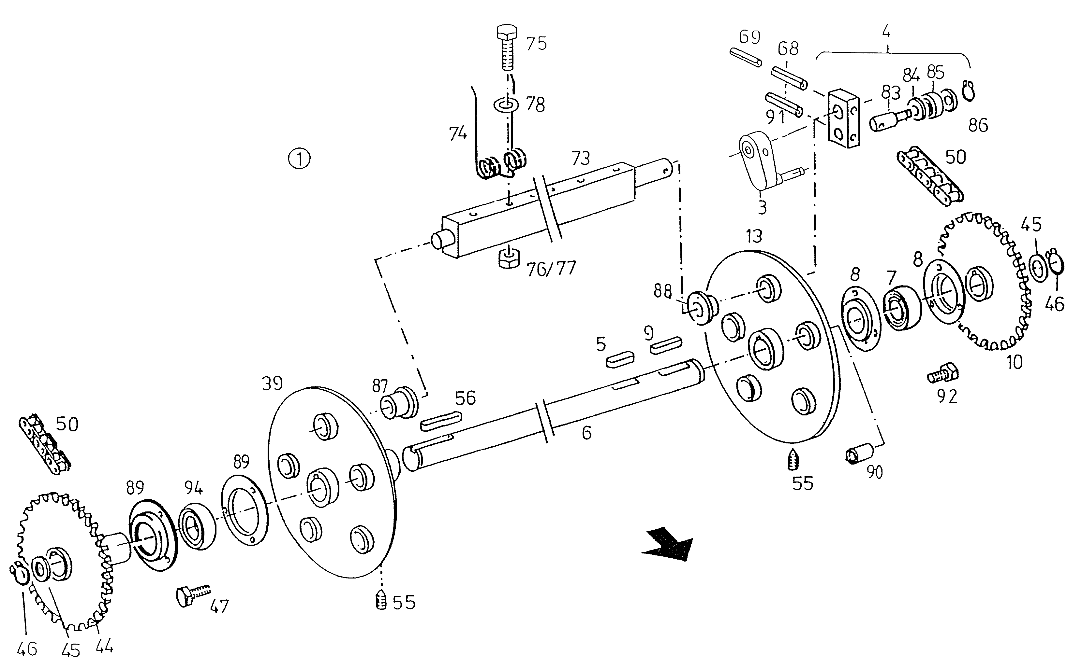

Podbieracz 2 DF 120. 1,8
L.p. | Symbol | Ilość | Nazwa | Нaзвание | Description | Benennung
1
3 | 5595/004-03-100 | 4 | Ramie sterujące spaw. | Рычаг | CONTROL LEVER | STEUERHEBEL
4
5 | A 8x7x45 | 1 | Wpust | Шпонка | FITTING KEY | PASSFEDER A 8X7X45
6 | 5595/104-01-002 | 1 | Wał podbieracza | Вал | DRIVE SHAFT | ANTRIEBSWELLE
7 | 6206 2RS | 1 | Łożysko | Подшипник | GR. BALL BEARING | RI-LAGER 6206 - 2RS
8 | 5595/004-01-007 | 2 | Pokrywa I | Крышка | TERMINAL RING | LAGERSCHALE INNEN
9 | A 8x7x36 | 1 | Wpust | Шпонка | KEY | PASSFEDER A 8X7X36
10 | 5595/104-01-100 | 1 | Koło z=36 spaw. | Цепное колесо | SPROCKET | KETTENRAD GSW.
13 | 5595/104-01-200 | 1 | Tarcza lewa kpl. | Диск | ROSETTE | ROSETTE LI.M.BUCHSEN
39 | 5595/104-01-700 | 1 | Tarcza prawa kpl. | Диск | ROSETTE | ROSETTE RE.M.BUCHSEN
44 | 5595/104-01-810 | 1 | Koło z=36 spaw. | Цепное колесо | SPROCKET | KETTENRAD GESCHW.
45 | 5511/012-04-004 | 2 | Podkładka 30x42x2,5 | Шайба | SPACER | STÜTZSCHEIBE 30X42X2,5
46 | 30 Z PN/M-85111 | 2 | Pierścień osadczy | Крепительное кольцо | CIRCLIP | SICH-RING 30X1,5 D471
47 | M12x25 10.9 Zn PN/M-82105 | 4 | Śruba sześciokątna | Болт | HEX. BOLT | SHR. M12X25 10.9A3C H2091-DIN 933
50 | 5595/104-00-004 | 2 | Łańcuch 19,05-1x68E | Цепь | ROLLER CHAIN | KETTE 19,05-1X68E
55 | M10x12 PN/M-82315 | 2 | Wkręt dociskowy | Винт | THREADED PIN | GEW-ST. M10X12 D914
56 | A 8x7x90 | 1 | Wpust | Шпонка | SUNK KEY | PASSFEDER A 8X7X90
68 | 10x50 PN/M-85023 DACROMET | 5 | Kołek spr. | Штифт | DOWEL PIN | SP. ST. D1481-10X50 A3C
69 | 6x50 PN/M-85023 DACROMET | 5 | Kołek spr. | Штифт | DOWEL PIN | SP. ST. D1481-6X50 A3C
73 | 5595/104-01-510 | 5 | Dźwignia spaw. | Рычаг | TUBE | HASPELROHR GSW.
74 | 5595/004-01-201 | 60 | Sprężyna podbieracza | Пружина | SPRING | FEDERZINKEN PU 4 WINDUNGEN 29 +6 -3
75 | M8x75 8.8 Zn PN/M-82101 | 60 | Śruba sześciokątna | Болт | HEX. BOLT | SHR. M8X75 8.8A3C H2091-DIN 931
76 | M8 8 Zn PN/M-82175 | 60 | Nakrętka samozab. | Закрепляющая гайка | LOCK NUT | SICH. MU. M8 8A3C
77 | M8 8 Zn PN/M-82144 | 60 | Nakrętka | Гайка | HEX. NUT | MU.M8 D6926 8A3C
78 | 8,4 Zn DIN 126 | 60 | Podkładka | Шайба | WASHER | SCHEIBE 8,4A3C DIN 7349
83 |  |  | Inna wersja
84 | 6303 ZAV | 10 | Osłona nilos | Покрышка | NILOS-RING | NILOSRING 6303 ZAV
85 | LR 203 NPPU | 5 | Łożysko | Подшипник | ROLLER | LAUFROLLE LR 203NPPU 17X47X12

Podbieracz 2 DF 120. 1,8

Podbieracz 2 DF 120. 1,8

L.p. | Symbol | Ilość | Nazwa | Нaзвание | Description | Benennung
86 | 17 Z PN/M-85111 | 5 | Pierścień osadczy | Крепительное кольцо | CIRCLIP | SICH-RING 17X1 D471
87 | 5511/020-01-003 | 5 | Tulejka T25x32x23 | Втулка | BUSH | BUCHSE T25X32X23
88 | 5595/004-01-901 | 4 | Tulejka MBS | Втулка | BUSH | BUCHSE
89 | P208 | 2 | Oprawa łożyska | Крепление одшипников | FLANGED HOUSING | BLECHGEH.RBY209 D626
90 | 5595/104-01-004 | 1 | Tulejka l=29 | Втулка | SPACER | ABSTANDRING L= 29
91 | 5x50 PN/M-85023 DACROMET | 5 | Kołek spr. | Штифт | DOWEL PIN | SP. ST. D1481-5X50 A3C
92 | M8x35 8.8 Zn PN/M-82101 | 3 | Śruba sześciokątna | Болт | HEX. HEAD SCREW | SHR.M8X35 D931 88A3C
94 | 6209 2 RS E | 1 | Łożysko | Подшипник | BEARING | EINSTELL-LAGER E C 6209 2 RS E

Blacha dociskowa DF 120. 1,8

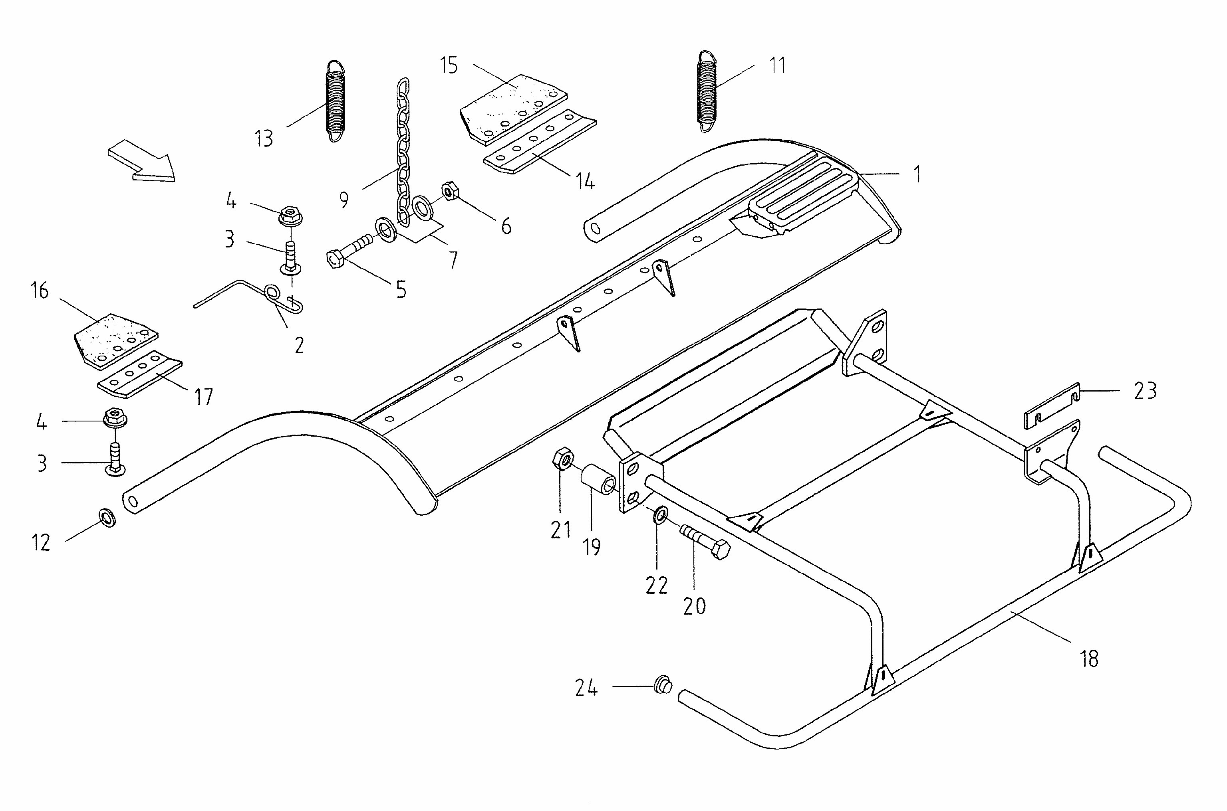

Blacha dociskowa DF 120. 1,8
L.p. | Symbol | Ilość | Nazwa | Нaзвание | Description | Benennung
1 | 5595/107-01-000 | 1 | Blacha dociskowa spaw. | Лист | BAFFLE PLATE | PRALLBLECH GSW.
2 | 5595/107-00-001 | 9 | Sprężyna | Пружина | SPRING TINE | FEDERZINKEN
3 | M8x20 8.8 Zn PN/M-82406 | 18 | Śruba | Болт | SCREW | SHR. M8X20 D603
4 | M8 8 Zn DIN6926 | 18 | Nakrętka | Гайка | HEX. NUT | MU. M8 D6926 8A3C
5 | M10x35 8.8 Zn PN/M-82105 | 0 | Śruba sześciokątna | Болт | HEX. HEAD SCREW | SHR.M10X35 D933 88A3C
6 | M10 8 Zn PN/M-82175 | 2 | Nakrętka samozab. | Закрепляющая гайка | LOCK NUT | SICH. MU. M10 8A3C
7 | 10,5x30x3 Zn | 4 | Podkładka | Шайба | WASHER | SCHEIBE 10,5X30X3 A3C
9 | 5595/107-01-005 | 2 | Łańcuch | Цепь | CHAIN/TRACK | KETTE 6 X 42 DIN 763 22 GL A3C
11 | 5595/017-02-016 | 1 | Sprężyna | Пружина | TENSION SPRING | ZUGFEDER FE/ZN 5CC 3,5/18,5/174
12 | 21,0 Zn PN/M-82006 | 2 | Podkładka | Шайба | WASHER | SCHEIBE 21 A3C DIN 125
13 | 5595/107-01-006 | 2 | Sprężyna 3,5/18,5/173 Fe/Zn 5 | Пружина | DRAW SPRING | ZUGFEDER 3,5/18,5/ 173 FE/ZN 5
14 | 5595/107-01-008 | 1 | Blacha | Лист | BAFFLE LEFT | LEITBLECH LINKS
15 | 5595/107-01-007 | 1 | Ściana lewa - guma | Стена | TAPE/STRAP/BAND LEFT | BAND LINKS
16 | 5595/107-01-009 | 1 | Ściana prawa - guma | Стена | TAPE/STRAP/BAND RIGHT | BAND RECHTS
17 | 5595/107-01-010 | 1 | Blacha prawa | Лист | BAFFLE RIGHT | LEITBLECH RECHTS
18 | 5595/109-03-100 | 1 | Osłona rurowa spaw. | Покрышка | PROTECTIVE YOKE | SCHUTZBÜGEL GSW. RB 3.20/3.50
19 | 5595/109-03-001 | 4 | Tulejka | Втулка | PIPE/TUBE | ROHR
20 | M10x80 8.8 Zn PN/M-82101 | 4 | Śruba sześciokątna | Болт | HEX. HEAD SCREW | SHR.M10X80 D931 88A3C
21 | M10 8 Zn PN/M-82175 | 4 | Nakrętka samozab. | Закрепляющая гайка | LOCK NUT | SICH. MU. M10 8A3C
22 | 10,5x30x3 Zn | 4 | Podkładka | Шайба | WASHER | SCHEIBE 10,5X30X3 A3C
23 | 5595/109-03-002 | 2 | Podkładka | Шайба | SHIM | BEILAGE
24 |  | 2 | Zaślepka | Заглушка | NIPPLE | VERSCHLUßSTOPFEN GPN300 F21

Podajnik ślimakowy DF 120. 1,8
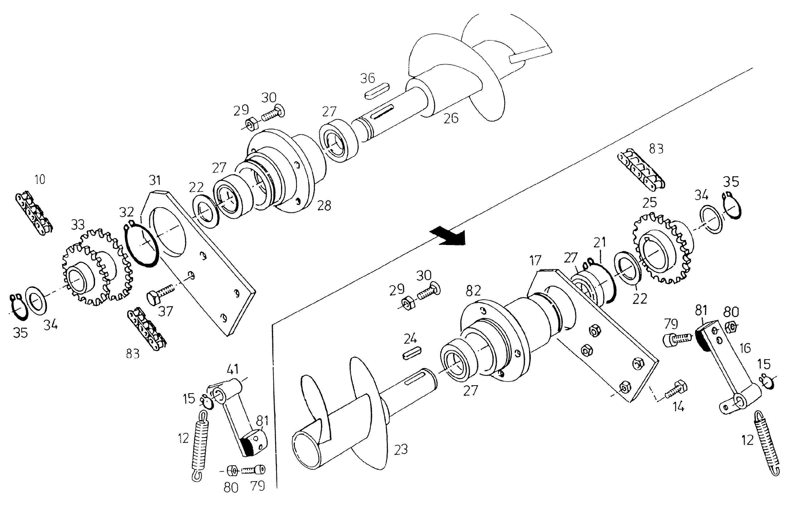

Podajnik ślimakowy DF 120. 1,8
L.p. | Symbol | Ilość | Nazwa | Нaзвание | Description | Benennung
10 | 5595/119-02-004 | 1 | Łańcuch 19,05 - 1x50E | Цепь | ROLLER CHAIN | KETTE 19,05 -1X50 E
12 | 5595/004-01-009 | 2 | Sprężyna 3,0/18,0/106 | Пружина | TENSION SPRING | ZUGFEDER FE/ZN 5C 3,0/18,0/106
14 | M10x25 8.8 Zn PN/M-82105 | 4 | Śruba sześciokątna | Болт | HEX. BOLT | SHR.M10X25D933 H2091 8.8A3C
15 | 16 Z PN/M-85111 | 2 | Pierścień osadczy | Крепительное кольцо | CIRCLIP | SICH-RING 16X1 D471
16 | 5595/104-01-300 | 1 | Napinacz lewy kpl. | Натягиватель | TENSIONER LEFT | KETTENSPANNER LI.
17 | 5595/104-01-400 | 1 | Uchwyt lewy spaw. | Подпора | RETAINER | HALTER GSW. LINKS
21 | 90 Z PN/M-85111 | 1 | Pierścień osadczy | Крепительное кольцо | CIRCLIP | SICH-RING 90X3 D471
22 | 35x45x2,5 Zn | 2 | Podkładka | Шайба | WASHER | PASS-SCHB. 35X45X2,5
23 | 5595/104-02-110 | 1 | Ślimak lewy spaw. | Червяк | WORM | SCHNECKE LI.GSW.
24 | A 10x8x36 | 1 | Wpust | Шпонка | FITTING KEY | PASSFED. A 10X8X36 HOCHF.
25 | 5595/104-00-200 | 1 | Koło z=18 spaw. | Цепное колесо | SPROCKET | KETTENRAD GSW.
26 | 5595/104-02-210 | 1 | Ślimak prawy | Червяк | WORM | SCHNECKE RE GSW.
27 | 6207-2RS | 4 | Łożysko | Подшипник | GR. BALL BEARING | RI-KUGELL. 6207-2RS DIN 625
28 | 5595/104-02-001 | 1 | Piasta prawa | Втулка | BEARING FLANGE | LAGERFLANSCH RECHTS
29 | M12 10 Zn PN/M-82175 | 8 | Nakrętka samozab. | Закрепляющая гайка | LOCK NUT | SICH. MU. M10 10A3C
30 |  | 8 | Wkręt z łbem soczew. | Винт | TRUSS-HEAD SCREW | FLANSCHKOPFSCHRAUBE 09A3C
31 | 5595/104-00-300 | 1 | Uchwyt prawy spaw. | Подпора | RETAINER | HALTER GSW.RE.
32 | 90 Z PN/M-85111 | 1 | Pierścień osadczy | Крепительное кльцо | CIRCLIP | SICH-RING 90X3 D471
33 | 5595/104-00-400 | 1 | Zespół kół spaw. | Узел | SPROCKET | KETTENRAD GSW.
34 | 35x45x2,5 Zn | 2 | Podkładka | Шайба | WASHER | PASS-SCHB. 35X45X2,5
35 | 35 Z PN/M-85111 | 2 | Pierścień osadczy | Крепительное кольцо | CIRCLIP | SICH-RING 35X1,5 D471
36 | A 10x8x45 | 1 | Wpust | Шпонка | FITTING KEY | PASSFED. A 10X8X45 HOCHF.
37 | M10x25 8.8 Zn PN/M-82105 | 4 | Śruba sześciokątna | Болт | HEX. BOLT | SHR.M10X25D933 H2091 8.8A3C
41 | 5595/104-01-750 | 1 | Napinacz łańcucha prawy kpl. | Натягиватель | TENSIONER RIGHT | KETTENSPANNER VORM.
79 | M8x25 PN/M-82302 | 4 | Śruba z łbem walcowym | Болт | SCREW | SHR. M 8X25 D912 88
80 | M8 8 Zn PN/M-82175 | 4 | Nakrętka samozab. | Закрепляющая гайка | LOCK NUT | SICH. MU. M8 8A3C
81 | 5595/004-01-851 | 2 | Slizg | Склиз | BLOC | SCHLEIFKLOTZ
82 | 5595/104-02-002 | 1 | Piasta lewa | Втулка | BEARING FLANGE | LAGERFLANSCH LINKS
83 | 5595/104-00-004 | 2 | Łańcuch 19,05-1x68E | Цепь | ROLLER CHAIN | KETTE 19,05-1X68E

Koła kopiujące DF 120. 1,8

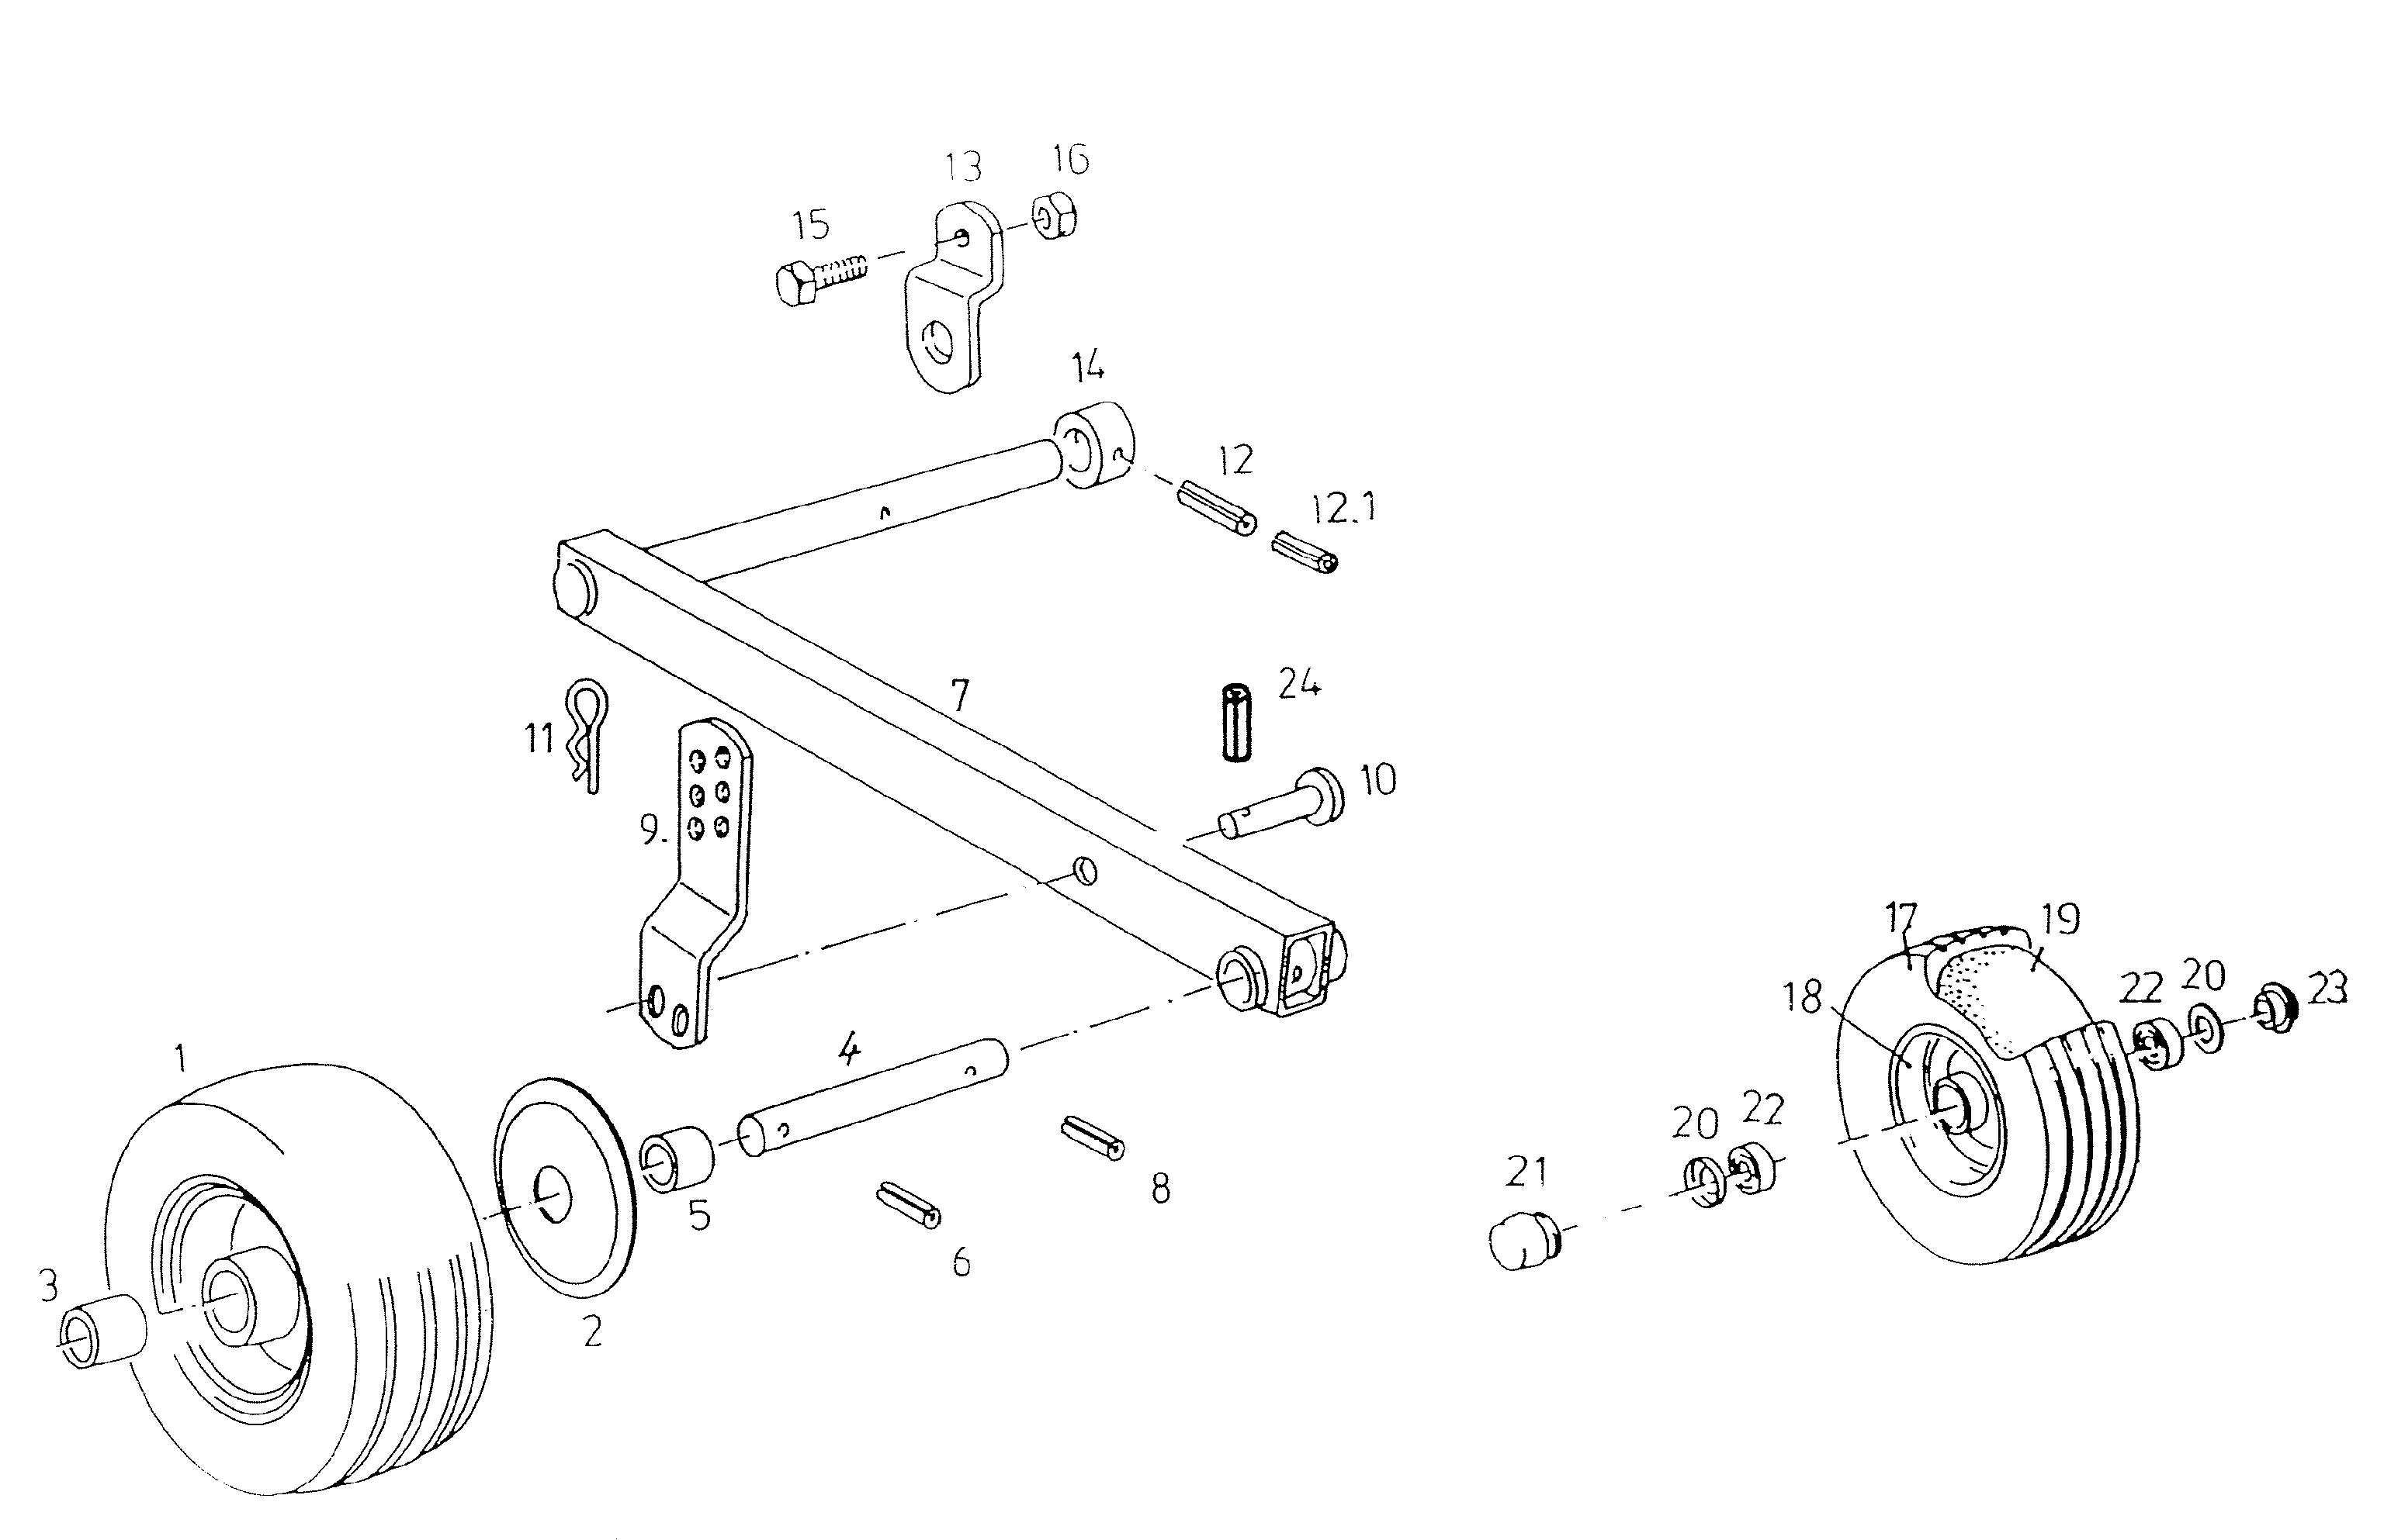

Koła kopiujące DF 120. 1,8
L.p. | Symbol | Ilość | Nazwa | Нaзвание | Description | Benennung
1 | 5595/023-01-100 | 2 | Koła podbieracza | Колесо подборщика | WHEEL | RAD 15X6,0-6 SILBER FELGE
2
3 | 5595/023-01-004 | 2 | Tulejka L=15; 33,7x3,25 Fe/Zn | Втулка | PIPE | ROHR L= 15 RO.33,7X3,25 FE/ZN
4 | 5595/123-01-001 | 2 | Sworzeń | Шкворень | PIN/BOLT/STUD | BOLZEN
5 | 5595/123-01-002 | 2 | Tulejka 1 | Втулка | SPACER TUBE | DISTANZROHR
6 | 6x36 PN/M-85023 DACROMET | 2 | Kołek spr. | Штифт | DOWEL PIN | SP. ST. D1481-6X36 A3C
7 | 5595/123-01-100 | 2 | Ramię spaw. | Рука | AXLE LINK | LENKER GSW.
8 | 6x40 PN/M-85023 DACROMET | 2 | Kołek spr. | Штифт | DOWEL PIN | SP. ST. D1481-6X40 A3C
9 | 5595/123-00-001 | 2 | Ramię regulacyjne | Рука | PERFORADED RAIL | LOCHSCHIENE
10 | 16x62x57 PN/M-83002 | 2 | Sworzeń | Шкворень | DOWEL PIN | BLZ.D1434-B10H 16X62X57
11 | 3x55 Zn PN-ISO-7072 | 2 | Zawleczka spr. | Шплинт | SPRING | FEDERSTECKER 3 A3C
12 | 8x60 PN/M-85023 DACROMET | 1 | Kołek spr. | Штифт | DOWEL PIN | SP. ST. D1481-8X60 A3C
12.1 | 5x60 PN/M-85023 DACROMET | 1 | Kołek spr. | Штифт | DOWEL PIN | SP. ST. D1481-5X60 A3C
13 | 5595/123-01-003 | 2 | Uchwyt koła | Подпора | RETAINER | TASTRADHALTER
14 | 5595/123-01-004 | 2 | Pierścień | Кольцо | RING | RING
15 | M16x30 8.8 Zn PN/M-82105 | 2 | Śruba sześciokątna | Болт | HEX. HEAD SCREW | SHR. M16X30 8.8A3C H2091-DIN 933
16 | M16 8 Zn PN/M-82175 | 2 | Nakrętka samozab. | Закрепляющая гайка | LOCK NUT | SICH. MU. M16 8A3C
17
18
19
20
21
22
23
24 | 4x32 PN/M-85023 DACROMET | 2 | Kołek spr. | Штифт | DOWEL PIN | SP. ST. D1481-4X32 A3C

Rolka 1 DF 120. 1,5 DF120. 1,8
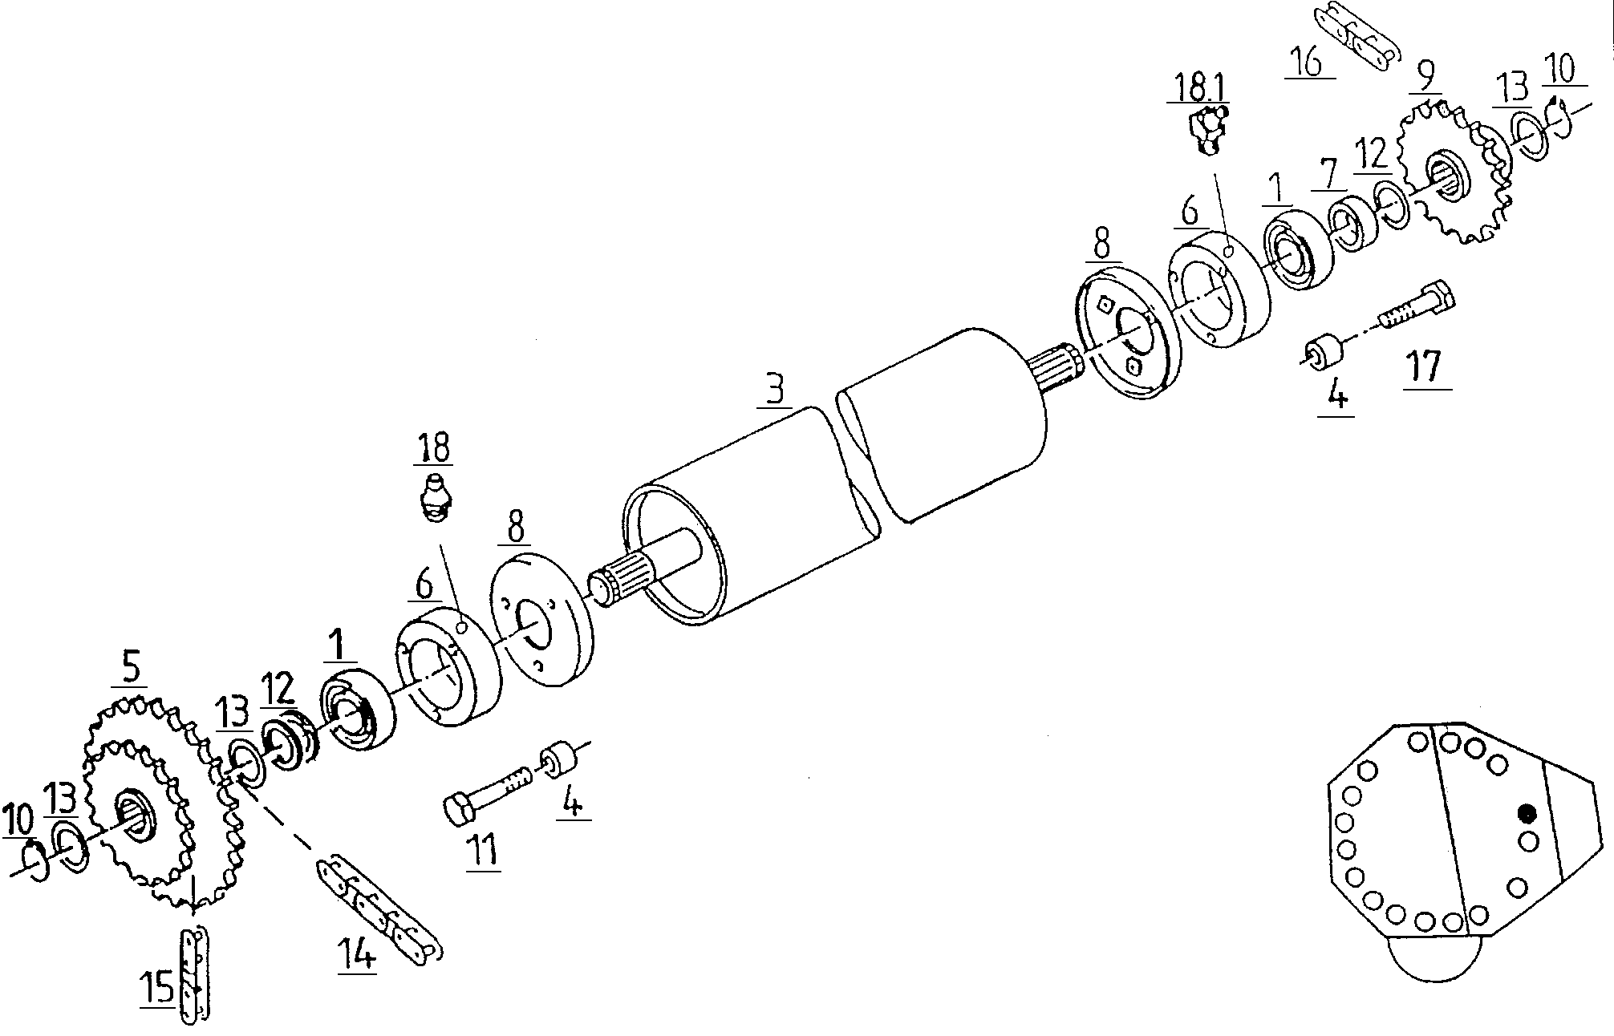

Rolka 1 DF 120. 1,5 DF120. 1,8
L.p. | Symbol | Ilość | Nazwa | Нaзвание | Description | Benennung
1 | 172 6309 2RS | 2 | Łożysko | Подшипник | BALL BEARING | RILLEN-KUGELLAGER 45 BALLIGER AUSSENRING
3 | 5595/005-02-100 | 1 | Rolka górna spaw. | Ролик | DRIVE ROLLER | ANTRIEBSWALZE GSW.
4 | 5595/005-03-002 | 6 | Tulejka | Втулка | BUSH | PASSBUCHSE FE/ZN 5CC D10.2XD15.2X 14
5 | 5595/006-05-000 | 1 | Koło łańcuchowe blo. z=22/27 | Цепное колесо | SPROCKETS | KETTENRADBLO.Z=22/27
6 | 5595/005-03-001 | 2 | Obudowa łożyska | Кожух | BEARING RACE | LAGERRING
7 | 5595/005-02-002 | 1 | Pierścień 57/46-18 | Кольцо | RING | RING 57/46-18
8 | 5595/005-07-200 | 2 | Pokrywa spaw. | Крышка | GUARD | WICKELSCHUTZ GSW.
9 | 5595/005-02-300 | 1 | Koło łańcuchowe spaw. z=22 | Цепное колесо | SPROCKET | ENDWALZE GESCHW.
10 | 45 Z PN/M-85111 | 2 | Pierścień osadczy | Крепительное кольцо | CIRCLIP | SICH-RING 45X1,75 D471
11 | M10x50 8.8 Zn PN/M-82105 | 3 | Śruba sześciokątna | Болт | HEX. HEAD SCREW | SHR.M10X50 D933 88A3C
12 | 5036/0-89-000712-0.373 | 5 | Podkładka 45x55x1 | Шайба | SPACER | PASS-SCHB. 45X55X1,0
13 | 45x55x3 Zn | 4 | Podkładka | Шайба | SPACER RING | SCHEIBE 45X55X3 A3C
14 | ANSI 1000H1x56S | 1 | Łańcuch | Цепь | CHAIN | KETTE ANSI 1000H1X56S
15 | ANSI 80H1x100S | 1 | Łańcuch | Цепь | CHAIN | KETTE ANSI 80H1X100S
16 | ANSI 80H1x100S | 1 | Łańcuch | Цепь | CHAIN | KETTE ANSI 80H1X100S
17 | M10x65 8.8 Zn PN/M-82101 | 3 | Śruba sześciokątna | Болт | HEX. BOLT | SHR.M10X65 D931 88A3C
18 | M8x1/0º | 1 | Smarowniczka | Маслёнка | GREASE NIPPLE | SCHMIERN.H3 AM 8X1 DIN 71412
18.1 | M8x1/45º | 1 | Smarowniczka | Маслёнка | GREASE NIPPLE | SCHMIERN.H3 BM 8X1 DIN 71412

Rolka 2 DF 120. 1,5
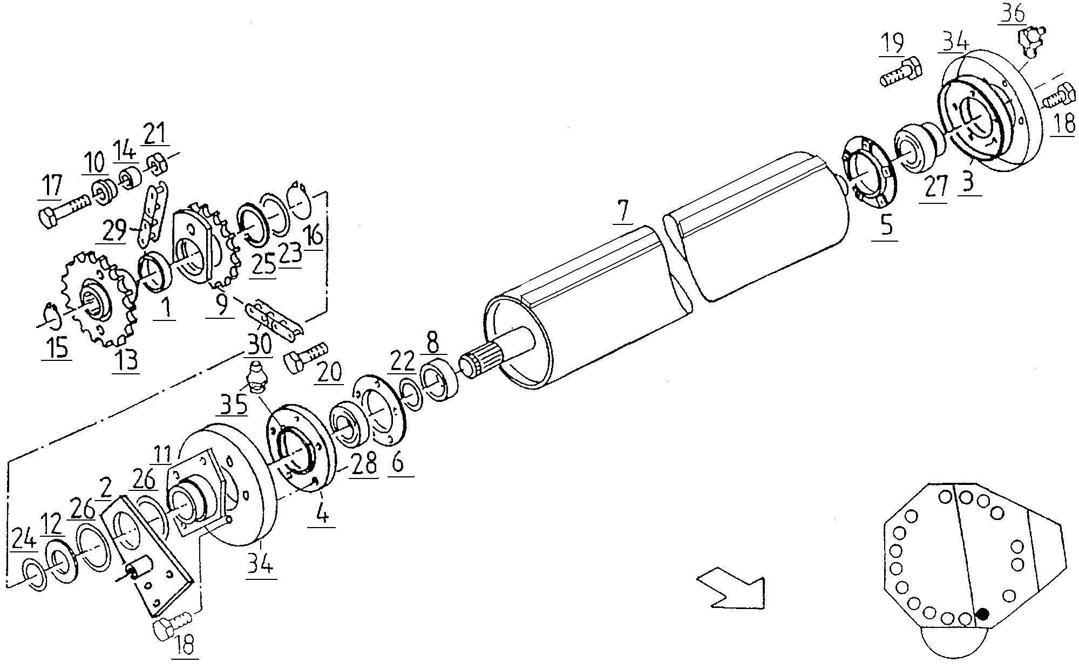

Rolka 2 DF 120. 1,5
L.p. | Symbol | Ilość | Nazwa | Нaзвание | Description | Benennung
1 | 5595/005-06-102 | 2 | Tulejka 55W60X15-Y1-N2-C | Втулка | BEARING BUSH | BUCHSE 55W60X15-Y1-N2-C
2 | 5595/004-01-600 | 1 | Uchwyt łożyska spaw. | Подпора | SUPPORT PLATE | LAGERPLATTE GSW.
3 | 5595/005-01-003 | 1 | Obudowa łożyska R36 E | Кожух | HALF HOUSING | GEHÄUSEHÄLFTE R36 E
4 | 5595/005-06-003 | 1 | Obudowa łożyska R42,5 | Кожух | HALF HOUSING | GEHÄUSEHÄLFTE R42,5
5 | 5595/005-01-004 | 1 | Obudowa łożyska R 36 E | Кожух | HALF HOUSING | GEHÄUSEHÄLFTE R 36 E
6 | 5595/005-06-400 | 1 | Obudowa łożyska spaw. | Кожух | HALF HOUSING | GEHÄUSEHÄLFTE GSW.
7 | 5595/005-06-300 | 1 | Rolka podbierająca II | Ролик | DRIVE ROLLER | ENDWALZE
8 | 5595/005-06-002 | 1 | Pierścień | Кольцо | RING | RING
9 | 5595/005-06-120 | 1 | Piasta z kołem z=20 spaw. | Втулка | HUB | NABE GESCHW. Z=20 E
10 | 5595/005-06-103 | 2 | Tulejka | Втулка | BUSH | SCHERBUCHSE
11 | 5595/005-06-200 | 1 | Uchwyt łożyska spaw. | Подпора | BEARING FLANGE | LAGERFLANSCH
12 | 5595/005-06-001 | 1 | Podkładka | Шайба | WASHER | SCHEIBE
13 | 5595/005-06-110 | 1 | Koło łańcuchowe spaw. | Цепное колесо | SPROCKET | KETTENRAD GESCHW.
14 | 5595/005-06-101 | 1 | Tulejka | Втулка | BUSH | SCHERBUCHSE
15 | 45 Z PN/M-85111 | 1 | Pierścień osadczy | Крепительное кольцо | CIRCLIP | SICH-RING 45X1,75 D471
16 | 55 Z PN/M-85111 | 1 | Pierścień osadczy | Крепительное кольцо | CIRCLIP | SICH-RING 55X2 D471
17 | M8x35 8.8 Zn PN/M-82101 | 1 | Śruba sześciokątna | Болт | HEX. HEAD SCREW | SHR.M8X35 D931 88A3C
18 | M12x20 8.8 Zn PN/M-82105 | 4 | Śruba sześciokątna | Болт | HEX. HEAD SCREW | SHR.M12X20 D933 88A3C
19 | M12x30 8.8 Zn PN/M-82105 | 3 | Śruba sześciokątna | Болт | HEX. HEAD SCREW | SHR.M12X30 D933 88A3C
20 | M12x35 8.8 Zn PN/M-82105 | 3 | Śruba sześciokątna | Болт | HEX. HEAD SCREW | SHR.M12X35 D933 88A3C
21 | M8 8 Zn PN/M-82175 | 1 | Nakrętka samozab. | Закрепляющая гайка | LOCK NUT | SICH. MU. M8 8A3C
22 | 5036/0-89-000712-0.373 | 2 | Podkładka 45x55x1 | Шайба | SPACER | PASS-SCHB. 45X55X1,0
23 | 56x72x1,0 | 0 | Podkładka reg. | Шайба | SPACER | PASS-SCHB. 56X72X1,0
23.1 | 56x72x0,5 | 0 | Podkładka reg. | Шайба | SPACER | PASS-SCHB. 56X72X0,5
23.2 | 56x72x0,3 | 0 | Podkładka reg. | Шайба | SPACER | PASS-SCHB. 56X72X0,3
24 | 45x55x3 Zn | 1 | Podkładka | Шайба | SPACER RING | STÜTZSCHEIBE 45X55X3
25 | 56x72x3 Zn | 1 | Podkładka | Шайба | WASHER | STÜTZSCHEIBE 56X72X3
26 | 63x80x3 Zn | 2 | Podkładka | Шайба | SUPPORT PLATE | STÜTZSCHEIBE 63X80X3
27 | FD 207 | 1 | Łożysko | Подшипник | BEARING | SPANNLAGER GRAE 35  NPPB-005 35X72X38,9

Rolka 2 DF 120. 1,5

Rolka 2 DF . 1,5 120

L.p. | Symbol | Ilość | Nazwa | Нaзвание | Description | Benennung
28 | 172 6209 2RS | 1 | Łożysko kulkowe | Подшипник | BALL BEARING | RILLEN-KUGELLAGER G 209 NPPB BALLIG
29 | ANSI 80H1x100S | 1 | Łańcuch | Цепь | ROLLER CHAIN | KETTE ANSI 80H1X100S
30 | 12B-1x64E | 1 | Łańcuch | Цепь | ROLLER CHAIN | KETTE 19,05 - 1X 68E
34 | 5595/005-06-005 | 2 | Osłonka | Покрышка | GUARD | WICKELSCHUTZ
35 | M8x1/0º | 1 | Smarowniczka | Маслёнка | GREASE NIPPLE | SCHMIERN.H3 AM 8X1 DIN 71412
36 | M8x1/45º | 1 | Smarowniczka | Маслёнка | GREASE NIPPLE | SCHMIERNIPPEL H2 BM 8X1 DIN 71412

Rolka 2 DF 120. 1,8
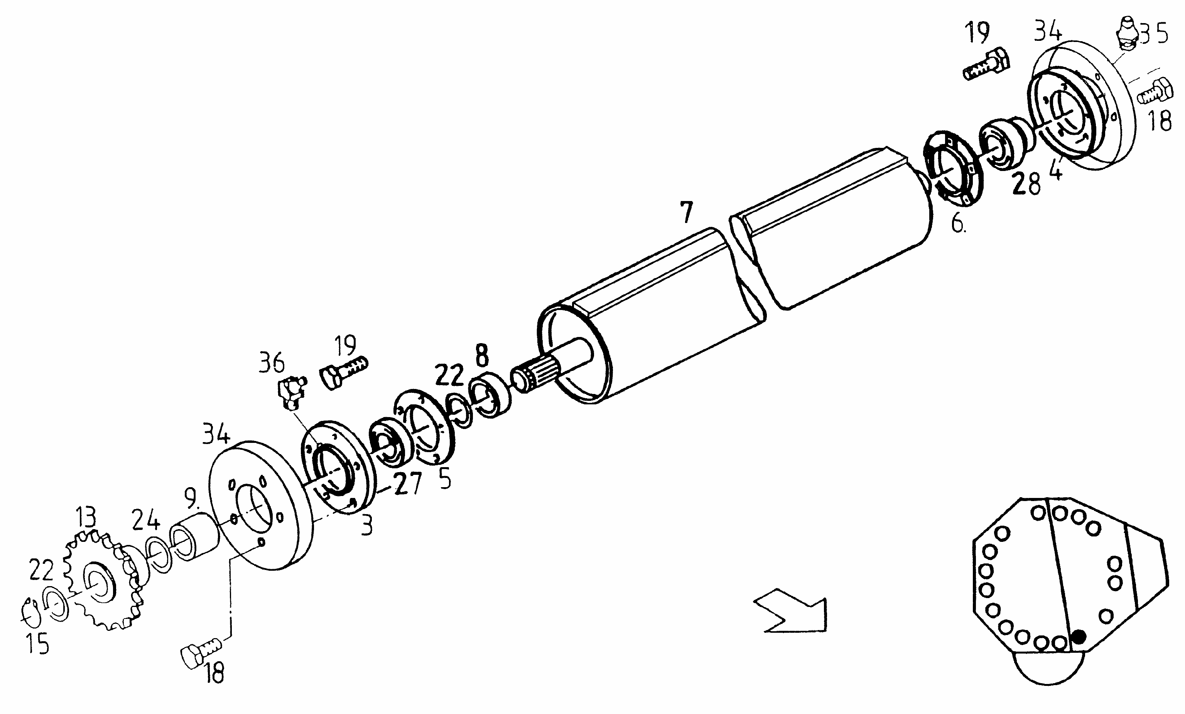

Rolka 2 DF 120. 1,8
L.p. | Symbol | Ilość | Nazwa | Нaзвание | Description | Benennung
3 | 5595/005-01-003 | 1 | Obudowa łożyska R36 E | Кожух | HALF HOUSING | GEHÄUSEHÄLFTE R36 E
4 | 5595/005-06-003 | 1 | Obudowa łożyska R42,5 | Кожух | HALF HOUSING | GEHÄUSEHÄLFTE R42,5
5 | 5595/005-01-004 | 1 | Obudowa łożyska R 36 E | Кожух | HALF HOUSING | GEHÄUSEHÄLFTE R 36 E
6 | 5595/005-06-400 | 1 | Obudowa łożyska spaw. | Кожух | HALF HOUSING | GEHÄUSEHÄLFTE GSW.
7 | 5595/005-06-300 | 1 | Rolka podbierająca II | Ролик | DRIVE ROLLER | ENDWALZE
8 | 5595/005-06-002 | 1 | Pierścień | Кольцо | RING | RING
9 |  | 1 | Rurka | Труба | TUBE | ROHR
13 | 5595/005-06-110 | 1 | Koło łańcuchowe spaw. | Цепное колесо | SPROCKET | KETTENRAD GESCHW.
15 | 45 Z PN/M-85111 | 1 | Pierścień osadczy | Крепительное  кольцо | CIRCLIP | SICH-RING 45X1,75 D471
18 | M10x20 8.8 Zn PN/M-82105 | 4 | Śruba sześciokątna | Болт | HEX. HEAD SCREW | SHR.M10X20 H2091 8.8 DIN 933 A3C
19 | M10x30 8.8 Zn PN/M-82105 | 6 | Śruba sześciokątna | Болт | HEX. BOLT | SHR.M10X 30 8.8 D933 A3C H2091
22 | 5036/0-89-000712-0.373 | 3 | Podkładka 45x55x1 | Шайба | SPACER | PASS-SCHB. 45X55X1,0
24 | 45x55x3 Zn | 1 | Podkładka | Шайба | SPACER RING | STÜTZSCHEIBE 45X55X3
27 | FD 207 | 1 | Łożysko | Подшипник | BEARING | SPANNLAGER GRAE 35 NPPB-005  35X72X38,9
28 | 172 6209 2RS | 1 | Łożysko kulkowe | Подшипник | BALL BEARING | RILLEN-KUGELLAGER G 209  NPPB BALLIG
29 | ANSI 80H1x100S | 1 | Łańcuch | Цепь | ROLLER CHAIN | KETTE ANSI 80H1X100S
34 | 5595/005-06-005 | 2 | Osłonka | Покрышка | GUARD | WICKELSCHUTZ
35 | M8x1/0º | 1 | Smarowniczka | Маслёнка | GREASE NIPPLE | SCHMIERN.H3 AM 8X1 DIN 71412
36 | M8x1/45º | 1 | Smarowniczka | Маслёнка | GREASE NIPPLE | SCHMIERNIPPEL  H2 BM 8X1 DIN 71412

Rolka 3 DF 120. 1,5 DF120. 1,8

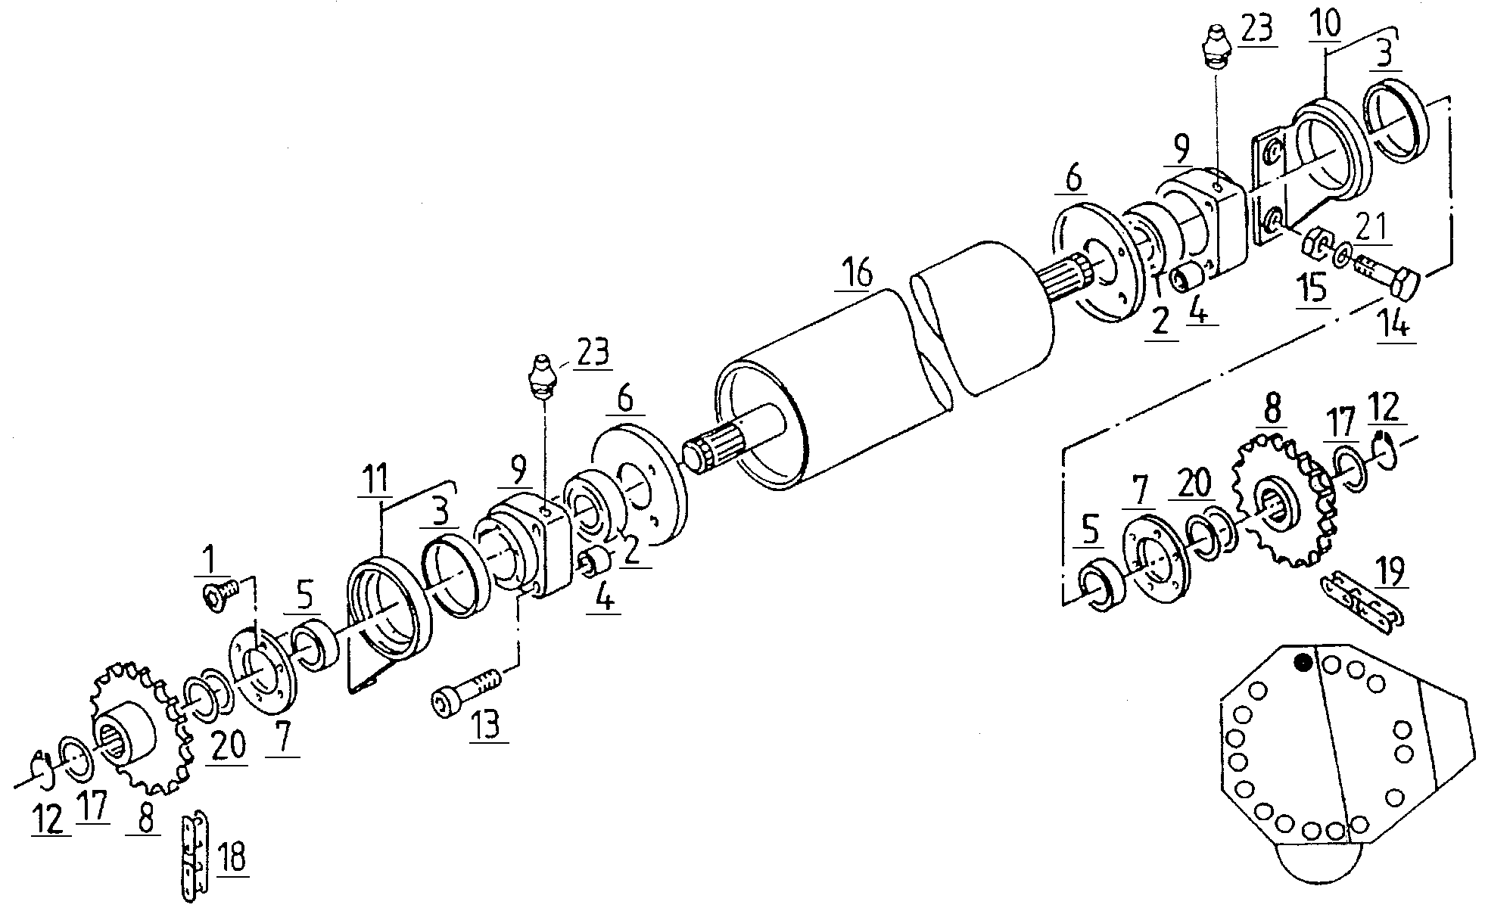

Rolka 3 DF 120. 1,5 DF120. 1,8
L.p. | Symbol | Ilość | Nazwa | Нaзвание | Description | Benennung
1 | M6x12 8.8 Zn DIN 7991 | 12 | Śruba | Болт | BOLT | SHR. M6X12 8.8 ZN DIN 7991
2 | 172 6309 2RS | 2 | Łożysko kulkowe | Подшипник | BALL BEARING | RILLEN-KUGELLAGER G 209 NPPB  BALLIG
3 | 5595/005-02-007 | 2 | Tulejka 110W114X20-Y1-N2-C | Втулка | BUSH | BUCHSE 110W114X20-Y1-N2-C
4 | 5595/005-03-002 | 6 | Tulejka | Втулка | BUSH | PASSBUCHSE FE/ZN 5CC  D10.2XD15.2X 14
5 | 5595/005-02-002 | 2 | Pierścień 57/46-18 | Кольцо | RING | RING 57/46-18
6 | 5595/005-02-200 | 2 | Osłona spaw. | Покрышка | ANTI WRAPPING DEV. | WICKELSCHUTZ GSW.
7 | 5595/005-02-001 | 2 | Podkładka | Шайба | COVER DISC | ABDECKSCHEIBE
8 | 5595/005-02-300 | 2 | Koło łańcuchowe spaw. Z=22 | Цепное колесо | SPROCKET | KETTENRAD GSW. Z=22
9.1 | 5595/005-02-003 | 1 | Oprawa prawa | Крепление | BEARING HOUSING RIG. | LAGERGEHÄUSE RECHTS
9.2 | 5595/005-02-004 | 1 | Oprawa lewa | Крепление | BEARING HOUSING LEFT | LAGERGEHÄUSE LINKS
10 | 5595/005-02-005 | 1 | Oprawa lewa klapy | Крепление | BRACKET | ZWISCHENLAGER LI.
11 | 5595/005-02-006 | 1 | Oprawa prawa klapy | Крепление | BRACKET | ZWISCHENLAGER RE.
12 | 45 Z PN/M-85111 | 2 | Pierścień osadczy | Крепительное кольцо | CIRCLIP | SICH-RING 45X1,75 D471
13 | M10x45 8.8 Zn PN/M-82302 | 6 | Śruba | Болт | SCREW | SHR.M10X45 D912 8A3C
14 | M14x80 10.9 Zn PN/M-82101 | 4 | Śruba sześciokątna | Болт | HEX. HEAD SCREW | SHR.M14X80 D931 10.9A3C
15 | M14 10.9 Zn PN/M-82175 | 4 | Nakrętka samozab. | Закрепляющая гайка | LOCK NUT | SICH. MU. M14 10.9A3C D985
16 | 5595/005-02-100 | 1 | Rolka górna spaw. | Ролик | DRIVE ROLLER | ANTRIEBSWALZE GSW.
17 | 45x55x3 Zn | 2 | Podkładka | Шайба | SPACER RING | STÜTZSCHEIBE 45X55X3
18 | Galla ANSI 80H1x170S | 1 | Łańcuch | Цепь | ROLLER CHAIN | KETTE ANSI 80H1X170S
19 | ANSI 80H1x100S | 1 | Łańcuch | Цепь | CHAIN | KETTE ANSI 80H1X100S
20 | 5036/0-89-000712-0.373 | 8 | Podkładka 45x55x1 | Шайба | SPACER | PASS-SCHB. 45X55X1,0
21 | 15x35x3 Zn | 4 | Podkładka | Шайба | WASHER/DISC/PLATE | SCHB. 15X35X3
23 | M8x1/0º | 2 | Smarowniczka | Маслёнка | GREASE NIPPLE | SCHMIERN.H3 AM 8X1 DIN 71412

Rolki 4 DF 120. 1,5 DF120. 1,8

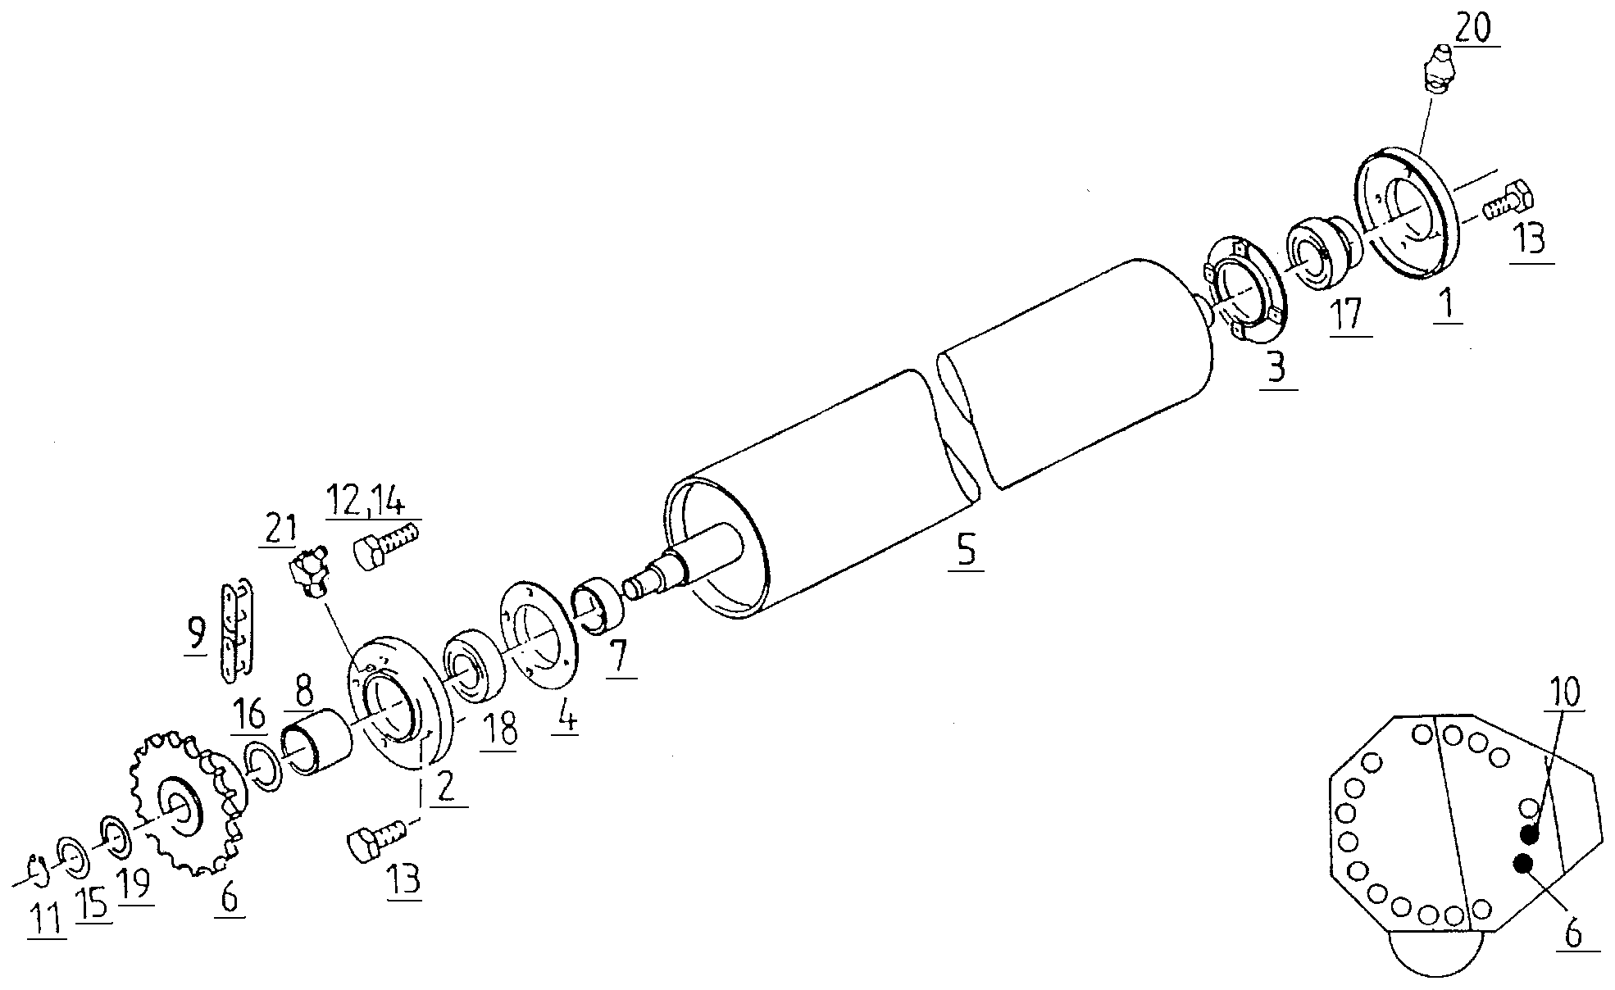

Rolki 4 DF 120. 1,5 DF120. 1,8
L.p. | Symbol | Ilość | Nazwa | Нaзвание | Description | Benennung
1 | 5595/005-01-003 | 2 | Obudowa łożyska R36 E | Кожух | HALF HOUSING | GEHÄUSEHÄLFTE R36 E
2 | 5595/005-01-005 | 2 | Obudowa łożyska R 40 | Кожух | HALF HOUSING | GEHÄUSEHÄLFTE R 40
3 | 5595/005-01-004 | 2 | Obudowa łożyska R 36 E | Кожух | HALF HOUSING | GEHÄUSEHÄLFTE R 36 E
4 | 5595/005-01-006 | 2 | Obudowa łożyska R 40 | Кожух | HALF HOUSING | GEHÄUSEHÄLFTE R 40
5 | 5595/005-04-100 | 2 | Rolka przyjmująca I spaw. | Ролик | ROLLER | MITNEHMERWALZE GSW.
6 | 5595/005-01-002 | 1 | Koło łańcuchowe 1x25-22 E | Цепное колесо | SPROCKET | KETTENRAD 1X25-22 E
7 | 5595/005-01-001 | 2 | Pierścień | Кольцо | RING | RING
8 | 5595/005-04-001 | 2 | Rura | Труба | SPACER | AUSGLEICHROHR
9 | ANSI 80H1x100S | 1 | Łańcuch | Цепь | CHAIN | KETTE ANSI 80H1X100S
11 | 30 Z PN/M-85111 | 2 | Pierścień osadczy | Крепительное кольцо | CIRCLIP | SICH-RING 30X1,5 D471
12 | M12x60 8.8 Zn PN/M-82101 | 4 | Śruba sześciokątna | Болт | HEX. BOLT | SHR.M12X60 D931 8.8A3C
13 | M12x20 8.8 Zn PN/M-82105 | 6 | Śruba sześciokątna | Болт | HEX. HEAD SCREW | SHR.M12X20 D933 88A3C
14 | M12x25 8.8 Zn PN/M-82105 | 6 | Śruba sześciokątna | Болт | HEX. BOLT | SHR.M12X25 D933 88A3C
14 | M12x25 8.8 Zn PN/M-82302 | 4 | Śruba | Болт | SCREW | SHR.M12X25 D912 8A3C
15 | 5511/012-04-004 | 2 | Podkładka 30X42X2,5 | Шайба | SPACER | PASS-SCHB. 30X42X2,5
16 | 40x50x2,5 Zn | 2 | Podkładka | Шайба | SHIM | STÜTZSCHEIBE 40X50X2,5
17 | FD 207 | 2 | Łożysko | Подшипник | BEARING | SPANNLAGER GRAE 35  NPPB-005 35X72X38,9
18 | 172 6208 2RS | 2 | Łożysko kulkowe | Подшипник | BALL BEARING | RILLEN-KUGELLAGER 40 G 208  NPPB BALLIG
19 | 5511/012-04-007 | 1 | Podkładka 30X42X1 | Шайба | SPACER | PASS-SCHB. 30X42X1
20 | M8x1/0º | 2 | Smarowniczka | Маслёнка | GREASE NIPPLE | SCHMIERN.H3 AM 8X1 DIN 71412
21 | M8x1/45º | 2 | Smarowniczka | Маслёнка | GREASE NIPPLE | SCHMIERNIPPEL H2 BM 8X1 DIN 71412

Rolki 5 DF 120. 1,5 DF120. 1,8

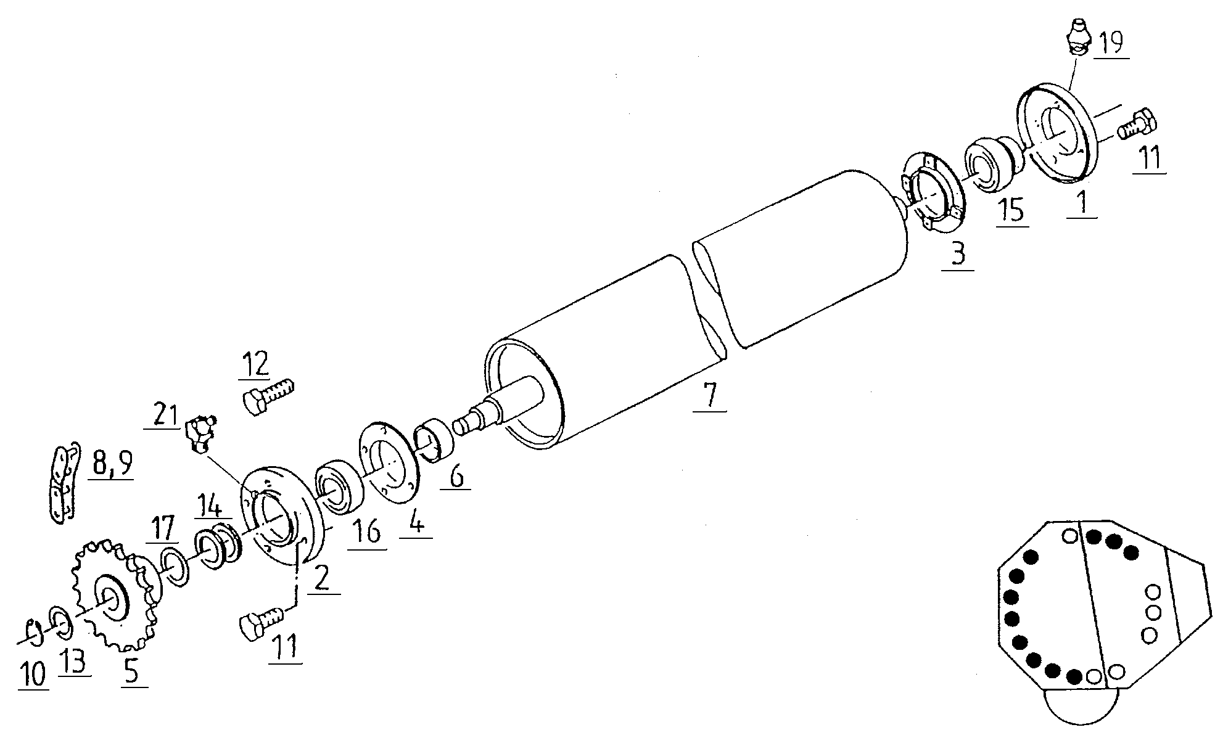

Rolki 5 DF 120. 1,5 DF120. 1,8
L.p. | Symbol | Ilość | Nazwa | Нaзвание | Description | Benennung
1 | 5595/005-01-003 | 11 | Obudowa łożyska R36 E | Кожух | HALF HOUSING | GEHÄUSEHÄLFTE R36 E
2 | 5595/005-01-005 | 11 | Obudowa łożyska R 40 | Кожух | HALF HOUSING | GEHÄUSEHÄLFTE R 40
3 | 5595/005-01-004 | 11 | Obudowa łożyska R 36 E | Кожух | HALF HOUSING | GEHÄUSEHÄLFTE R 36 E
4 | 5595/005-01-006 | 11 | Obudowa łożyska R 40 | Кожух | HALF HOUSING | GEHÄUSEHÄLFTE R 40
5 | 5595/005-01-002 | 11 | Koło łańcuchowe 1x25-22 E | Цепное колесо | SPROCKET | KETTENRAD 1X25-22 E
6 | 5595/005-01-001 | 11 | Pierścień | Кольцо | RING | RING
7 | 5595/005-01-100 | 11 | Rolka 1 spaw. | Ролик | ROLLER | MITNEHMERWALZE GSW.
8 | ANSI 80H1x100S | 1 | Łańcuch | Цепь | CHAIN | KETTE ANSI 80H1X100S
9 | Galla ANSI 80H1x170S | 1 | Łańcuch | Цепь | ROLLER CHAIN | KETTE ANSI 80H1X170S
10 | 30 Z PN/M-85111 | 11 | Pierścień osadczy | Крепительное  кольцо | CIRCLIP | SICH-RING 30X1,5 D471
11 | M12x20 8.8 Zn PN/M-82105 | 44 | Śruba sześciokątna | Болт | HEX. HEAD SCREW | SHR.M12X20 D933 88A3C
12 | M12x25 8.8 Zn PN/M-82105 | 22 | Śruba sześciokątna | Болт | HEX. BOLT | SHR.M12X25 D933 88A3C
12 | M12x25 8.8 Zn PN/M-82302 | 22 | Śruba | Болт | SCREW | SHR.M12X25 D912 8A3C
13 | 5511/012-04-004 | 11 | Podkładka 30X42X2,5 | Шайба | SPACER | PASS-SCHB. 30X42X2,5
14 | 40x50x2,5 Zn | 22 | Podkładka | Шайба | SHIM | STÜTZSCHEIBE 40X50X2,5
15 | FD 207 | 11 | Łożysko | Подшипник | BEARING | SPANNLAGER GRAE35  NPPB-005 35X72X38,9
16 | 172 6208 2RS | 11 | Łożysko kulkowe | Подшипник | BALL BEARING | RILLEN-KUGELLAGER 40 G 208  NPPB BALLIG
17 | 40x50x1,0 Zn | 11 | Podkładka | Шайба | SPACER | STÜTZSCHEIBE 40X50X1,0
19 | M8x1/0º | 11 | Smarowniczka | Маслёнка | GREASE NIPPLE | SCHMIERN.H3 AM 8X1 DIN 71412
21 | M8x1/45º | 11 | Smarowniczka | Маслёнка | GREASE NIPPLE | SCHMIERNIPPEL H2 BM 8X1 DIN 71412

Rolka 6 DF 120. 1,5 DF120. 1,8

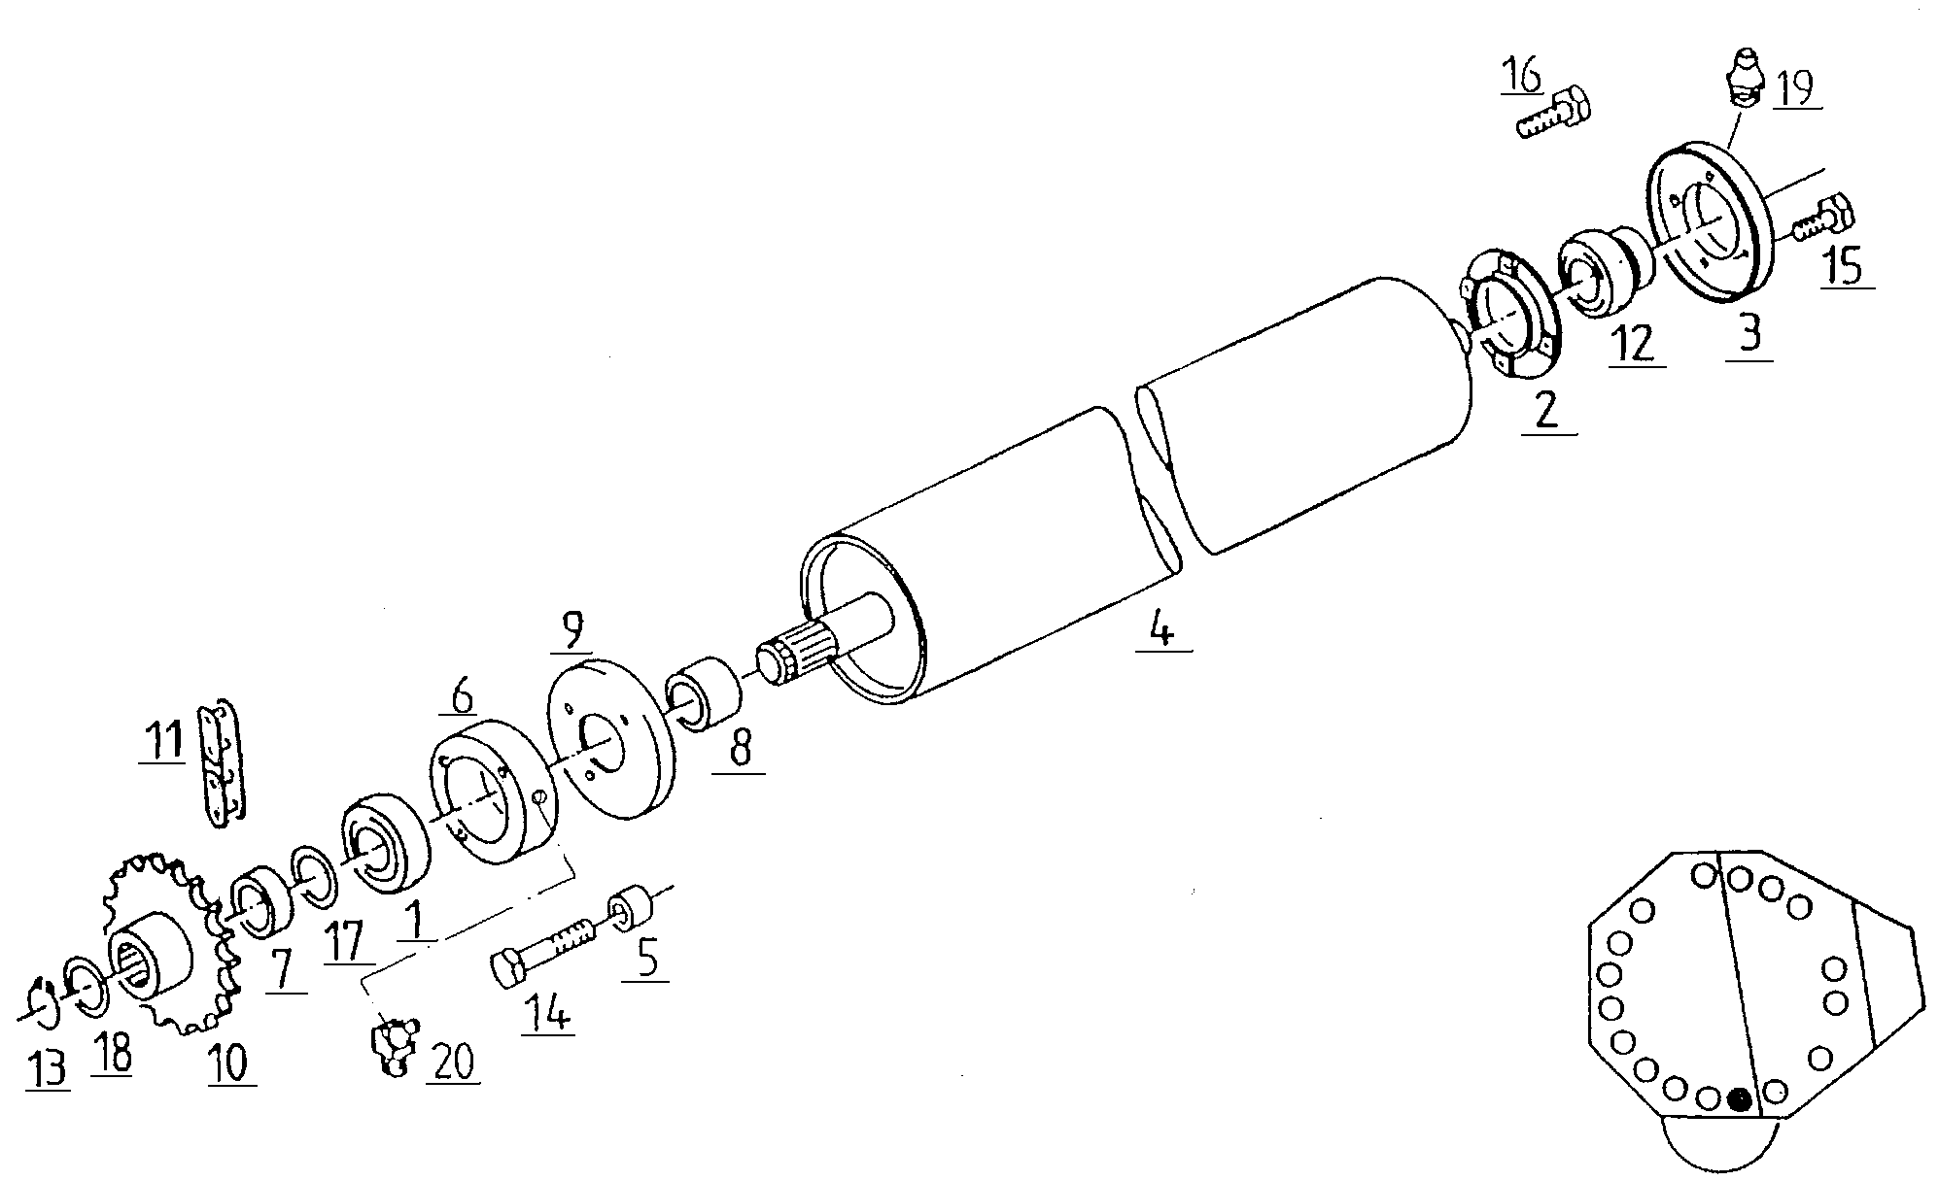

Rolka 6 DF 120. 1,5 DF120. 1,8
L.p. | Symbol | Ilość | Nazwa | Нaзвание | Description | Benennung
1 | 172 6309 2RS | 1 | Łożysko kulkowe | Подшипник | BALL BEARING | RILLEN-KUGELLAGER G 209 NPPB BALLIG
2 | 5595/005-01-004 | 1 | Obudowa łożyska R 36 E | Кожух | HALF HOUSING | GEHÄUSEHÄLFTE R 36 E
3 | 5595/005-01-003 | 1 | Obudowa łożyska R36 E | Кожух | HALF HOUSING | GEHÄUSEHÄLFTE R36 E
4 | 5595/005-07-300 | 1 | Rolka końcowa spaw. | Ролик | ROLLER | ENDWALZE GESCHW.
5 | 5595/005-03-002 | 3 | Tulejka | Втулка | BUSH | PASSBUCHSE FE/ZN 5CC D10.2XD15.2X 14
6 | 5595/005-03-001 | 1 | Obudowa łożyska | Кожух | BEARING RACE | LAGERRING
7 | 5595/005-02-002 | 1 | Pierścień 57/46-18 | Кольцо | RING | RING 57/46-18
8 | 5595/005-07-001 | 1 | Rura | Труба | SPACER | AUSGLEICHROHR
9 | 5595/005-07-200 | 1 | Pokrywa spaw. | Крышка | GUARD | WICKELSCHUTZ GSW.
10 | 5595/005-02-300 | 1 | Koło łańcuchowe spaw. Z=22 | Цепное колесо | SPROCKET | KETTENRAD GSW. Z=22
11 | Galla ANSI 80H1x170S | 1 | Łańcuch | Цепь | ROLLER CHAIN | KETTE ANSI 80H1X170S
12 | FD 207 | 1 | Łożysko | Подшипник | BEARING | SPANNLAGER GRAE 35 NPPB-005 35X72X38,9
13 | 45 Z PN/M-85111 | 1 | Pierścień osadczy | Крепительное кольцо | CIRCLIP | SICH-RING 45X1,75 D471
14 | M10x55 8.8 Zn PN/M-82101 | 3 | Śruba sześciokątna | Болт | HEX. HEAD SCREW | SHR.M10X55 D931 8.8A3C
15 | M12x20 8.8 Zn PN/M-82105 | 2 | Śruba sześciokątna | Болт | HEX. HEAD SCREW | SHR.M12X20 D933 88A3C
16 | M12x30 8.8 Zn PN/M-82105 | 3 | Śruba sześciokątna | Болт | HEX. HEAD SCREW | SHR.M12X30 D933 88A3C
17 | 5036/0-89-000712-0.373 | 2 | Podkładka 45x55x1 | Шайба | SPACER | PASS-SCHB. 45X55X1,0
18 | 45x55x3 Zn | 1 | Podkładka | Шайба | SPACER RING | STÜTZSCHEIBE 45X55X3
19 | M8x1/0º | 1 | Smarowniczka | Маслёнка | GREASE NIPPLE | SCHMIERN.H3 AM 8X1 DIN 71412
20 | M8x1/45º | 1 | Smarowniczka | Маслёнка | GREASE NIPPLE | SCHMIERNIPPEL H2 BM 8X1 DIN 71412

Osłony 1 DF 120. 1,5 DF120. 1,8
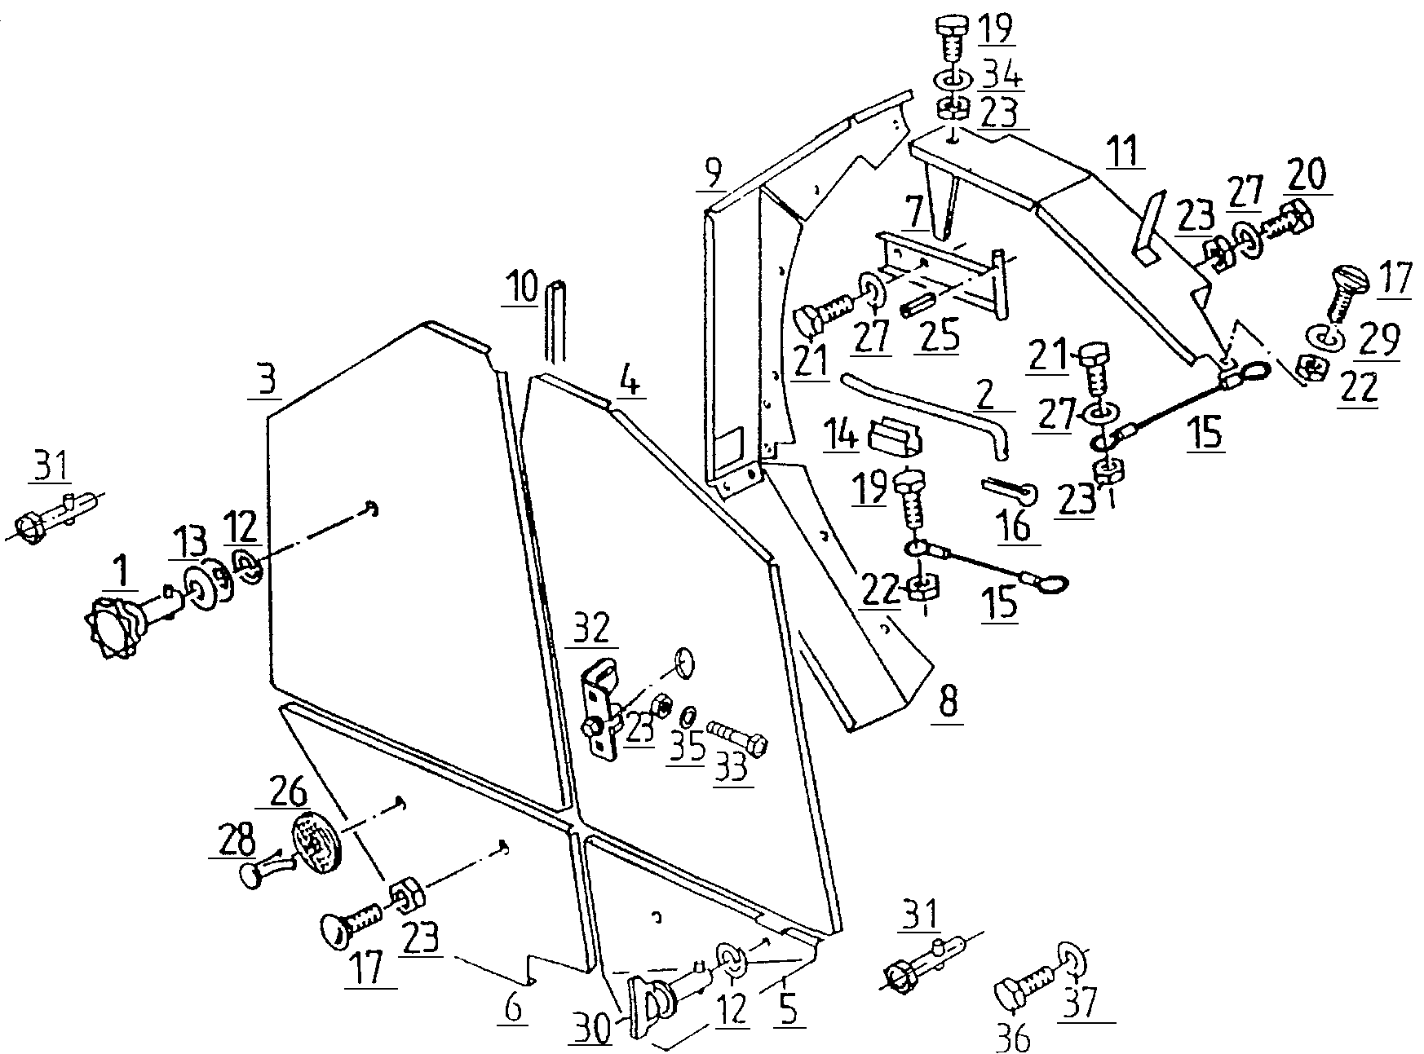

Osłony 1 DF 120. 1,5 DF120. 1,8
L.p. | Symbol | Ilość | Nazwa | Нaзвание | Description | Benennung
1 | 5595/015-00-004 | 2 | Pokrętło | Ручка | STAR HANDLE | STERNGRIFF
2 | 5595/009-00-002 | 1 | Pręt | Жердь | ROD | STANGE
3 | 5595/009-00-200 | 1 | Drzwi prawe spaw. | Дверь | PROTECTING CAB BACK | SCHWENKTÜR RE.GSW.
4 | 5595/009-00-400 | 1 | Drzwi prawe spaw. | Дверь | PROTECTING CAB IN FRONT | SCHWINGTÜR RE.GSW.
5 | 5595/009-00-530 | 1 | Osłona przednia prawa spaw. | Покрышка | LATERAL GUARD | SEITENSCHUTZ  VORNE RECHTS GSW.
6 | 5595/009-00-510 | 1 | Osłona tylna prawa spaw. | Покрышка | LATERAL GUARD | SEITENSCHUTZ HI.RE.
7 | 5595/009-00-100 | 1 | Uchwyt tylny spaw. | Подпора | BRACKET | HALTER HINTEN GSW.
8 | 5595/009-00-007 | 1 | Segment dolny prawy | Сегмент | QUADRANT/SEGMENT | SEGMENT UNTEN RECHTS
9 | 5595/009-00-550 | 1 | Segment górny prawy spaw. | Сегмент | SEGMENT | SEGMENT OBEN RE. GSW
10
11 | 5595/009-00-700 | 1 | Segment prawy spaw. | Сегмент | QUADRANT/SEGMENT | SEGMENT VO. RE. GSW.
12 | 10,5 Zn | 1 | Podkładka | Шайба | WASHER | SCHEIBE 10,5 A3C
13
14
15
16 | 3,2x20 Zn PN/M-82001 | 1 | Zawleczka | Шплинт | SPLINT PIN | SPLINT 3,2X20 A3C
17 | 5595/009-00-005 | 2 | Wkręt M8x20 | Винт | OVAL HEADED BOLT | FLRD.SCHRAUBE M8X20  A3C NACH ZEICHNUNG
18
19 | M8x16 8.8 Zn PN/M-82105 | 12 | Śruba sześciokątna | Болт | HEX. HEAD SCREW | SHR.M8X16 D933 88A3C
20 | M8x20 8.8 Zn PN/M-82105 | 13 | Śruba sześciokątna | Болт | HEX. HEAD SCREW | SHR.M8X20 D933 88A3C
21 | M8x25 8.8 Zn PN/M-82105 | 6 | Śruba sześciokątna | Болт | HEX. HEAD SCREW | SHR.M8X25 D933 88A3C
22 | M6 8 Zn PN/M-82175 | 6 | Nakrętka samozab. | Закрепляющая гайка | LOCK NUT | SICH. MU. M6 8A3C
23 | M8 8 Zn PN/M-82175 | 16 | Nakrętka samozab. | Закрепляющая гайка | LOCK NUT | SICH. MU. M8 8A3C
25 | 4x20 PN/M-85023 DACROMET | 2 | Kołek spr. | Штифт | DOWEL PIN | SP. ST. D1481-4X20 A3C
26 |  | 2 | Światło odblaskowe | Устройство отблеска | REAR REFLECT. YELLOW | RÜCKSTRAHLER GELB  D60 MIT LOCH 6 MM
27 | 9x17x1,6 Zn | 27 | Podkładka | Шайба | WASHER | SCHEIBE 9X17X1,6 A3C
28 |  | 2 | Zatrzask | Заклепка | RIVET | SPREIZNIET 5,5X16 PLAST

Osłony 1 DF 120. 1,5 DF120. 1,8

Osłony 1 DF 120. 1,5 DF120. 1,8

L.p. | Symbol | Ilość | Nazwa | Нaзвание | Description | Benennung
29 | 5511/003-00-013 | 6 | Podkładka 6,4x18x2 Zn | Шайба | WASHER | SCHEIBE 6,4X18X2
30 | M10x20 8.8 Zn PN/M-82105 | 2 | Śruba sześciokątna | Болт | HEX. HEAD SCREW | SHR.M10X20 D933 88A3C
31
32 | 5595/009-00-021 | 2 | Zamek klapy | Замок | FOLDING ASTENER | KLAPPVERSCHLUß
33 | M8x25 8.8 Zn PN/M-82101 | 4 | Śruba sześciokątna | Болт | HEX. HEAD SCREW | SHR.M8X25 D931 88A3C
34 | 5511/001-00-007 | 2 | Podkładka 8,4x25x3 Zn | Шайба | WASHER | SCHEIBE 8,4X25X3 A3C
35 | 5511/003-00-014 | 8 | Podkładka 9x18x2 Zn | Шайба | WASHER | SCHEIBE 9X18X2 A3C
36 | M10x20 8.8 Zn PN/M-82105 | 1 | Śruba sześciokątna | Болт | HEX. HEAD SCREW | SHR.M10X20 D933 88A3C
37 | 10,5x21x2 Zn | 1 | Podkładka | Шайба | WASHER | SCHEIBE 10,5X21X2 A3C

Osłony 2 DF 120. 1,5 DF120. 1,8
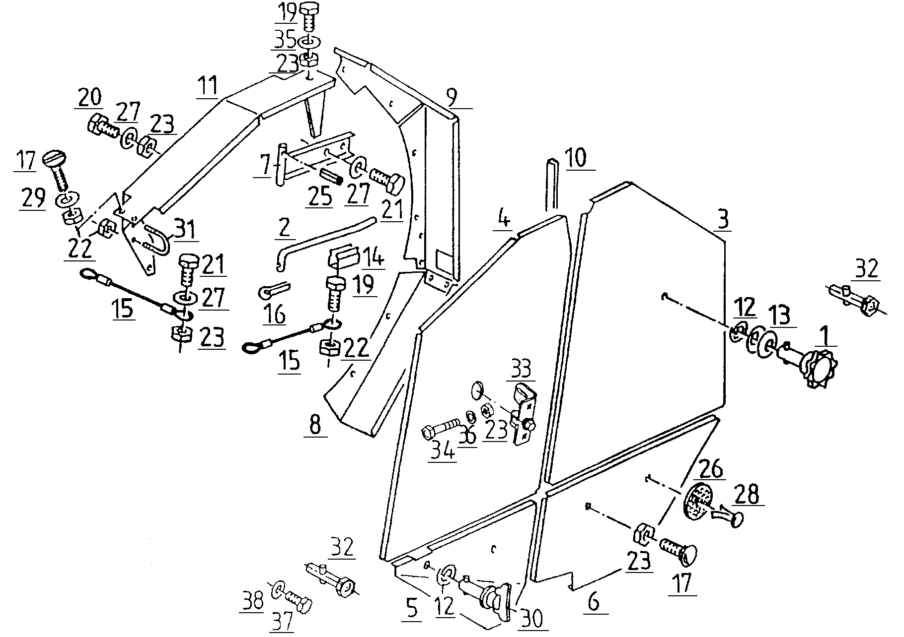

Osłony 2 DF 120. 1,5 DF120. 1,8
L.p. | Symbol | Ilość | Nazwa | Нaзвание | Description | Benennung
1 | 5595/015-00-004 | 2 | Pokrętło | Ручка | STAR HANDLE | STERNGRIFF
2 | 5595/009-00-002 | 1 | Pret | Жердь | ROD | STANGE
3 | 5595/009-01-000 | 1 | Drzwi tylne lewe spaw. | Дверь | PROTECTING CAB BACK | SCHWENKTÜR HI.LI.GSW
4 | 5595/009-00-300 | 1 | Drzwi lewe spaw. | Дверь | PROTECTING CAB IN FRONT | SCHWINGTÜR VO.LI.GSW
5 | 5595/009-00-520 | 1 | Osłona lewa spaw. | Покрышка | LATERAL GUARD | SEITENSCHUTZ VO.LI. GSW.
6 | 5595/009-00-500 | 1 | Osłona tylna lewa spaw. | Покрышка | LATERAL GUARD | SEITENSCHUTZ HI. LI. GSW.
7 | 5595/009-00-100 | 1 | Uchwyt tylny spaw. | Подпора | BRACKET | HALTER HINTEN GSW.
8 | 5595/009-00-006 | 1 | Segment tylny lewy | Сегмент | QUADRANT/SEGMENT | SEGMENT UNTEN LINKS
9 | 5595/009-00-540 | 1 | Segment górny lewy spaw. | Сегмент | SEGMENT | SEGMENT OBEN LI. GSW
10
11 | 5595/009-00-750 | 1 | Segment lewy spaw. | Сегмент | QUADRANT/SEGMENT | SEGMENT VO. LI. GSW.
12 | 10,5 Zn | 1 | Podkładka | Шайба | WASHER | SCHEIBE 10,5 A3C
13
14
15
16 | 3,2x20 Zn PN/M-82001 | 1 | Zawleczka | Шплинт | SPLINT PIN | SPLINT 3,2X20 A3C
17 | 5595/009-00-005 | 2 | Wkręt M8x20 | Винт | OVAL HEADED BOLT | FLRD.SCHRAUBE M8X20 A3C NACH ZEICHNUNG
18
19 | M8x16 8.8 Zn PN/M-82105 | 12 | Śruba sześciokątna | Болт | HEX. HEAD SCREW | SHR.M8X16 D933 88A3C
20 | M8x20 8.8 Zn PN/M-82105 | 13 | Śruba sześciokątna | Болт | HEX. HEAD SCREW | SHR.M8X20 D933 88A3C
21 | M8x25 8.8 Zn PN/M-82105 | 6 | Śruba sześciokątna | Болт | HEX. HEAD SCREW | SHR.M8X25 D933 88A3C
22 | M6 8 Zn PN/M-82175 | 6 | Nakrętka samozab. | Закрепляющая гайка | LOCK NUT | SICH. MU. M6 8A3C
23 | M8 8 Zn PN/M-82175 | 16 | Nakrętka samozab. | Закрепляющая гайка | LOCK NUT | SICH. MU. M8 8A3C
25 | 4x20 PN/M-85023 DACROMET | 2 | Kołek spr. | Штифт | DOWEL PIN | SP. ST. D1481-4X20 A3C
26 |  | 2 | Światło odblaskowe | Устройство отблеска | REAR REFLECT. YELLOW | RÜCKSTRAHLER GELB D60 MIT  LOCH 6 MM
27 | 9x17x1,6 Zn | 27 | Podkładka | Шайба | WASHER | SCHEIBE 9X17X1,6 A3C
28 |  | 2 | Zatrzask | Заклепка | RIVET | SPREIZNIET 5,5X16 PLAST
29 | 5511/003-00-013 | 6 | Podkładka 6,4x18x2 Zn | Шайба | WASHER | SCHEIBE 6,4X18X2

Osłony 2 DF 120. 1,5 DF120. 1,8

Osłony 2 DF 120. 1,5 DF120. 1,8

L.p. | Symbol | Ilość | Nazwa | Нaзвание | Description | Benennung
30 | M10x20 8.8 Zn PN/M-82105 | 2 | Śruba sześciokątna | Болт | HEX. HEAD SCREW | SHR.M10X20 D933 88A3C
31 |  |  | Uchwyt | Подпора | SCREW | KLEMMBÜGEL
32
33 | 5595/009-00-021 | 2 | Zamek klapy | Замок | FOLDING VASTENER | KLAPPVERSCHLUß
34 | M8x25 8.8 Zn PN/M-82101 | 4 | Śruba sześciokątna | Болт | HEX. HEAD SCREW | SHR.M8X25 D931 88A3C
35 | 5511/001-00-007 | 2 | Podkładka 8,4x25x3 Zn | Шайба | WASHER | SCHEIBE 8,4X25X3 A3C
36 | 5511/003-00-014 | 8 | Podkładka 9x18x2 Zn | Шайба | WASHER | SCHEIBE 9X18X2 A3C
37 | M10x20 8.8 Zn PN/M-82105 | 1 | Śruba sześciokątna | Болт | HEX. HEAD SCREW | SHR.M10X20 D933 88A3C
38 | 10,5x21x2 Zn | 1 | Podkładka | Шайба | WASHER | SCHEIBE 10,5X21X2 A3C

Osłony 3 DF 120. 1,5 DF120. 1,8

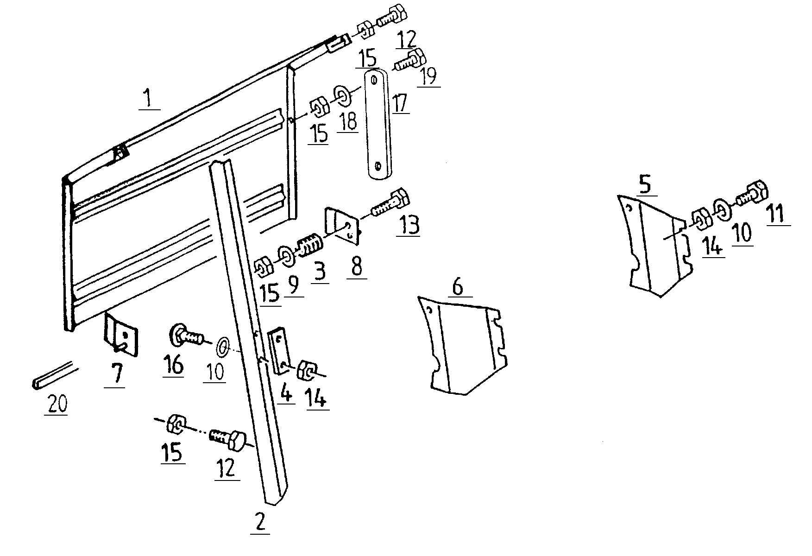

Osłony 3 DF 120. 1,5 DF120. 1,8
L.p. | Symbol | Ilość | Nazwa | Нaзвание | Description | Benennung
1 | 5595/009-00-600 | 1 | Pokrywa | Крышка | PANEL | BLENDE GSW.
2 | 5595/009-00-009 | 1 | Osłona łańcucha | Покрышка | GUARD | KETTENSCHUTZ
3 | 5595/008-00-005 | 2 | Sprężyna naciskowa 2,0/12,0/20 | Пружина | COMPRESSION SPRING | DRUCKFEDER 2,0/12,0/20
4 | 5595/009-00-010 | 2 | Ślizg | Скат | SLIDE | GLEITSTÜCK
5 | 5595/009-00-012 | 1 | Blacha górna lewa | Лист | COVER SHEET LH | DECKBLECH LINKS
6 | 5595/009-00-013 | 1 | Blacha górna prawa | Лист | COVER SHEET RH | DECKBLECH RECHTS
7 | 5595/009-00-850 | 1 | Płaskownik prawa spaw. | Поддержка | CLIP | KLEMMLASCHE RE. GSW.
8 | 5595/009-00-800 | 1 | Płaskownik lewy spaw. | Поддержка | CLIP | KLEMMLASCHE LI. GSW.
9 | 9x17x1,6 Zn | 2 | Podkładka | Шайба | WASHER | SCHEIBE 9X17X1,6 A3C
10 | 5511/003-00-013 | 12 | Podkładka 6,4x18x2 Zn | Шайба | WASHER | SCHEIBE 6,4X18X2 A3C
11 | M8x16 8.8 Zn PN/M-82105 | 6 | Śruba sześciokątna | Болт | HEX. HEAD SCREW | SHR.M8X16 D933 88A3C
12 | M8x16 8.8 Zn PN/M-82105 | 4 | Śruba sześciokątna | Болт | HEX. HEAD SCREW | SHR.M8X16 D933 88A3C
13 | M8x40 8.8 Zn PN/M-82101 | 2 | Śruba sześciokątna | Болт | HEX. HEAD SCREW | SHR.M8X40 D931 88A3C
14 | M6 8 Zn PN/M-82175 | 6 | Nakrętka samozab. | Закрепляющая гайка | LOCK NUT | SICH. MU. M6 8A3C
15 | M8 8 Zn PN/M-82175 | 4 | Nakrętka samozab. | Закрепляющая гайка | LOCK NUT | SICH. MU. M8 8A3C
16 | 5595/009-00-011 | 4 | Śruba specj. M6x16 A3C | Болт | TRUSS-HEAD SCREW | FLRD.SHR. M6X16 A3C MIT INNENSECHSKANT
17 | 5595/009-00-019 | 1 | Blokada | Блокировка | SUPPORT | STÜTZE
18 | 5595/009-00-020 | 6 | Podkładka 8,2x20x0,6 Zn | Шайба | CUP SPRING | TELLERFEDER DIN2093  20X8,2X0,6 PH/ÖL
19 | M8x30 8.8 Zn PN/M-82105 | 1 | Śruba sześciokątna | Болт | HEX. HEAD SCREW | SHR.M8X30 D933 88A3C
20 | 5595/009-00-018 | 1 | Ochrona | Звщита | EDGE PROTECTION | KANTENSCHUTZ

Osłona rurkowa DF 120. 1,5 DF120. 1,8

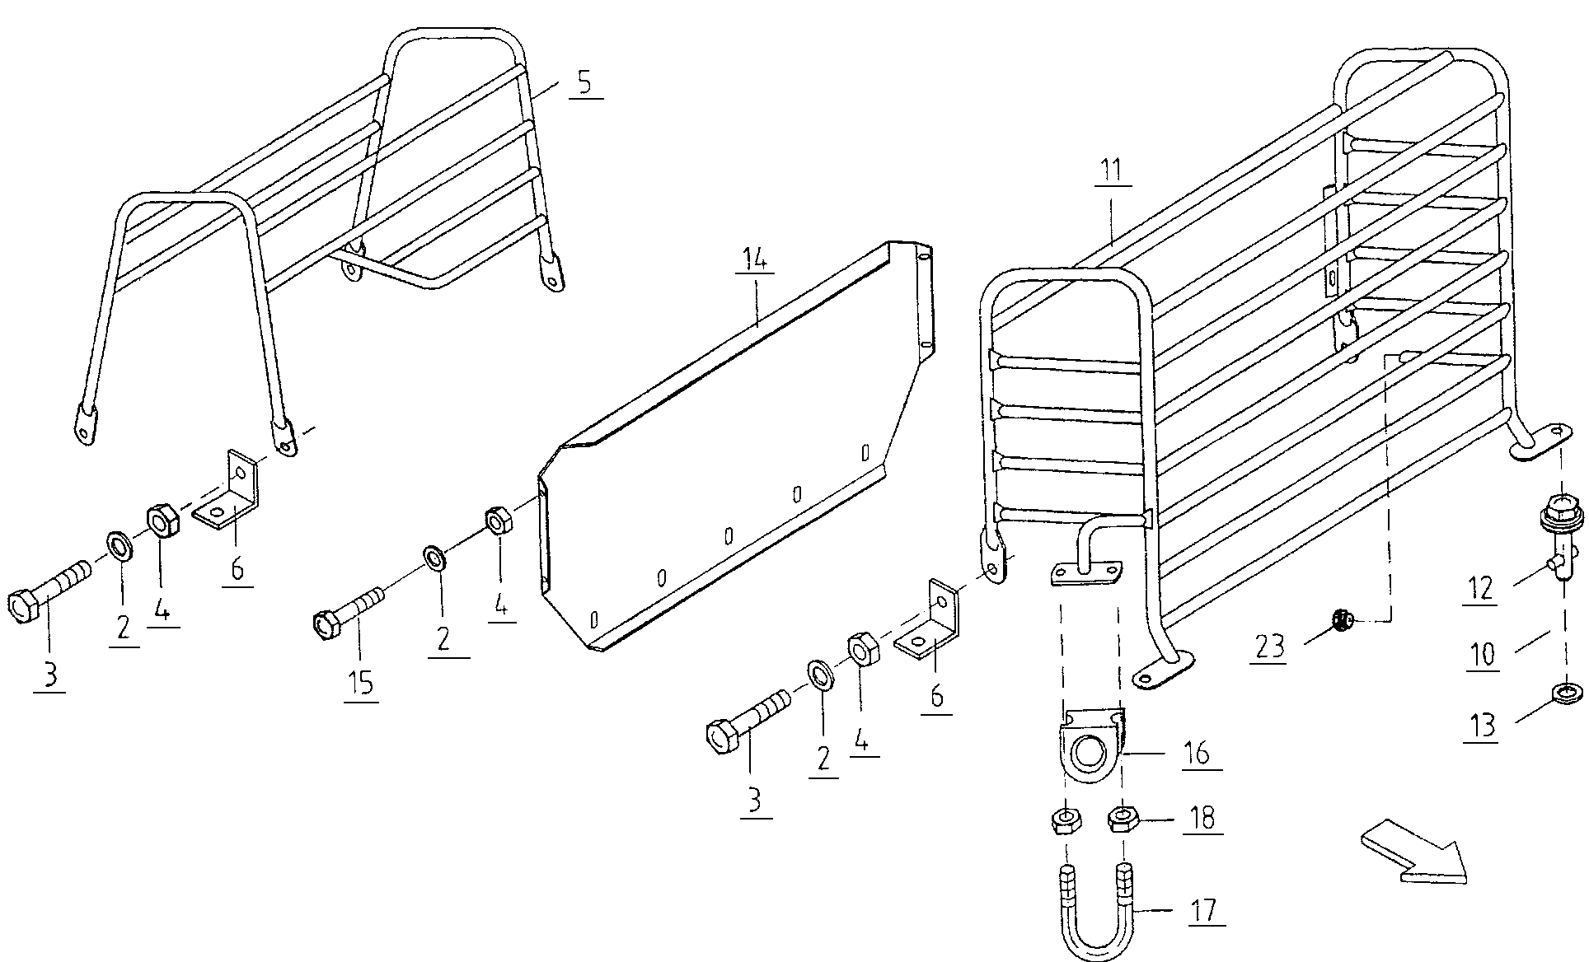

Osłona rurkowa DF 120. 1,5 DF120. 1,8
L.p. | Symbol. | Ilość | Nazwa | Нaзвание | Description | Benennung
2 | 8,4x21x3 Zn | 8 | Podkładka | Шайба | WASHER | SCHEIBE 8,4X21X3 A3C
3 | M8x20 8.8 Zn PN/M-82105 | 8 | Śruba sześciokątna | Болт | HEX. HEAD SCREW | SHR.M8X20 D933 88A3C
4 | M8 8 Zn PN/M-82175 | 8 | Nakrętka samozab. | Закрепляющая гайка | LOCK NUT | SICH. MU. M8 8A3C
5 |  |  | Inna wersja
6 | 5595/009-02-001 | 4 | Kątownik | Угольник | ANGLE PLATE | WINKEL
11 | 5595/009-02-100 | 1 | Osłona rurkowa spaw. | Покрышка | PROTECTIVE YOKE | SCHUTZBÜGEL GESCHW.
12 | 5595/009-02-002 | 2 | Zamknięcie | Закрытие | SLOTTED HEAD | VERSCHLUSSZAPFEN
13 | 5595/009-02-005 | 2 | Podkładka | Шайба | WASHER | HALTESCHEIBE
14 | 5595/009-02-003 | 1 | Blacha | Лист | OIL DEFLECTOR | SPRITZBLECH
15 | M8x16 8.8 Zn PN/M-82105 | 4 | Śruba sześciokątna | Болт | HEX. HEAD SCREW | SHR.M8X16 D933 88A3C
16 | 5511/003-05-002 | 1 | Przelotka porcelanowa | Фарфорное кольцо | PORCELAIN RING | FADENFÜHRUNGSÖSE
17 | 5511/003-05-003 | 1 | Jarzmo | Ярмо | SCREW | KLEMMBÜGEL
18 | M16 8 Zn PN/M-82175 | 2 | Nakrętka samozab. | Закрепляющая гайка | LOCK NUT | SICH. MU. M6 8A3C
23 | 5595/009-02-004 | 1 | Zamknięcie GPN300 F 9 | Закрытие | NIPPLE | VERSCHLUßSTOPFEN  GPN300 F 9

Napęd Prasa DF 120.1,8

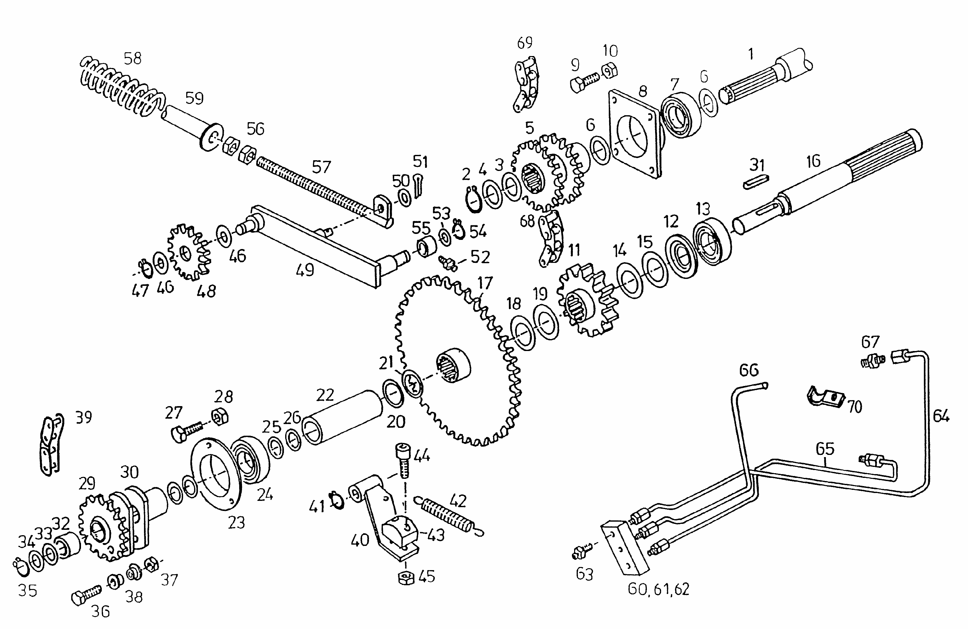

Napęd Prasa DF 120.1,8
L.p. | Symbol | Ilość | Nazwa | Нaзвание | Description | Benennung
1 | 5595/119-02-100 | 1 | Wał napędowy spaw. | Вал | DRIVE SHAFT | ANTRIEBSWELLE GSW.
2 | 45 Z PN/M-85111 | 1 | Pierścień osadczy | Крепительное кольцо | CIRCLIP | SICH-RING 45X1,75 D471
3 | 5036/0-89-000712-0.373 | 2 | Podkładka 45x55x1 Zn | Шайба | SPACER | PASS-SCHB. 45X55X1,0
4 | 45x55x3 Zn | 1 | Podkładka | Шайба | SPACER RING | STÜTZSCHEIBE 45X55X3
5 | 5595/119-02-200 | 1 | Zespół kół łancuchowych | Узел | SPINED HUB | ZAHNNABE GSW.
6 | 45x55x3 Zn | 3 | Podkładka | Шайба | SPACER RING | STÜTZSCHEIBE 45X55X3
7 | 309 E | 1 | Łożysko kulkowe | Подшипник | BALL BEARING | EINSTELLAGER 309 E
8 | 5595/119-02-301 | 1 | Obudowa | Кожух | BEARING RACE | LAGERRING
9 | M8x30 8.8 Zn PN/M-82105 | 4 | Śruba sześciokątna | Болт | HEX. HEAD SCREW | SHR. M8X30 8.8A3C H2091-DIN 933
10 | M8 8 Zn PN/M-82175 | 4 | Nakrętka samozab. | Закрепляющая гайка | LOCK NUT | SICH. MU. M8 8A3C
11 | 5595/119-02-001 | 1 | Koło zębate z=14 | Зубчатое колесо | SPUR GEAR | STIRNRAD Z=14
12 | 22210 AV | 1 | Osłona nilos | Покрышка | NILOS-RING | NILOSRING 22210 AV
13 | 22210 E | 1 | Łożysko wałeczkowe | Подшипник | ROLLER BEARING | PR.-LAG. 22210 E DIN635
14 | 5036/0-89-000712-0.393 | 4 | Podkładka 50x62x1 | Шайба | SPACER | PASS-SCHB. 50X62X1
15 | 5036/0-89-000712-0.386 | 2 | Podkładka 50x62x0,3 | Шайба | SPACER | PASS-SCHB. 50X62X0,3
16 | 5595/119-02-002 | 1 | Wałek z wielorowkiem | Валик | SERRATED SHAFT | ZAHNWELLE
17 | 5595/119-02-400 | 1 | Koło z=32 spaw. | Цепное колесо | SPROCKET | KETTENRAD GSW.
18 | 5036/0-89-000712-0.388 | 2 | Podkładka 50x62x0,5 | Шайба | SPACER | PASS-SCHB. 50X62X0,5
19 | 50x62x3 Zn | 3 | Podkładka | Шайба | WASHER | STÜTZSCH. 50X62X3,0 A3C
20 | 5036/0-89-000712-0.368 | 2 | Podkładka 45x55x0,5 | Шайба | SPACER | PASS-SCHB. 45X55X0,5
21 | 45x55x2 | 1 | Podkładka | Шайба | SUPPORT PLATE | STÜTZSCHEIBE 45X55X2
22 | 5595/119-02-003 | 1 | Rura odległościowa | Труба | PIPE | ROHR
23 | 5595/006-00-012 | 1 | Obudowa | Кожух | BEARING RING | LAGERRING
24 | 308 | 1 | Łożysko | Подшипник | BEARING | EINSTELLAGER 308
25 | 40x50x1 | 2 | Podkładka | Шайба | SPACER | PASS-SCHB. 40X50X1,0
26 | 40x50x0,5 | 2 | Podkładka | Шайба | SPACER | PASS-SCHB. 40X50X0,5
27 | M8x30 8.8 Zn PN/M-82105 | 3 | Śruba sześciokątna | Болт | HEX. HEAD SCREW | SHR.M 8X 30 8.8A3C ISO 4017 (DIN933)
28 | M8 8 Zn PN/M-82175 | 3 | Nakrętka samozab. | Закрепляющая гайка | LOCK NUT | SICH. MU. M 8 8A3C DIN985
29 | 5595/119-02-850 | 1 | Zespół kół | Узел | HUB | NABE MIT BUCHSEN

Napęd Prasa DF 120.1,8

Napęd Prasa DF 120.1,8

L.p. | Symbol | Ilość | Nazwa | Нaзвание | Description | Benennung
30 | 5595/119-02-900 | 1 | Piasta kpl. | Втулка | HUB | NABE MIT BUCHSE
31 | A 10x8x45 | 1 | Wpust | Шпонка | KEY | PASSFEDER A 10X8X45 DIN 6885  HOCHF. F 85
32 | 5595/119-02-855 | 1 | Tulejka 35W39x30-Y1-N2-C | Втулка | BUSH | BUCHSE GEROLLT 35W39X30-Y1-N2-C
33 | 5511/007-02-016 | 3 | Podkładka 35x45x1 | Шайба | SPACER | PASS-SCHB. 35X45X1,0
34 | 35x45x0,5 | 3 | Podkładka | Шайба | SPACER | PASS-SCHB. 35X45X0,5
35 | 35 Z PN/M-85111 | 1 | Pierścień osadczy | Крепительное кольцо | CIRCLIP | SICH-RING 35X1,5 D471
36 | M8x35 8.8 Zn PN/M-82105 | 1 | Śruba sześciokątna | Болт | HEX. HEAD SCREW | SHR.M 8X 35 8.8 A3C ISO4017 (DIN933)
37 | M8 8 Zn PN/M-82175 | 1 | Nakrętka samozab. | Закрепляющая гайка | LOCK NUT | SICH. MU. M8 8A3C
38 | 5595/006-00-013 | 2 | Tulejka | Втулка | BUSH | SCHERBUCHSE
39 | 5595/119-02-004 | 1 | Łańcuch 19,05 - 1x50E | Цепь | ROLLER CHAIN | KETTE 19,05 -1X50 E
40 | 5595/119-02-500 | 1 | Napinacz spaw. | Натягиватель | TENSIONER | KETTENSPANNER GSW.
41 | 16 Z PN/M-85111 | 1 | Pierścień osadczy | Крепительное кольцо | CIRCLIP | SICH-RING 16X1 DIN 471
42 | 5595/004-01-009 | 1 | Sprężyna 3,0/18,0/106 | Пружина | TENSION SPRING | ZUGFEDER FE/ZN 5C 3,0/18,0/106
43 | 5595/004-01-851 | 1 | Ślizg | Скат | BLOC | SCHLEIFKLOTZ
44 | M8x25 8.8 Zn PN/M-82302 | 2 | Śruba | Болт | SCREW | SHR. M 8X25 D912 88
45 | M8 8 Zn PN/M-82175 | 2 | Nakrętka samozab. | Закрепляющая гайка | LOCK NUT | SICH. MU. M 8 8A3C DIN985
46 | 5511/012-01-011 | 2 | Podkładka 25x35x2 | Шайба | SPACER | STUETZSCH. 25X35X2
47 | 25 Z PN/M-85111 | 1 | Pierścień osadczy | Крепительное кольцо | CIRCLIP | SICH.RING 25X1,2 D471
48 | 5595/006-03-101 | 1 | Koło łańcuchowe Z=13 | Цепное колесо | SPROCKET | KETTENRAD Z=13
48 | 6205-2RS DIN 625 | 1 | Łożysko | Подшипник | BEARING | RILLENKUGELLAGER 6205-2RS DIN 625
49 | 5595/119-02-810 | 1 | Ramię spaw. | Рука | TENSIONER | KETTENSPANNER GE.
50 | 17x28x2,5 Zn | 1 | Podkładka | Шайба | WASHER | STÜTZSCH. 17X28X2,5 A3C
51 | 4x25 Zn PN/M-82001 | 1 | Zawleczka | Шплинт | SPLINT PIN | SPLINT 4X25 A3C
52 | M8x1/0º | 1 | Smarowniczka | Маслёнка | GREASE NIPPLE | SCHMIERN.H3 CM 8X1 DIN 71412
53 | 25x35x0,1 | 1 | Podkładka | Шайба | SPACER | PASS-SCHB. 25X35X0,1
53.1 | 5036/0-89-000712-0.213 | 6 | Podkładka 25x35x1 | Шайба | SPACER | PASS-SCHB. 25X35X1
54 | 25 Z PN/M-85111 | 1 | Pierścień osadczy | Крепительное кольцо | CIRCLIP | SICH.RING 25X1,2 D471
55 | 5595/006-02-001 | 1 | Tulejka 25W28X30-Y1-N2-C | Втулка | BUSH | BUCHSE 25W28X30-Y1-N2-C

Napęd Prasa DF 120.1,8

Napęd Prasa DF 120.1,8

L.p. | Symbol | Ilość | Nazwa | Нaзвание | Description | Benennung
56 | M24 8 Zn PN/82153 | 2 | Nakrętka niska | Гайка | HEXNUT | MU.BM24 D439-04A3C
57 | 5595/119-02-550 | 1 | Dźwignia spaw. | Рычаг | ROD/BAR | STANGE GSW.
58 | 5595/006-00-011 | 1 | Sprężyna naciskowa 7,0/33,0/145 | Пружина | COMPRESSION SPRING | DRUCKFEDER 7,0/33,0/145
59 | 5595/119-02-600 | 1 | Rura spaw. | Труба | PIPE/TUBE | ROHR GSW.
60 | 5595/119-02-701 | 1 | Rozdzielacz | Распределитель | STRIP | LEISTE
61 | M6x40 8.8 Zn PN/M-82101 | 2 | Śruba sześciokątna | Болт | HEX. HEAD SCREW | SHR.M6X40 8.8A3C D931
62 | M6 8 Zn PN/M-82175 | 2 | Nakrętka samozab. | Закрепляющая гайка | LOCK NUT | SICH. MU. M 6 8A3C DIN985
63 | M6x1/0º | 3 | Smarowniczka | Маслёнка | GREASE NIPPLE | SCHMIERNIPPEL H1  AM 6X1 DIN 71412
64 | 5595/119-02-750 | 1 | Rurka smarna 1 kpl. | Трубка | LUBE TUBE | SCHMIERROHR MONT.
65 | 5595/119-02-770 | 1 | Rurka smarna 3 kpl. | Трубка | LUBE TUBE | SCHMIERROHR MONT.
66 | 5595/119-02-760 | 1 | Rurka smarna 2 kpl. | Трубка | LUBE TUBE | SCHMIERROHR MONT.
67 |  |  | w komplecie z rurkami
68 | Galla ANSI 100H1x50S | 1 | Łańcuch | Цепь | ROLLER CHAIN | KETTE ANSI 100H1X50S
69 | Galla ANSI 100H1x56S | 1 | Łańcuch | Цепь | ROLLER CHAIN | KETTE ANSI 100H1X56S
70

Poprzeczka dociskowa Prasa DF 120.1,8

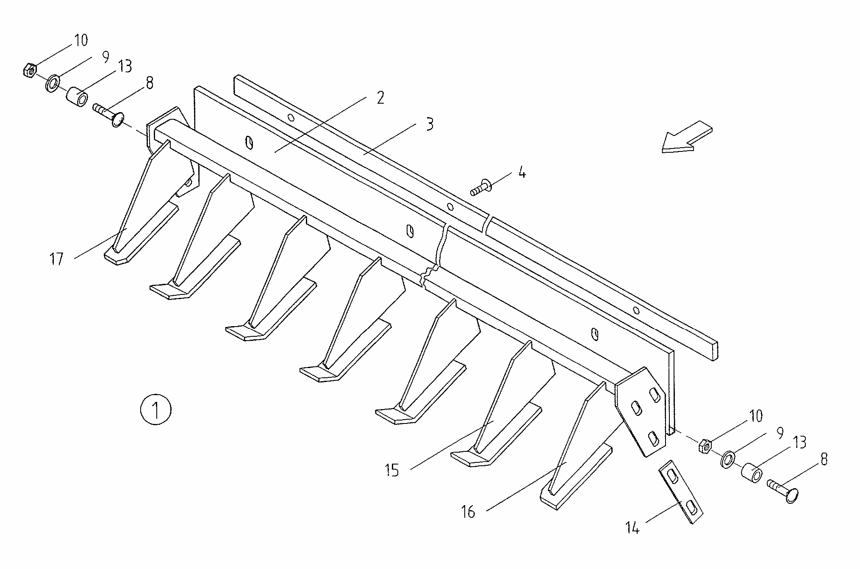

Poprzeczka dociskowa Prasa DF 120.1,8
L.p. | Symbol | Ilość | Nazwa | Нaзвание | Description | Benennung
1 | 5595/119-03-100 | 1 | Zgarniacz kpl. | Скребок | SCRAPPER | ABSTREIFER KPL.
2 | 5595/119-03-101 | 1 | Żebro gumowe | Ребро | RUBBER PACKING | GUMMIABSTREIFER 5 MM STARK MIT 2 EINLAGEN
3 | 5595/119-03-102 | 1 | Listwa l=1184 | Планка | CROSS BAR | LEISTE L=1184
4 | 5595/119-03-103 | 6 | Śruba specj. M 8x25 109A3C | Болт | TRUSS-HEAD SCREW | FLACHRUNDSCHR.M 8X25 109A3C
8 | 5595/119-03-001 | 6 | Śruba specj. M 10x55 8.8 A3C | Болт | SAUCER HEAD SCREW | SHR. M10X55 8.8 A3C N. LIEFERVORSCHRIFT
9 | 10,5 Zn PN/M-82005 | 6 | Podkładka | Шайба | WASHER | SCHEIBE 10,5 A3C DIN 7349
10 | M10 8 Zn PN/M-82175 | 6 | Nakrętka samozab. | Закрепляющая гайка | LOCK NUT | SICH. MU. M10 8A3C
13 | 5595/119-03-002 | 6 | Tulejka 20x4,5 l=22 | Втулка | SPACER TUBE | ABSTANDROHR RO. 20X4.5X 22
14 | 5595/119-03-003 | 2 | Podkładka specjalna | Шайба | SHIM | BEILAGE
18 | 5595/119-03-110 | 1 | Nośnica spaw. | Несущая балка |  | TRÄGER GSW E

Elementy mocujące i osłonowe ramy wału narzucającego Prasa DF 120.1,8

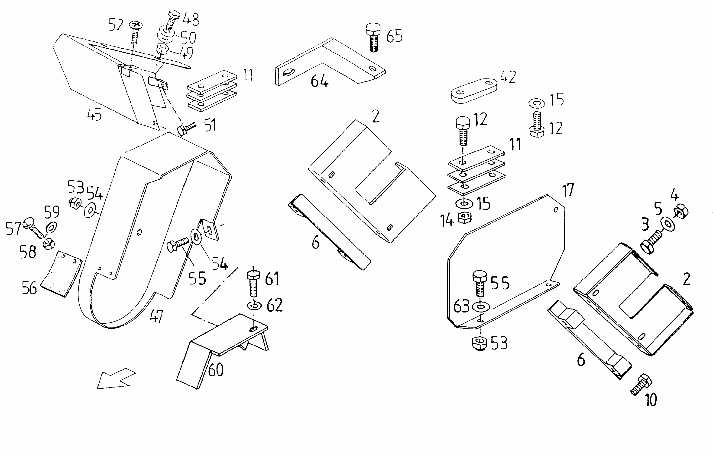

Elementy mocujące i osłonowe ramy wału narzucającego Prasa DF 120.1,8
L.p. | Symbol | Ilość | Nazwa | Нaзвание | Description | Benennung
2 | 5595/119-00-004 | 2 | Uchwyt | Подпора | RETAINER | HALTER
3 | M12x35 8.8 Zn PN/M-82105 | 8 | Śruba sześciokątna | Болт | HEX. HEAD SCREW | SHR. M12X35 8.8A3C H2091-DIN 933
4 | M12 8 Zn PN/M-82175 | 8 | Nakrętka samozab. | Закрепляющая гайка | LOCK NUT | SICH. MU. M12 8A3C
5 | 13x22x3 Zn | 8 | Podkładka | Шайба | WASHER | SCHB. 13X22X3
6 | 5595/119-00-100 | 2 | Uchwyt spaw. 1 | Подпора | BRACKET | LAGER GSW.
10 | M12x75 8.8 Zn PN/M-82101 | 3 | Śruba sześciokątna | Болт | HEX. HEAD SCREW | SHR. M12X75 8.8A3C H2091-DIN 931
11 | 5595/119-00-005 | 6 | Podkładka specjalna | Шайба | SHIM | BEILAGE
12 | M10x35 8.8 Zn PN/M-82105 | 4 | Śruba sześciokątna | Болт | HEX. HEAD SCREW | SHR. M10X35 8.8A3C H2091-DIN 933
14 | M10 8 Zn PN/M-82144 | 4 | Nakrętka zwykła | Гайка | NUT | MU. M10 8A3C
15 | 11x26x5 Zn | 8 | Podkładka | Шайба | WASHER | SCHB. 11X26X5
17 | 5595/119-00-006 | 1 | Pokrywa lewa | Крышка | COVER PLATE | DECKBLECH LI.
42 | 5595/119-00-001 | 2 | Listwa | Планка | STRIP | LEISTE
45 | 5595/119-00-500 | 1 | Osłona spaw. | Покрышка | GUARD PLATE | SCHUTZBLECH GSW.
47 | 5595/119-00-600 | 1 | Osłona boczna spaw. | Покрышка | GUARD | SCHUTZ GSW.
48 | M6x16 8.8 Zn PN/M-82105 | 2 | Śruba sześciokątna | Болт | HEX. HEAD SCREW | SHR. M6X16 8.8A3C H2091-DIN 933
49 | M6 8 Zn PN/M-82175 | 3 | Nakrętka samozab. | Закрепляющая гайка | LOCK NUT | SICH. MU. M6 8A3C
50 | 6,6 Zn PN/M-82005 | 4 | Podkładka | Шайба | WASHER | SCHEIBE 6,6 A3C DIN 126
51 |  | 1 |  |  | TRUSS-HEAD SCREW | FLRD.SHR.M6X25 109A3C
52 | M5,5x17,5 | 2 | Wkręt | Винт | SELF-TAPPING SCREW | SONDERSHR. 5,5X17,5
53 | M8 8 Zn PN/M-82175 | 3 | Nakrętka samozab. | Закрепляющая гайка | LOCK NUT | SICH. MU. M8 8A3C
54 | 5511/001-00-007 | 2 | Podkładka 8,4x25x3 | Шайба | WASHER | SCHB. 8,4X25X3 A3C
55 | M8x20 8.8 Zn PN/M-82105 | 3 | Śruba sześciokątna | Болт | HEX. HEAD SCREW | SHR. M8X20 8.8A3C H2091-DIN 933
56 | 5595/119-00-007 | 1 | Płyta gumowa | Резиновая плита | RUBBER PLATE | GUMMIPLATTE
57 | M6x16 PN/M-82406 | 1 | Śr. z łbem grzyb. z podsadz. | Болт | TRUSS-HEAD SCREW | SHR. M6X16 8.8A3C DIN 603
58 | M6 8 Zn PN/M-82175 | 2 | Nakrętka samozab. | Закрепляющая гайка | LOCK NUT | SICH. MU. M6 8A3C
59 | 5511/003-00-013 | 2 | Podkładka 6,4x18x2 Zn | Шайба | WASHER | SCHEIBE 6,4X18X2
60 | 5595/119-00-400 | 1 | Osłona spaw | Покрышка | GUARD PLATE | SCHUTZBLECH GSW.
61 | M8x20 8.8 Zn PN/M-82101 | 1 | Śruba sześciokątna | Болт | HEX. HEAD SCREW | SHR. M8X20 8.8A3C H2091-DIN 931
62 | 8,4x18x2 Zn | 1 | Podkładka | Шайба | WASHER | SCHB. 8,4X18X2

Elementy mocujące i osłonowe ramy wału narzucającego Prasa DF 120.1,8

Elementy mocujące i osłonowe ramy wału narzucającego Prasa DF 120.1,8

L.p. Pos. | Symbol | Ilość | Nazwa | Нaзвание | Description | Benennung
63 | 9x17x1,6 Zn | 2 | Podkładka | Шайба | WASHER | SCHB. 9X17X1,6 A3C
64 | 5595/015-00-300 | 1 | Pokrywa prawy spaw. | Крышка | COVER RIGHT | DECKEL RECHTS GSW.
65 | M12x70 8.8 Zn PN/M-82101 | 1 | Śruba sześciokątna | Болт | HEX. BOLT | SHR. M12X70 8.8A3C H2091-DIN 931

Rama wału narzucającego Prasa DF 120.1,8

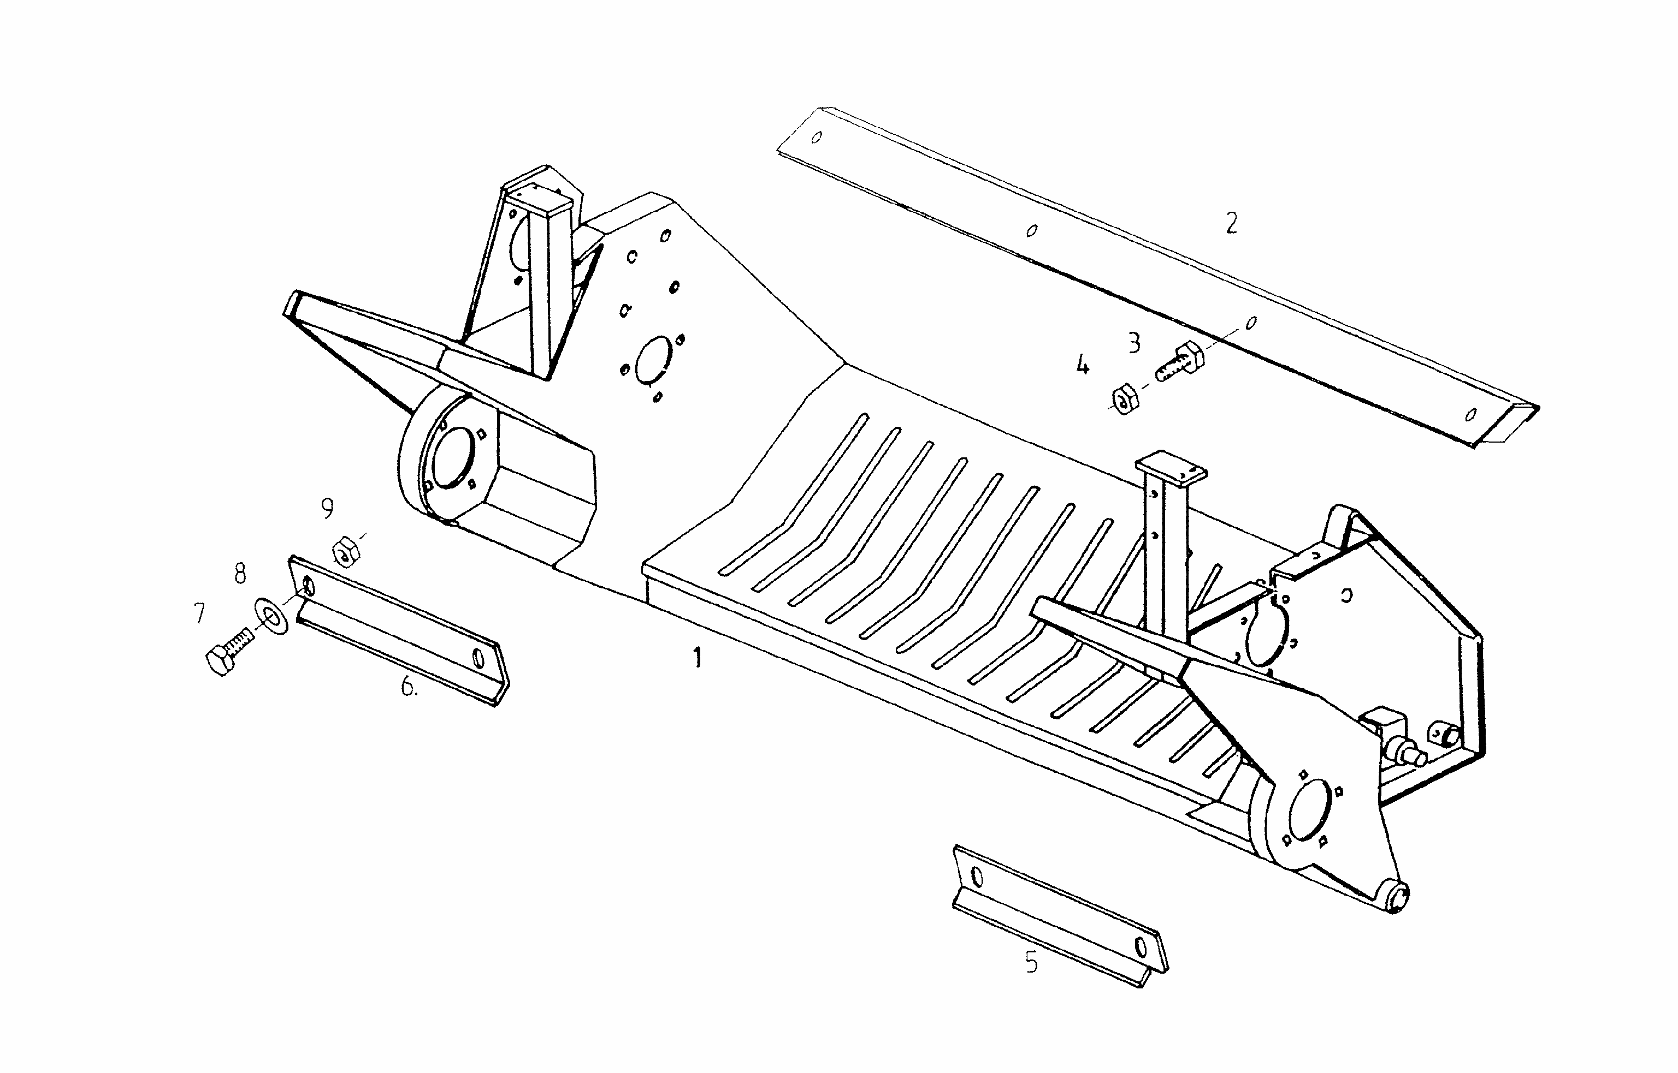

Rama wału narzucającego Prasa DF 120.1,8
L.p. | Symbol | Ilość | Nazwa | Нaзвание | Description | Benennung
1 | 5595/119-01-000 | 1 | Rama głowna spaw. | Главная рама | FRAME | RAHMEN GSW.
2 |  | 1 |  |  | SUPPORT/CARRIER | TRAEGER GSW.
3 | M8x20 8.8 Zn PN/M-82105 | 4 | Śruba sześciokątna | Болт | HEX. HEAD SCREW | SHR.M8X20 D933 88A3C
4 | M8 8 Zn PN/M-82175 | 4 | Nakrętka samozab. | Закрепляющая гайка | LOCK NUT | SICH. MU. M8 8A3C
5 |  | 1 |  |  | SCRAPER/WIPER LEFT | ABSTREIFER LINKS
6 |  | 1 |  |  | SCRAPER/WIPER RIGHT | ABSTREIFER RECHTS
7 | M6x16 8.8 Zn PN/M-82105 | 4 | Śruba sześciokątna | Болт | HEX. HEAD SCREW | SHR.M6X16 D933 88A3C
8 | 5511/003-00-013 | 8 | Podkładka 6,4x18x2 Zn | Шайба | WASHER | SCHEIBE 6,4X18X2 A3C
9 | M6 8 Zn PN/M-82175 | 4 | Nakrętka samozab. | Закрепляющая гайка | LOCK NUT | SICH. MU. M6 8A3C

Wał narzucający Prasa DF 120.1,8

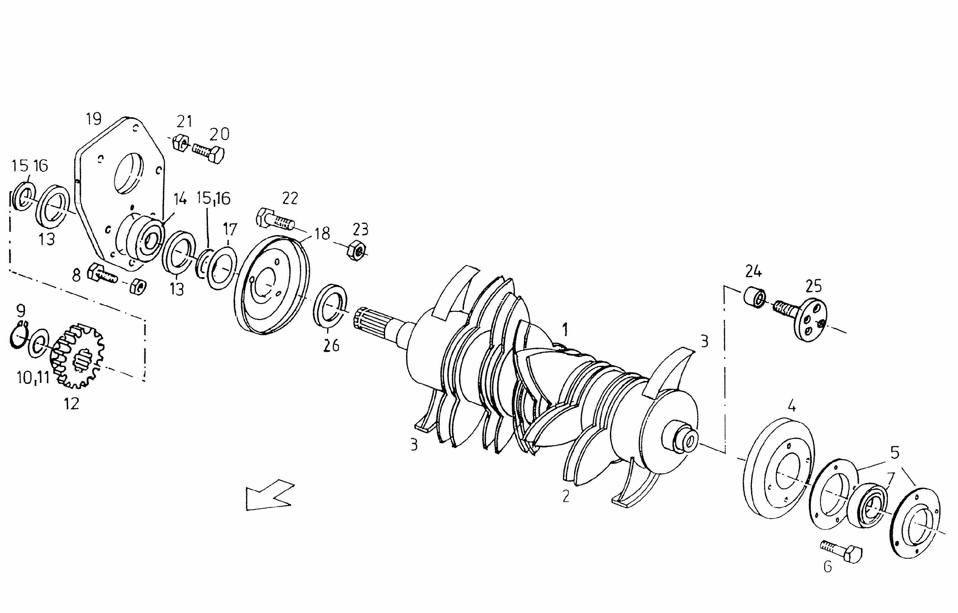

Wał narzucający Prasa DF 120.1,8
L.p. | Symbol | Ilość | Nazwa | Нaзвание | Description | Benennung
1 | 5595/119-04-100 | 1 | Wał docinający spaw. | Вал резки | TINE ROLLER | ZINKENWALZE GSW E
4 | 5595/119-04-200 | 1 | Osłona spaw. | Покрышка | ANTI WRAPPING DEV. | WICKELSCHUTZ GSW.
5 | 5595/119-04-001 | 2 | Obudowa R40 | Кожух | HALF-HOUSING | GEHAEUSEHAELFTE R40 E
6 | M10x25 8.8 Zn PN/M-82105 | 5 | Śruba sześciokątna | Болт | HEX. HEAD SCREW | SHR.M10X25D933 H2091 8.8A3C
7 | 172 6208 2RS | 1 | Łożysko | Подшипник | BEARING | EINSTELLAGER 208
8 | M12x40 8.8 Zn PN/M-82105 | 3 | Śruba sześciokątna | Болт | HEX. HEAD SCREW | SCHR. M 12X40 8.8 H2091 DIN 933
9 | 50 Z PN/M-85111 | 1 | Pierścień osadczy | Крепительное кольцо | CIRCLIP | SICH-RING 50X2 D471
10 | 5036/0-89-000712-0.393 | 2 | Podkładka 50x62x1 ZN | Шайба | SPACER | PASS-SCHB. 50X62X1
11 | 5036/0-89-000712-0.386 | 2 | Podkładka 50x62x0,3 ZN | Шайба | SPACER | PASS-SCHB. 50X62X0,3
12 | 5595/119-02-001 | 1 | Koło zębate z=14 | Зубчатое колесо | SPUR GEAR | STIRNRAD Z=14
13 | NILOS 22210AV | 2 | Uszczelka | Набивка | BEARING SEAL | NILOSRING 22210 AV
14 | 22210 E | 1 | Łożysko baryłkowe | Подшипник |  | PR.-LAG. 22210 E DIN635
15 | 50x62x3 ZN | 2 | Podkładka 50x62x3 ZN | Шайба | WASHER | STÜTZSCH. 50X62X3,0 A3C
16 | 5036/0-89-000712-0.393 | 6 | Podkładka 50x62x1 ZN | Шайба | SPACER | PASS-SCHB. 50X62X1
17 | 5595/119-04-004 | 1 | Podkładka 50,5x80x1 | Шайба | WASHER | SCHEIBE
18 | 5595/119-04-300 | 1 | Osłona 2 spaw. | Покрышка | ANTI WRAPPING DEV. | WICKELSCHUTZ GSW.
19 | 5595/119-04-005 | 1 | Płyta łożysk | Плита подшипников | BEARING HOUSING | LAGERGEHAEUSE
20 | M12x35 8.8 Zn PN/M-82105 | 4 | Śruba sześciokątna | Болт | HEX. HEAD SCREW | SCHR. M 12X35 8.8 H2091 DIN 933
21 | M12 8 Zn PN/M-82175 | 4 | Nakrętka samozab. | Закрепляющая гайка | LOCK NUT | SICH. MU. M12 8A3C DIN985
22 | M8x20 8.8 Zn PN/M-82207 | 4 | Wkręt stożkowy | Винт | COUNTERSUNK SCREW | SHR. M 8X 20D963 48A3C
23 | M8 8 Zn PN/M-82175 | 2 | Nakrętka samozab. | Закрепляющая гайка | LOCK NUT | SICH. MU. M 8 8A3C DIN985
24 |  | 1 | Inna wersja |  | TUBE | ROHR
25 |  | 1 | Inna wersja |  | PLATE | PLATTE GSW.
26 |  | 1 | Inna wersja |  | WASHER | SCHEIBE

Koła nagarniające Prasa DF 120.1,5

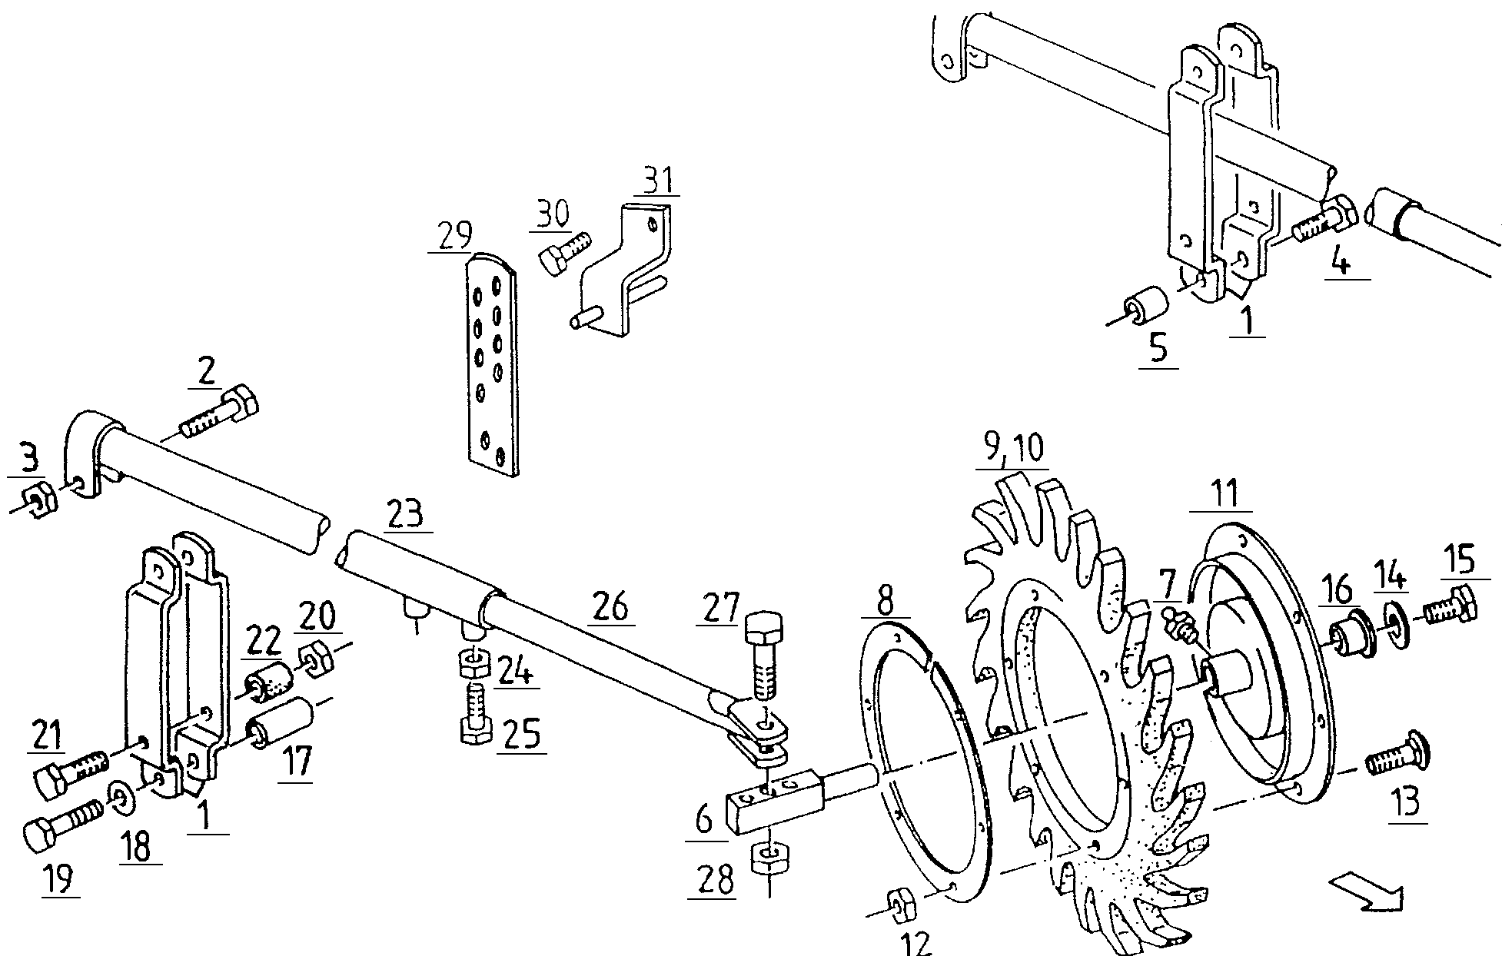

Koła nagarniające Prasa DF 120.1,5
L.p. | Symbol | Ilość | Nazwa | Нaзвание | Description | Benennung
1 | 5595/024-01-001 | 4 | Trzymak | Держатель | GUIDE | FUEHRUNGSBUEGEL
2 | M12x75 10.9 Zn PN/M-82101 | 2 | Śruba sześciokątna | Болт | HEX. HEAD SCREW | SHR.M12X75 D931 10.9A3C
3 | M12 10 Zn PN/M-82175 | 2 | Nakrętka samozab. | Закрепляющая гайка | LOCK NUT | SICH. MU. M12 10A3C
4 | M12x50 10.9 Zn PN/M-82101 | 2 | Śruba sześciokątna | Болт | HEX. HEAD SCREW | SHR.M12X50 D931 10.9A3C
5 | 5595/025-01-002 | 2 | Tulejka dystansowa l=20 | Втулка | PIPE/TUBE | ROHR
6 | 5511/020-01-004 | 2 | Sworzeń kwadratowy | Шкворень | SQUARE PIN | VIERKANTBOLZEN
7 | M8x1/0º | 2 | Smarowniczka | Маслёнка | GREASE NIPPLE | SCHMIERN.H3 AM 8X1 DIN 71412
8 | 5511/020-01-005 | 4 | Pierścień-segment | Кольцо сегмент | SEGMENT | RINGSEGMENT
9 | 5511/020-01-001 | 1 | Koło palczaste prawe | Резиновое колесо | RUBBER DISC | GUMMISCHEIBE RECHTS
10 | 5595/025-00-001 | 1 | Koło palczaste lewe | Резиновое колесо | RUBBER DISC | GUMMISCHEIBE LINKS
11 | 5511/020-01-100 | 2 | Tarcza spawana | Диск | WHEEL FLANGE | RADFLANSCH GSW.
12 | M8 8 Zn PN/M-82175 | 12 | Nakrętka samozab. | Закрепляющая гайка | LOCK NUT | SICH. MU. M8 8A3C
13 | M8x40 PN/M-82406 | 12 | Śr. z łbem grzyb. z podsadz. | Болт | TRUSS-HEAD SCREW | SHR. M8X40 8.8A3C DIN 603
14 | 5511/012-00-009 | 2 | Podkładka 10,5X40,0X3,0Zn | Шайба | WASHER | SCHB.10,5X40,0X3,0 A3C
15 | M10x25 8.8 Zn PN/M-82105 | 2 | Śruba sześciokątna | Болт | HEX. BOLT | SHR.M10X25 D933 88A3C
16 | 5511/020-01-003 | 4 | Tulejka T25x32x23 | Втулка | BUSH | BUCHSE T25X32X23
17 | 5595/024-01-002 | 2 | Rura | Труба | TUBE | ROHR
18 | 13x30x4 Zn | 2 | Podkładka | Шайба | WASHER | SCHEIBE 13X30X4 A3C
19 | M12x140 8.8 Zn PN/M-82101 | 2 | Śruba sześciokątna | Болт | HEX. HEAD SCREW | SHR.M12X140 D931 8.8A3C
20 | M10 8 Zn PN/M-82175 | 2 | Nakrętka samozab. | Закрепляющая гайка | LOCK NUT | SICH. MU. M10 8A3C
21 | M12x 8.8 Zn PN/M-82101 | 2 | Śruba sześciokątna | Болт | HEX. HEAD SCREW | SHR.M12X D931 8.8A3C
22 | 5595/024-01-003 | 2 | Tulejka gumowa l=35 | Втулка | SILENTBLOC | GUMMILAGER
23 | 5511/020-01-300 | 2 | Rura prowadząca spaw. | Труба | GUIDE TUBE | FUEHRUNGSROHR GESCHW.
24 | M12 8 Zn PN/M-82144 | 4 | Nakrętka zwykła | Гайка | NUT | MU. M12 8A3C
25 | M12x35 8.8 Zn PN/M-82105 | 4 | Śruba sześciokątna | Болт | HEX. HEAD SCREW | SHR.M12X35 D933 88A3C

Koła nagarniające Prasa DF 120.1,5

Koła nagarniające Prasa DF 120.1,5

L.p. | Symbol | Ilość | Nazwa | Нaзвание | Description | Benennung
26 | 5511/020-01-200 | 2 | Rura spaw. | Труба | SUPPORT TUBE | TRAGROHR GESCHW.
27 | M16x65 10.9 Zn PN/M-82101 | 2 | Śruba sześciokątna | Болт | HEX. HEAD SCREW | SHR.M16X65 D931 10.9A3C
28 | M16 10 Zn PN/M-82175 | 2 | Nakrętka samozab. | Закрепляющая гайка | LOCK NUT | SICH. MU. M16 10A3C
29 | 5595/023-00-005 | 2 | Ramię regulacyjne | Рука | PUNCHED PLATE | TASTRADLENKER
30 | M10x35 8.8 Zn PN/M-82105 | 2 | Śruba sześciokątna | Болт | HEX. HEAD SCREW | SHR.M10x35 D933 88A3C
31 | 5595/025-00-100 | 2 | Uchwyt spaw. | Подпора | RETAINER | HALTER GESCHW.

